
الجزائرية الديمقراطية الشعبية الجمهورية
République Algérienne Démocratique et Populaire
وزارة التعليم العالي والبحث العلمي
Ministère de l'Enseignement Supérieur et de la Recherche Scientifique
جامعة الشهيد حمه لخضر بالوادي
Université Echahid Hamma Lakhdar EL-OUED
كلية العلوم الطبيعة والحياة
Faculté des Sciences de la Nature et de la Vie
قسم: العلوم الفلاحية
Faculté des Sciences de la Nature et de la Vie
MEMOIRE DE FIN D'ETUDE
En vue de l'obtention du diplôme de Master Académique
Filière: Sciences Agronomie
Spécialité: Production végétale
THEME
Etude de l'effet du biocharbon sur les propriété physique d'un sol sableux dans la région d'eloued
Présenté par:
M^{elle} MAAMRA Achouak & KHALIFA Wahiba

Devant le jury composé de:
Le président : M^{r}. Mardasi Samir M.A.A, Université Echahid Hamma Lakhdar D'El-Oued
Examinateur :M^{r}. ZAATER Abdelmalek M.A.A, Université Echahid Hamma Lakhdar D'El-Oued
Promoteur : M^{r} .LAICHE Khaled M.A.A, Université Echahid Hamma Lakhdar D'El-Oued

Année universitaire 2025/2026
قوله تعالى
﴿ فَتَعَالَى اللَّهُ الْمَلِكُ الْحَقُّ وَلَا تَعْجَلْ بِالْقُرْآنِ مِنْ قَبْلِ أَنْ يُقْضَى إِلَيْكَ وَحْيُهُ وَقُلْ رَبِّ زِدْنِي عِلْمًا ﴾ طه الآية 114


Dédicace
Louange à Allah, par la grâce duquel les bonnes œuvres s’accomplissent, et qui m’a accordé la force et la réussite nécessaires pour mener ce travail à son terme.
Je dédie tout d’abord ce modeste travail à moi-même, pour les efforts consentis, la persévérance, la patience et la détermination qui m’ont permis de surmonter les difficultés et d’atteindre cet objectif.
À mon très cher père, mon soutien et ma fierté, qui a toujours illuminé mon chemin et n’a jamais cessé de m’encourager et de se sacrifier pour ma réussite. Je lui exprime toute ma reconnaissance, mon amour et mon profond respect.
À ma très chère mère, source inépuisable de tendresse, d’affection et de générosité, qui m’a transmis les plus nobles valeurs et dont les prières et le soutien constant ont toujours été ma plus grande force.
Que Dieu la protège et lui accorde une longue vie
À mes frères, mes sœurs et à toute ma famille, pour leur amour, leurs encouragements et leur présence à mes côtés tout au long de mon parcours universitaire.
À mon amie et compagne de route, Achouak Maâmra,
qui a partagé avec moi les moments de doute comme les moments d’espoir, et dont le soutien précieux a grandement contribué à l’aboutissement de ce travail.
À toutes les personnes qui m’ont aidée, soutenue ou encouragée, de près ou de loin, par leurs conseils, leur présence ou leurs paroles bienveillantes.
Je dédie ce mémoire en témoignage de ma gratitude et de ma reconnaissance envers tous ceux qui ont contribué à ma réussite
.
Wahiba KhAlifa


Dédicace
Louange à Allah, par la grâce duquel les bonnes œuvres s’accomplissent, et qui m’a accordé la force et la réussite nécessaires pour mener ce travail à son terme.
Je dédie tout d’abord ce modeste travail à moi-même, pour les efforts consentis, la persévérance, la patience et la détermination qui m’ont permis de surmonter les difficultés et d’atteindre cet objectif.
À mon très cher père, mon soutien et ma fierté, qui a toujours illuminé mon chemin et n’a jamais cessé de m’encourager et de se sacrifier pour ma réussite. Je lui exprime toute ma reconnaissance, mon amour et mon profond respect.
À ma très chère mère, source inépuisable de tendresse, d’affection et de générosité, qui m’a transmis les plus nobles valeurs et dont les prières et le soutien constant ont toujours été ma plus grande force.
Que Dieu la protège et lui accorde une longue vie
À mes frères, mes sœurs et à toute ma famille, pour leur amour, leurs encouragements et leur présence à mes côtés tout au long de mon parcours universitaire.
À mon amie et compagne de route, Wahiba Khalifa,
qui a partagé avec moi les moments de doute comme les moments d’espoir, et dont le soutien précieux a grandement contribué à l’aboutissement de ce travail.
À toutes les personnes qui m’ont aidée, soutenue ou encouragée, de près ou de loin, par leurs conseils, leur présence ou leurs paroles bienveillantes.
Je dédie ce mémoire en témoignage de ma gratitude et de ma reconnaissance envers tous ceux qui ont contribué à ma réussite.
Achouak Maâmra



Remerciements
Louange à Allah, par la grâce de Qui les bonnes œuvres s’accomplissent et grâce à l’assistance de Qui les objec tifs sont atteints.
Au terme de ce parcours, riche en défis et en expériences, nous tenons à exprimer notre profonde gratitude et nos sincères remerciements à toutes les personnes qui nous ont soutenus et encouragés tout au long de la réalisation de ce travail.
Nos remerciements les plus distingués s’adressent en premier lieu à notre encadreur, le Professeur Docteur « L'Aïch Khaled », pour son accompagnement scientifique précieux, ses orientations avisées, sa disponibilité ainsi que son soutien constant. Ses conseils éclairés et ses encouragements continus ont grandement contribué à l’aboutissement de ce travail.
Nous adressons également nos plus vifs remerciements à
Monsieur le Docteur « MARDASI Samir», Présidente du jury, pour l’honneur qu’elle/il nous fait en acceptant de présider et d’examiner ce mémoire, ainsi que pour le temps précieux consacré à sa lecture et pour ses remarques scientifiques pertinentes.
Nous exprimons aussi notre profonde reconnaissance à
Monsieur le Docteur «ZAATER Abdelmalek» pour avoir accepté d’examiner ce mémoire, ainsi que pour l’intérêt porté à notre travail, le temps consacré à son évaluation et les conseils judicieux apportés.
Enfin, nous adressons nos sincères remerciements à toutes les personnes qui, de près ou de loin, ont contribué à notre formation et nous ont soutenus, ne serait-ce que par un mot d’encouragement, tout au long de notre parcours académique.
À toutes et à tous, nous exprimons notre profonde reconnaissance et nous implorons Allah de vous accorder santé, réussite et prospérité.

Table des matières
Dédicace 1
Remerciements III
Table des matières IV
LISTE DES TABLEAUX XIII
Introduction générale 2
PARTIE I
Synthése bibliographique
CHAPITRE I
Les caractéristiques agronomiques de la région d’El Oued
I-1- Introduction du chapitre 7
I-2 -Aperçu historique des activités agricoles dans la région d’El Oued 8
I-3- Les Caractéristiques naturelles de la wilaya d’El Oued 8
I-3-1-Situation Géographique 8
I-3-2-Caractéristiques climatiques et topographie 9
I-3-2-1-climat 9
I-3-2-2- Topographie 10
I-3-3- Le Sol et Couverture Végétale 10
I-3-3-1- Le sol 10
I-3-3-2- Couverture Végétale 10
I-3-4- Ressources en eau et leur exploitation dans la région d’El Oued 10
I-3-4-1- Définition des ressources hydriques dans la région (types et sources) 10
I-3-4-2 -Modes d’exploitation des ressources hydriques 11
I-4- Systèmes agricoles dominants 12
I-4-1- Système de Ghout (Oasis traditionnelles) 12
I-4-2- Système agricole moderne sous serres à Oued Souf 12
I-4-2-1- Définition de l’agriculture protégée 12
I-4-2-2- Importance de l’agriculture protégée 13
I-4-3- Le système agricole intensif dans la wilaya d’El Oued 13
I-4-3-1- Caractéristiques du système intensif à d'El Ouad 13
I-4-4- Le système agricole de plein champ dans la wilaya d’El Oued 14
I-5- Les caractéristiques techniques 14
I-5-1- Techniques d’irrigation 14
I-6- Les caractéristiques économiques de l’agriculture dans la wilaya d’El Oued 16
I-7- Les caractéristiques sociales de l’agriculture dans la wilaya d’El Oued 17
I-8- Problèmes et perspectives du secteur agricole 17
I-8-1- Les problèmes et contraintes du secteur agricole 17
I-8-2- Les perspectives du secteur agricole 18
Synthèse du chapitre 01 19
CHAPITRE II
Les caractéristiques des sols sableux
II-1- Introduction du chapitre 21
II-2- Définition du sol sableux 22
II-3- Formation des sols et leurs grandes classes 22
II-3-1- Étapes de formation du sol 22
II-3-2- Les classes de sols 23
II-4- Les composants du sol 23
II-4-1- La fraction minérale 23
II-4-2- La fraction organique 23
II-4-3- L’eau et l’air 23
II-5- Propriétés fondamentales du sol sableux 23
II-5-1- Propriétés physiques 23
II-5-1-1- Texture 23
II-5-1-2- Structure 24
II-5-1-3- Porosité et perméabilité 24
II-5-1-4- Densité apparente (Bulk Density) 24
II-5-1-5- Capacité au champ et point de flétrissement 24
II-5-1-6- Capacité de rétention en eau 25
II-5-1-7- Propriétés thermiques 25
II-5-2- Propriétés chimiques 25
II-5-2-1- pH (acidité du sol) 25
II-5-2-2- Matière organique 25
II-5-2-3- Carbonate de calcium (CaCO₃) et gypse (CaSO₄) 25
II-5-2-4- Salinité et conductivité électrique (CE) 25
II-5-2-5- Capacité d’échange cationique (CEC) 25
II-5-3- Propriétés biologiques 25
II-5-3-1- Activité microbienne 25
II-5-3-2- Biodiversité microbienne 26
II-5-3-3- Activité enzymatique 26
II-6- Facteurs influençant la formation du sol 26
II-6-1- Le climat 26
II-6-2- La nature du relief (topographie) 26
II-6-3- Le facteur temps 27
II-7- Les couches du sol 27
II-7-1- La couche superficielle (terre arable) 27
II-7-2- La couche sous-jacente (sous-sol) 27
II-7-3- Influence du sous-sol sur la couche superficielle : 27
II-8- Problèmes des sols sableux 28
II-9- Méthodes d’amélioration des sols sableux 28
II-9-1- Apport de matière organique 28
II-9-2- Incorporation d’argile ou de polymères 28
II-9-3- Utilisation du biochar 28
II-10- Importance du sol 28
Synthèse du chapitre 02 29
CHAPITRE III
Caractéristique agronomiques du biochar
III-1- Introduction du chapitre 31
III-2- Définition du biochar (Biochar) 32
III-3- Production du biochar 32
III-3-1- Conversion thermochimique 32
III-3-2- Gazéification 32
III-3-3-Torréfaction et carbonisation rapide 33
III-3-4- Carbonisation hydrothermale 33
III-4- Propriétés physiques et chimiques de biochar 33
III-4-1- Propriétés physiques 34
III-4-1-1- Porosité 34
III-4-1-2- Surface spécifique 34
III-4-1-3- Capacité de rétention en eau 34
III-4-2- Propriétés chimiques 34
III-4-2-1-Composition minérale 34
III-4-2-2- Capacité d’échange cationique 35
III-4-2-3- pH et conductivité électrique 35
III-5- Facteurs influençant les propriétés et l’efficacité du biochar 35
III-5-1- Type de matière première (Feedstock) 35
III-5-2- Conditions de pyrolyse 36
III-5-3- Taux d’application dans le sol 36
III-5-4- Caractéristiques environnementales et type de sol 36
III-5-5- Structure poreuse du biochar 36
III-5-6- Interaction avec la matière organique et activité microbienne 36
III-6- Effets du biochar sur les propriétés physiques, chimiques et biologiques des sols sableux 36
III-6-1- Effets sur les propriétés physiques du sol sableux 36
III-6-2- Effets sur les propriétés chimiques du sol sableux 36
III-6-3- Effets sur les propriétés biologiques du sol sableux 37
III-7- Synthèse du chapitre 03 38
III-8- Synthèse de la partie bibliographique 39
PARTIE II
expérimentale
CHAPITRE I
Matériels et méthodes
I-1- Durée et lieu de préparation de l’expérience 42
I-2- Matériel et Outils utilisés dans l’expérience 42
I-2-1- Matériels utilisés 42
I-2-2- Outils utilisés 42
I-3- Méthode de fabrication du biochar à partir du roseau à l’aide d’un fût métallique fermé 44
I-3-1- Collecte de la matière première 44
I-3-2- Préparation du fût 44
I-3-3- Remplissage du fût 44
I-3-4- Réalisation de la carbonisation 45
I-3-5- Refroidissement 45
I-3-6- Extraction du biochar 45
I-4- Méthodologie expérimentale 45
I-4-1- Préparation des échantillons et du sol 45
I-4-2- Préparation des traitements (Traitements) 46
I-4-3- Mise en place des échantillons dans les récipients 46
I-4-4- Irrigation 47
I-4-5- Phase de séchage et de réajustement 47
I-4-6-Processus de semis 48
I-4-7- Suivi après semis 49
I-5- Remarques 50
CHAPITRE II
Résultats et discussion
II-1- Analyse Statistique 52
II-1-1- Contexte et objectif de l'analyse 52
II1- -2- Donnees et preparation statistique 52
II-1-3- Statistiques descriptiIIes globales 52
II-1-4- Effet de la dose de biochar 53
II-1-5- Analyse de variance ANOVA 54
II-1-6- Correlations et tendances temporelles 55
II-1-7- Interpretation agronomique par phase 56
II-1-8- Discussion 57
II-1-9- Limites de l'analyse 57
II-1-10- Conclusion générale 57
II-2- Analyse des résultats de l’effet du biochar sur les propriétés physiques et chimiques du sol sableux 58
II-2-1 Analyse des résultats de la capacité de rétention en eau Tableau 1 dans Annexes 12: 58
II-2-2- Analyse des résultats de la mesure du (22 février) Tableau 2 dans Annexes 12 59
II-2-3- analyse des résultats du 26 février Tableau 3 dans Annexes 12 61
II-2-4- analyse des résultats du 2 mars Tableau 4 dans Annexes 12 63
II-2-5- analyse des résultats du 4 mars Tableau 5 dans Annexes 12 65
II-2-6- analyse des résultats du 6 mars Tableau 6 dans Annexes 12 67
II-2-7- analyse des résultats du 7 mars Tableau 7 dans Annexes 12 68
II-2-8- analyse des résultats du 9 mars Tableau 8 dans Annexes 12 70
II-2-9 analyse des résultats du 11 mars Tableau 9 dans Annexes 12 72
II-2-10- analyse des résultats du 14 mars Tableau 10 dans Annexes 12 74
II-2-11- analyse des résultats du 16mars Tableau 11 dans Annexes 12 75
II-2-12- analyse des résultats du 18 mars Tableau 12 dans Annexes 12 77
II-2-13- analyse des résultats du 29 avril Tableau 13 dans Annexes 12 79
II-2-13- Comparaison globale de l’ensemble des mesures 81
II-2-14- Conclusion générale 83
II-3- Analyse des résultats du taux de germination et de la hauteur des plantes 83
II-3-1- Analyse comparaison et interprétation des résultats du taux de germination 83
II-3-2- Analyse et comparaison des résultats de la longueur de la plante 85
II-3-3- Conclusion générale 86
II-4- Conclusion générale 86
II-5- Résultats et discussion 87
II-5-1- Résultats généraux 87
II-5-2- Effet du biochar sur la température 87
II-5-3- Effet du biochar sur l’humidité du sol 88
II-5-4- Effet du biochar sur la conductivité électrique 88
II-5-5- Effet du biochar sur le pH du sol 89
II-5-6- Effet du temps et interaction dose × date 89
II-5-7- Discussion générale 89
II-5-8- Conclusion de la discussion 90
II-6- Comparaison des résultats de la présente étude avec les études antérieures : étude de Mashher (2026) comme exemple 90
Résultat général 91
Conclusion générale 93
Références bibliographiques De L'introduction générale 95
Annexes 98
Résumé 121

LISTE DES FIGURES
CHAPITRE I
Figure 1: Situation géographique de la région de la vallée du sud . 9
Figure 2: illustrative du système du ghout 12
Figure 3: Agriculture protégée (serres agricoles), (Al-Hurriyah, s.d.) 13
Figure 4: Irrigation goutte-à-goutte de surface 15
Figure 5: Système d’irrigation par goutte-à-goutte souterrain (ou enterré) 16
CHAPITRE II
Figure 1 : Les couches du sol (Source : Khabzi et Maaloul, 2013, p. 6) 27
CHAPITRE III
Figure 1: Schéma illustratif de la transformation de la biomasse en biochar (Modern Agri Technology, n.d.) 32
Figure 2: Schéma illustrant l’effet du biochar (charbon végétal) sur les propriétés physiques et chimiques du sol (Premalatha et al., 2023) . 37
CHAPITRE I
Figure 1:Localisation de Site Expérimental 42
Figure 2 :Balance électronique 43
Figure 3: Récipients en plastique utilisés pour la pesée des échantillons 43
Figure 4 :Appareil de mesure 44
Figure 5 Plante de roseau (Arundo donax) 44
Figure 6 Fût de carbonisation 45
Figure 7 :Schéma illustrant le dispositif expérimental et la répartition des traitements destinés à l’étude de l’effet du biochar sur le sol sableux. 46
Figure 8 :Pots en plastique avec système de drainage 47
Figure 9 : Arrosage des pots avant le semis des graines de blé. 47
Figure 10 : Préparation des échantillons de sol pour l'étude (sol témoin et amendé avec différentes proportions de biochar) avant l'étape de séchage à l'air libre." 48
Figure 11 : Préparation des échantillons de sol pour l'étude (sol témoin et amendé avec différentes proportions de biochar) après l'étape de séchage à l'air 48
Figure 12 : Opération de semis des grains de blé dans les milieux d'étude (sol témoin et amendé au biochar) 49
Chapitre II
Figure 1: Evolution de la conductivite electrique et du pH selon la dose de biochar 53
Figure 2: Evolution de l'humidite et de la temperature selon la dose de biochar. 54
Figure 3: Evolution temporelle de la conductivite electrique et du pH. 56
Figure 4 : Evolution temporelle de l'humidite moyenne. 56
Figure 5 : État des traitements expérimentaux au 22 février 61
Figure 6 État des traitements expérimentaux au 26 février 62
Figure 7 : État des traitements expérimentaux au 2 mars 64
Figure 8 :État des traitements expérimentaux au 4 mars 66
Figure 9:État des traitements expérimentaux au 6 mars 68
Figure 10 :État des traitements expérimentaux au 7 mars 70
Figure 11:État des traitements expérimentaux au 9 mars 71
Figure 12:État des traitements expérimentaux au 11mars 73
Figure 13:État des traitements expérimentaux au 11mars 75
Figure 14 État des traitements expérimentaux au 16mars 77
Figure 15 État des traitements expérimentaux au 18mars 79
Figure 16 État des traitements expérimentaux au 29 avril 81

LISTE DES TABLEAUX
CHAPITRE I
Tableau 1 :Représente les principales cultures de rente dans la wilaya d'El Oued 8
CHAPITRE I
Tableau 1: Répartition des quantités de biochar substituées au sol sableux selon les proportions étudiées. 45
CHAPITRE II
Tableaux 1: Statistiques descriptives globales des variables mesurees 53
Tableaux 2: Moyennes des variables par dose de biochar 53
Tableaux 3 : Changement relatif par rapport au temoin sans biochar. 54
Tableaux 4 : Resultats de l'ANOVA a deux facteurs avec interaction. 55
Tableaux 5 : Correlations entre la dose de biochar, le temps et les variables mesurees. 55
Tableaux 6 : Effet de la quantité de biochar sur la rétention en eau – moyennes des volumes d’eau retenue, d’eau ajoutée et taux de rétention associés 59
Tableaux 7 :du pourcentage de germination 83
Tableaux 8 :de la longueur des plantes 85
Tableau 9 Effet du biochar sur l'humidité du sol 88
Tableau 10 Effet du biochar sur la conductivité électrique 88
Tableau11 Effet du biochar sur le pH du sol 89

Introduction générale

Introduction générale
Le sol constitue l’un des éléments fondamentaux des écosystèmes et de la sécurité alimentaire mondiale, puisqu’il représente le support principal de la production agricole. Cependant, les terres agricoles sont aujourd’hui confrontées à des défis croissants liés aux changements climatiques, à la désertification ainsi qu’à la dégradation des propriétés physiques et chimiques des sols, ce qui affecte négativement la productivité des cultures et la durabilité des ressources naturelles (Lal, 2015).
En Algérie, particulièrement dans les zones arides et semi-arides, les sols souffrent d’une faible teneur en matière organique et d’une perte progressive des éléments nutritifs. Cette situation est encore plus marquée dans le Sud algérien où dominent les sols sableux caractérisés par une forte perméabilité et une faible capacité de rétention de l’eau et des éléments minéraux (Benziouche & Chehat, 2013).
La région d’El Oued constitue un modèle remarquable de l’agriculture saharienne. Malgré la fragilité de ses sols sableux, elle a connu un développement agricole important. Toutefois, l’exploitation intensive de ces terres a entraîné une augmentation de la consommation d’eau d’irrigation et des engrais chimiques (Benziouche & Chehat, 2013 ; Daoud & Halitim, 1994).
Dans ce contexte, les recherches récentes se sont orientées vers des solutions durables. Parmi celles-ci, le biochar apparaît comme l’une des plus prometteuses. Il s’agit d’un matériau riche en carbone obtenu par pyrolyse de la biomasse en absence ou en faible présence d’oxygène. Le biochar contribue à l’amélioration des propriétés physiques et chimiques du sol en augmentant sa capacité de rétention de l’eau et des éléments nutritifs tout en limitant leurs pertes (Soohi et al., 2010).
Importance de l’étude
L’importance de cette étude réside dans la recherche de solutions permettant d’améliorer la fertilité des sols sableux de la région d’El Oued. Elle vise à évaluer l’efficacité du biochar comme amendement organique capable d’améliorer la rétention de l’eau et des nutriments, d’augmenter la teneur en matière organique du sol et de contribuer ainsi au développement d’une agriculture durable.
Problématique générale
La problématique principale de cette étude est la suivante :
- Dans quelle mesure l’application de différentes doses de biochar peut-elle améliorer les propriétés physiques et chimiques des sols sableux dans l’environnement saharien de la wilaya d’El Oued et contribuer à la durabilité de la production agricole ?
De cette problématique découlent les questions suivantes :
- Quel est l’état des sols sableux avant l’application du biochar ?
- Comment le biochar influence-t-il les propriétés physiques du sol et sa capacité de rétention en eau ?
- Quelles sont les modifications chimiques engendrées par son application ?
- Quelle est la dose optimale permettant d’obtenir la meilleure amélioration du sol ?
- Quelle est la dose optimale de biochar permettant d’obtenir la meilleure amélioration de la qualité du sol tout en répondant aux spécificités environnementales de la région d’El Oued ?
Objectifs de l’étude
Cette étude vise à :
- Évaluer l’effet du biochar sur les propriétés physiques des sols sableux.
- Étudier son rôle dans l’amélioration de la rétention en eau.
- Déterminer la dose optimale permettant d’assurer une production agricole durable.
Difficultés de l’étude
Cette étude a rencontré plusieurs difficultés, notamment :
- La difficulté d’obtenir une homogénéisation parfaite entre le biochar et le sol sableux.
- Le manque d’études locales portant sur cette thématique.
- Certaines contraintes techniques et analytiques lors des mesures expérimentales.
Cadre spatio-temporel de l’étude
Cadre spatial
L’étude a été réalisée sur un sol sableux prélevé dans la région d’El Oued. Les expérimentations ont été conduites au niveau de la parcelle expérimentale de l’Université Chahid Hamma Lakhdar d’El Oued.
Cadre temporel
L’expérimentation s’est déroulée du 03 février 2026 au 29 avril 2026.
Modèle d’analyse de l’étude
L’étude s’est appuyée sur une approche expérimentale comparative. Les différentes doses de biochar ont constitué la variable indépendante, tandis que les variables dépendantes étudiées étaient :
- La porosité et la densité apparente ;
- La capacité de rétention en eau ;
- La teneur en matière organique.
- Une modalité témoin (0 % de biochar) a également été utilisée à titre de référence.
Plan de l’étude
Cette mémoire est structurée en deux parties principales :
Partie théorique
- Chapitre I : Caractéristiques agricoles de la région d’El Oued.
- Chapitre II : Caractéristiques des sols sableux.
- Chapitre III : Le biochar : propriétés et effets agronomiques.
Partie expérimentale
- Chapitre I : Méthodologie de travail et protocole expérimental.
- Chapitre II : Présentation, analyse et discussion des résultats.

PARTIE I
Synthése bibliographique

CHAPITRE I

Les caractéristiques agronomiques de la région d’El Oued

I-1- Introduction du chapitre
L’agriculture en milieu saharien représente un domaine complexe en raison des contraintes naturelles et des facteurs humains et techniques. Dans ce cadre, la wilaya d’El Oued constitue un exemple particulier de systèmes agricoles sahariens ayant réussi à maintenir un équilibre entre l’exploitation de ressources limitées et la continuité de la production agricole.
À l’origine, l’agriculture reposait sur des systèmes traditionnels adaptatifs, notamment le « ghout », avant d’évoluer, sous l’effet des transformations socio-économiques et technologiques, vers un système de production semi-intensif basé sur la mécanisation et les techniques modernes d’irrigation.
Les caractéristiques agricoles de la région résultent de l’interaction entre des facteurs naturels contraignants (climat aride, sols sableux, situation saharienne) et des ressources en eau souterraine essentielles mais limitées. Par ailleurs, les progrès techniques ont contribué à améliorer la productivité agricole.
Sur les plans économique et social, l’agriculture joue un rôle stratégique en matière d’emploi, de revenus et de stabilité régionale. Toutefois, elle reste confrontée à plusieurs défis liés à la durabilité des ressources naturelles.
Ainsi, ce chapitre vise à analyser les caractéristiques agricoles de la wilaya d’El Oued afin de mieux comprendre son fonctionnement et ses perspectives dans le cadre d’un développement agricole durable.

I-2 -Aperçu historique des activités agricoles dans la région d’El Oued
L'historien Ibrahim bin Muhammad al-Sali al-Awamir mentionne dans son ouvrage renommé, « Histoire du Sahara », que la vallée du Souf abritait une centaine d'espèces végétales utilisées pour l'alimentation humaine, la médecine ou l'élevage
Bien que la vallée du Souf soit une région désertique caractérisée par un mode de vie nomade, elle se distinguait autrefois par la diversité de ses cultures, notamment celles essentielles à la subsistance humaine, ainsi que celles utilisées à des fins médicinales ou pour l'élevage.
Si certaines plantes se sont raréfiées ou ont disparu en raison des changements naturels de la région, certaines cultures essentielles à la vie humaine ont été préservées. Il s'agit notamment des palmiers dattiers et de légumes courants tels que :
oignons, tomates, ail, courges, oseille et sorgho, entre autres.
Ces cultures couvraient une part importante des besoins locaux, et la majorité de la population les cultivait dans des oasis de palmiers appelées « ghout » (forêt) ou « janan ». Le produit le plus important était la datte, considérée comme la principale source de revenus pour les habitants de la vallée du Souf (voir l'ouvrage de l'historien James Richard). Les dattes étaient un produit commercialisable, apprécié localement et nationalement, et elles déterminaient le statut social de la famille Souf. Les revenus tirés de la vente des dattes servaient à acheter des produits non productifs de la vallée du Souf, tels que le blé, l'orge, l'huile d'olive, le thé, le sucre, etc. Le tabac était également cultivé et générait des revenus considérables, mais sa culture était limitée à certaines zones de la vallée du Souf (Qamar).
Le tableau n° 1 illustre la principale ressource financière agricole historique de la vallée du Souf (Kheliel & Delhoum, 2024,p 99) .
Année | 1902 | 1912 | 1926 | 1928 | 1930 | 1941 | 1960
Palmier | 218000 | 29400 | 428000 | 441000 | ـــ | ـــ | ـــ
Tabac | ـــ | ـــ | ـــ | ـــ | 375 | 1980 | 5094

Tableau 1 :Représente les principales cultures de rente dans la wilaya d'El Oued

I-3- Les Caractéristiques naturelles de la wilaya d’El Oued

I-3-1-Situation Géographique
La wilaya d’El Oued en Algérie est l’une des provinces créées lors de la division administrative de 1984, ayant auparavant fait partie de la wilaya de Biskra. Cette wilaya est divisée en deux régions aux origines ethniques diverses : la région du Oued Souf et la région du Oued Righ. La capitale de la wilaya est la ville d’El Oued, connue sous le nom de « Ville des Mille Dômes » et également comme « Capitale des Sables Dorés ».
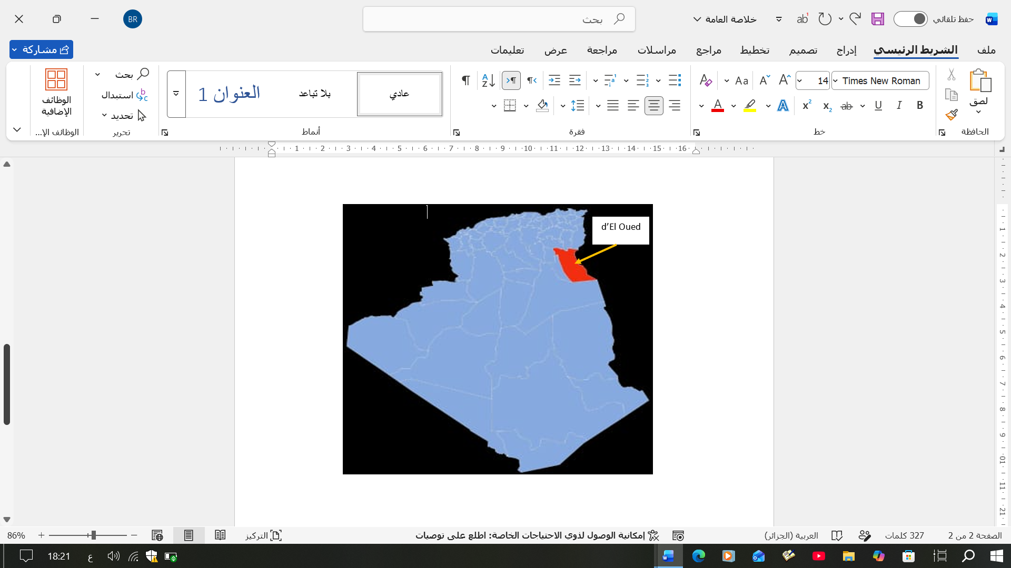

Figure 1: Situation géographique de la région de la vallée du sud .
La wilaya est située dans le nord-est du Sahara algérien et est limitée par :
- À l’est : La République tunisienne
- À l’ouest : Les wilayas de Ouargla, Biskra et Djelfa
- Au nord : Les wilayas de Tébessa, Khenchela et Biskra
- Au sud : La wilaya de Ouargla
- La superficie totale de la wilaya est d’environ 44 585 km².
La région du Oued Souf s’étend dans le sud-est de l’Algérie et appartient au grand groupe ethnique oriental. Elle est limitée au nord par la région du Zib (Biskra et ses environs) et s’étend jusqu’aux montagnes de l’Aurès, la région de Nammamcha et la zone de N’Garin. À l’est, elle est bordée par la frontière tunisienne de Nefta et Nefzaoua.
Les terres de la wilaya s’étendent du sud au nord entre les latitudes 31° - 34° N et d’ouest en est entre les longitudes 6° - 8° E. La région est naturellement entourée par trois sebkhas (lacs salés) : Sebkha Oued Righ à l’ouest et Sebkhas Merouana, Melghir et Gharsa au nord.
La wilaya d’El Oued est divisée en 12 districts administratifs, répartis en deux régions distinctes:
1. Oued Souf : Située au centre du bassin oriental, comprenant 22 communes.
2. Oued Righ : Située dans les plaines, comprenant 8 communes (Saifi 2021. ,p 430) .

I-3-2-Caractéristiques climatiques et topographie

I-3-2-1-climat
La vallée du Souf est soumise à un climat désertique aride caractérisé par :
• Des températures estivales élevées :
Dépassant parfois 45 °C, elles rendent la vie quotidienne difficile, surtout en été.
• Des hivers froids et secs :
Les températures hivernales descendent en dessous de 5 °C, mais la région reste sèche.
• De faibles précipitations :
Les précipitations annuelles sont très faibles, n’excédant pas 100 mm, ce qui fait des eaux souterraines la principale source d’eau.
• De forts vents du désert :
Comme le vent « Sehhili », qui accentue la désertification et transporte du sable, affectant les activités agricoles et résidentielles.

I-3-2-2- Topographie
• Dunes de sable : Elles recouvrent une grande partie de la région, la rendant vulnérable aux vents violents du désert qui affectent la stabilité urbaine et l’agriculture.
• Oasis et dépressions : Les oasis abondent dans la vallée du Souf grâce à la présence d’eau souterraine proche de la surface, permettant à l’agriculture de prospérer malgré le climat rigoureux.
• Salars : Plusieurs salines sont situées près de la vallée du Souf, comme le Chott Melghigh, considéré comme l’un des plus grands salars d’Algérie et qui joue un rôle important dans l’équilibre écologique de la région ,(Bouskaia & Maatougui, 2025, p. 19-20).

I-3-3- Le Sol et Couverture Végétale

I-3-3-1- Le sol
Les sols de la région présentent une diversité notable, dominée par les sols sableux dans les zones surélevées et les sols argilo-salins à proximité des chotts. Malgré certaines contraintes liées à la salinité, ces sols offrent des conditions relativement favorables aux activités agricoles, notamment à la culture du palmier dattier ainsi qu’aux cultures maraîchères.

I-3-3-2- Couverture Végétale
La région est dominée par un environnement saharien, caractérisé par la présence d’espèces végétales adaptées aux conditions de sécheresse, telles que l’alfa, le talh , ainsi que diverses plantes aromatiques et médicinales. Elle est également reconnue pour la forte densité de ses oasis de palmiers dattiers, lesquelles créent un microclimat favorable aux activités agricoles.
La vallée du Souf se distingue par des caractéristiques géographiques particulières, associant un milieu désertique à des oasis prospères, ce qui lui confère une importance économique notable, notamment dans le secteur agricole. Malgré les contraintes environnementales telles que la désertification et la rareté des précipitations, les populations locales ont su s’adapter grâce à l’adoption de techniques d’irrigation modernes et à une exploitation durable des ressources naturelles. Ainsi, la région de l’Oued Souf demeure un exemple de résilience et d’adaptation aux conditions extrêmes du milieu saharien.,(Bouskaia & Maatougui, 2025, p. 21-22).

I-3-4- Ressources en eau et leur exploitation dans la région d’El Oued

I-3-4-1- Définition des ressources hydriques dans la région (types et sources)
Les eaux souterraines constituent l’unique ressource hydrique disponible et exploitable dans la région, en raison de son caractère saharien et de l’absence des eaux superficielles ainsi que des sources naturelles. Ces ressources hydriques souterraines se répartissent en trois principaux types de nappes aquifères : (Khechana, 2018, p. 34-35)

a- La nappe phréatique (La Nappe phréatique)
Il s’agit d’une nappe libre peu profonde, dont l’épaisseur moyenne atteint environ 40 mètres. (Khechana, 2018, p. 34-35)
Elle se caractérise par sa proximité de la surface du sol, sa profondeur ne dépassant pas 40 mètres dans certaines zones, et pouvant atteindre moins de 10 mètres dans d’autres.
b- Le Complexe Terminal (Complexe Terminal - C.T)
C’est un vaste réservoir aquifère souterrain partagé et étendu sur de larges superficies du Sahara septentrional.
Il est constitué de formations géologiques hétérogènes comprenant des sables, des calcaires et des dolomies.
Il représente la principale ressource hydrique exploitée dans la région et se distingue par l’abondance de ses réserves ; toutefois, ses eaux présentent une forte salinité et une teneur élevée en minéraux (eaux dures). (Khechana, 2018, p. 35-36)
c- Le Continental Intercalaire (Continental Intercalaire - C.I)
Il représente le réservoir profond du Sahara septentrional et s’étend sur une superficie dépassant 600 000 km².
Il renferme d’importantes réserves d’eaux douces emprisonnées dans des formations sableuses et argileuses profondes. (Khechana, 2018, p. 36-37)

I-3-4-2 -Modes d’exploitation des ressources hydriques
Les ressources en eaux souterraines dans la région sont exploitées à travers plusieurs méthodes et mécanismes destinés au développement et à la satisfaction des besoins quotidiens :
a- Forages profonds et artésiens (Forages)
L’eau est extraite des nappes profondes, notamment du Complexe Terminal, par le biais de forages artésiens dont la profondeur varie de plusieurs centaines de mètres (par exemple entre 300 et 435 mètres).
L’eau jaillit sous l’effet de la pression naturelle ou est pompée à l’aide de systèmes de pompage adaptés à l’exploitation. (Khechana, 2018, p. 37)
b- Exploitation pour l’alimentation en eau potable (AEP)
Les eaux issues des forages profonds sont destinées à satisfaire les besoins croissants de la population dans les agglomérations urbaines ainsi que dans le chef-lieu de la wilaya. Toutefois, le mémoire souligne que la surexploitation a entraîné une baisse du niveau des eaux souterraines dans ces zones. (Khechana, 2018, p. 37)
c- Exploitation agricole (Irrigation)
Les eaux souterraines constituent la principale source d’irrigation des vastes superficies agricoles de la région, notamment pour la culture de la pomme de terre, de l’olivier et du palmier dattier.
L’exploitation agricole intensive se concentre principalement dans la partie sud-ouest de la région. (Khechana, 2018, p. 37-38)

d-Exploitation traditionnelle (Le Ghout)
Historiquement, les habitants de la région du Souf ont développé un mode ingénieux d’exploitation de la nappe phréatique proche de la surface. Ils creusaient des dépressions entre les dunes de sable appelées « Ghout » afin de cultiver les palmiers directement au-dessus du niveau de l’eau, permettant ainsi aux racines de s’alimenter naturellement sans recours à des moyens d’irrigation mécaniques. (Khechana, 2018, p. 34)

I-4- Systèmes agricoles dominants

I-4-1- Système de Ghout (Oasis traditionnelles)
Le système du ghout est considéré comme l’un des systèmes agricoles traditionnels les plus importants dans la région de Ouad Souf. Il est défini comme un grand bassin ou une dépression profonde creusée dans les dunes de sable afin d’y planter des palmiers dattiers. Sa profondeur varie selon le niveau de la nappe phréatique. Les habitants de la région ont adopté ce système pour s’adapter aux conditions désertiques et à la rareté de l’eau, car les racines des palmiers peuvent atteindre directement les eaux souterraines sans irrigation continue.
Ces bassins contribuent également à protéger les arbres contre les vents de sable et à maintenir l’humidité du sol, ce qui a favorisé la stabilité de l’activité agricole et le développement des oasis sahariennes. Le système du ghout est considéré comme un modèle de savoir-faire local dans l’exploitation durable des ressources naturelles adaptées à l’environnement désertique. (Bouakaz, 2022, p. 23–26)
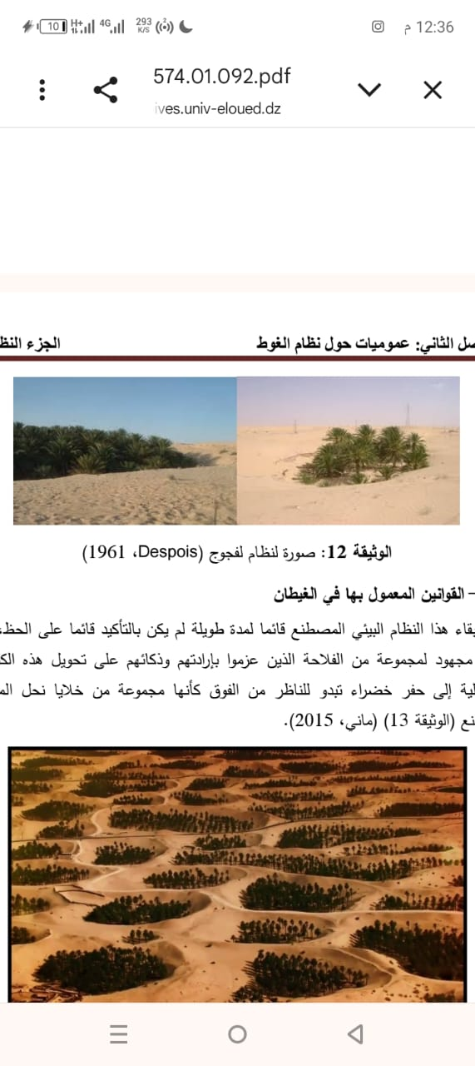

Figure 2: illustrative du système du ghout

I-4-2- Système agricole moderne sous serres à Oued Souf

I-4-2-1- Définition de l’agriculture protégée
L’agriculture protégée désigne la production de cultures agricoles (principalement les légumes) dans des structures spécifiques appelées serres ou abris agricoles, afin de les protéger des conditions climatiques défavorables. Cela permet la production hors saison naturelle. Dans ces serres, les facteurs environnementaux sont contrôlés et ajustés (tels que la température et l’intensité lumineuse) afin d’obtenir une croissance végétative et reproductive optimale ainsi qu’un rendement maximal (Joadi, Bahi, Dadi et Rahal, 2022, p., 06).

I-4-2-2- Importance de l’agriculture protégée
1- Surmonter les contraintes climatiques : réduire les effets négatifs des variations météorologiques telles que le gel hivernal, les vents forts, les tempêtes de poussière, l’intensité du rayonnement solaire et les fortes températures estivales.
2- Production hors saison : assurer la disponibilité de produits agricoles frais (tomates, poivrons, pastèques, etc.) sur les marchés tout au long de l’année, même en période de pénurie.
3-Amélioration de la productivité : l’agriculture protégée permet d’obtenir des rendements très élevés par rapport à l’agriculture en plein champ. Par exemple, le rendement de la tomate sous serre dans la région a atteint 1 062 quintaux par hectare.
4-Protection des plantes : création d’un environnement de croissance stable et protégé, réduisant les pertes mécaniques causées par les tempêtes et les pluies dommageables (Joadi, Bahi, Dadi et Rahal, 2022, p. 02, 06, 26).
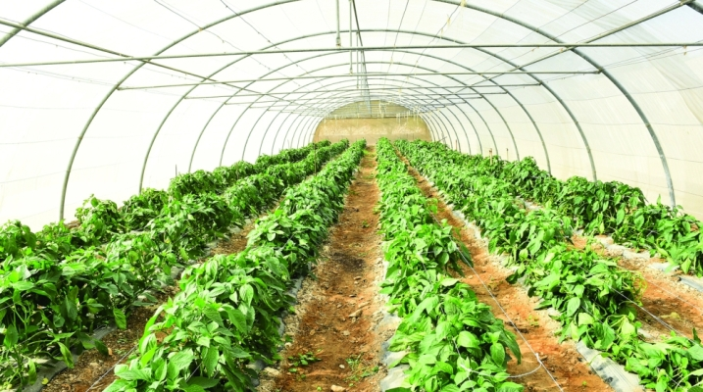

Figure 3: Agriculture protégée (serres agricoles), (Al-Hurriyah, s.d.)

I-4-3- Le système agricole intensif dans la wilaya d’El Oued
est un modèle remarquable qui combine les techniques traditionnelles (ghout) et les techniques modernes afin d’augmenter la productivité en milieu désertique. Ce système repose sur l’agriculture biologique dans les dépressions (ghout) et sur l’utilisation de systèmes d’irrigation goutte à goutte et par aspersion pour les cultures commerciales telles que le tabac et l’arachide. Il fait également appel à une main-d’œuvre et à un capital importants afin de faire face à la rareté de l’eau, ce qui a contribué à transformer la région en un pôle agricole de référence.

I-4-3-1- Caractéristiques du système intensif à d'El Ouad
1- Agriculture traditionnelle durable (ghout) : technique ancienne consistant à creuser des dépressions pour cultiver les palmiers dattiers directement au niveau de la nappe phréatique, ce qui réduit le besoin d’irrigation continue.
2- Agriculture intensive moderne : utilisation de systèmes d’irrigation goutte à goutte et par aspersion pour la culture des agrumes et des légumes nécessitant de grandes quantités d’eau.
3- Diversification des cultures : la production est centrée sur les cultures commerciales telles que l’arachide et le tabac, qui bénéficient d’un soutien particulier, ainsi que sur les légumes à feuilles et les fruits (Khelil et Mekhzoumi, 2016, p. 45–56).

I-4-4- Le système agricole de plein champ dans la wilaya d’El Oued
Le système agricole de plein champ dans la wilaya d’El Oued est un système agricole moderne apparu à la suite du développement du secteur agricole dans la région. L’agriculture est ainsi passée du système traditionnel du Ghout, fondé sur le rapprochement des cultures de la nappe phréatique, à un système exploitant les terres de surface et utilisant des techniques modernes d’irrigation à l’aide de pompes.
Les exploitations agricoles de plein champ ont été implantées à proximité des routes, des réseaux électriques et des centres de services afin de faciliter les activités de production et de commercialisation. Ce système a contribué à l’augmentation des rendements agricoles et au renforcement de la place de la wilaya d’El Oued comme pôle agricole important à l’échelle nationale (Benaissa, 2020, p. 7, p. 21).

I-5- Les caractéristiques techniques

I-5-1- Techniques d’irrigation
a- Définition de l’irrigation
L’irrigation est l’apport d’eau au sol dans le but de lui fournir l’humidité nécessaire à la croissance des plantes. En d’autres termes, il s’agit de l’alimentation artificielle du sol en eau afin de réaliser plusieurs objectifs, notamment :
- Protéger les plantes contre les périodes de sécheresse.
- Réduire le risque de gel.
- Rafraîchir le sol et l’air autour des plantes afin de rendre l’environnement plus favorable à leur croissance.
- Lessiver le sol pour éliminer les sels et fragmenter les agrégats compacts du sol.
- Réduire la formation des vides tubulaires dans le sol.
- Guide de l’irrigation localisée basé sur les données climatiques (Boughzala et al., 2022, p. 23) .
b- Types d’irrigation
b-1- Systèmes d’irrigation traditionnels
- L’irrigation de surface
Appelée aussi irrigation par submersion, elle est l’une des plus anciennes méthodes traditionnelles utilisées pour l’irrigation des cultures. Cette technique a été largement employée dans les anciennes sociétés. Elle consiste à répandre l’eau à la surface du sol en pente sous l’effet de la gravité, c’est-à-dire un écoulement libre et non sous pression comme dans l’irrigation par aspersion.
- L’irrigation par bassins
Cette méthode est similaire à celle des bandes en ce qu’elles reposent principalement sur la couverture complète de la surface du sol par l’eau.
1- Bassins rectangulaires (bandes) :
Dans cette méthode, le champ est divisé en petites parcelles rectangulaires et plates, entourées de levées de terre. Elle convient aux sols à forte infiltration, qui doivent être rapidement saturés pour éviter les pertes en profondeur. L’irrigation se fait par des petits canaux situés entre les bassins.
La capacité du bassin dépend de deux facteurs principaux : la quantité d’eau disponible et la pente du terrain. En cas de forte pente et de faible débit, il est préférable d’utiliser de petits bassins afin d’assurer une distribution homogène de l’eau.
2- Bassins en courbes de niveau (terrasses) :
Ces bassins sont construits suivant les lignes de niveau, de manière à limiter les différences d’altitude entre les parcelles.
L’irrigation par bassins ne convient pas aux cultures sensibles à l’excès d’humidité ou à la submersion prolongée, notamment les cultures racinaires et tubéreuses qui nécessitent un sol meuble et bien drainé.
b-2- Systèmes d’irrigation modernes
L’agriculture et l’irrigation sont toujours étroitement liées : il est impossible de cultiver sans eau. Dans le but d’atteindre les objectifs de développement durable, de préserver l’eau et de rationaliser son utilisation, ainsi que d’augmenter la quantité et la qualité des rendements, il est nécessaire d’adopter des techniques modernes telles que l’irrigation par aspersion et l’irrigation localisée.
- L’irrigation par aspersion :
C’est un système moderne utilisé notamment dans les zones désertiques aux sols sableux qui ne retiennent pas l’eau longtemps. Dans cette méthode, l’eau est acheminée depuis différentes sources à l’aide de pompes vers un réseau de canalisations.
- Les systèmes d'irrigation au goutte-à-goutte :
​On trouve de nombreuses méthodes d'irrigation au goutte-à-goutte utilisées dans le processus d'arrosage. Chaque méthode se distingue par des avantages qui lui confèrent des caractéristiques uniques par rapport aux autres, et ces techniques varient également en fonction des cultures agricoles implantées.
- ​Les systèmes de goutte-à-goutte de surface :
​Dans ce système, les lignes de goutteurs sont installées et disposées directement sur la surface du sol. Cette méthode est utilisée pour les plantes espacées, telles que l'arboriculture fruitière (les fruits) et l'irrigation des cultures estivales. Ce système se caractérise par sa simplicité d'utilisation, car l'installation, le nettoyage (le curage) et le contrôle des goutteurs se font facilement et sans aucune difficulté.
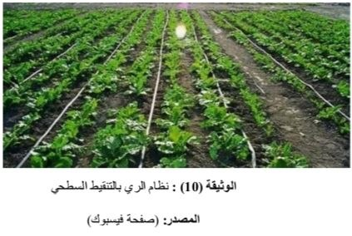

Figure 4: Irrigation goutte-à-goutte de surface
- Les systèmes de goutte-à-goutte enterrés (sous-surfaciques) :
Dans ce système, les tuyaux de goutteurs sont enterrés sous la surface du sol. Ces goutteurs peuvent être utilisés pour l'irrigation des légumes sous serres (abris serres) ainsi que pour certains arbres fruitiers.
Cette méthode se caractérise par l'absence de pertes par évaporation. Elle permet également de préserver les goutteurs en les protégeant de l'exposition aux températures élevées issues du rayonnement solaire, tout en réduisant les risques causés par les rongeurs. De plus, elle offre une grande facilité d'installation des lignes au début de chaque saison et une simplicité de retrait à la fin de celle-ci.
Les systèmes sous-surfaciques se distinguent aussi par un volume (bulbe) de mouillage plus important. L'un des principaux problèmes de ce type de système reste le risque d'obtruction (colmatage) provoqué par les particules du sol ou par les racines des plantes, mais ce problème peut être partiellement résolu (Boughzala et al., 2022, pp. 32–33) .
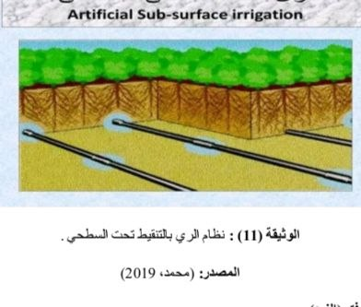

Figure 5: Système d’irrigation par goutte-à-goutte souterrain (ou enterré)

I-6- Les caractéristiques économiques de l’agriculture dans la wilaya d’El Oued
L’agriculture dans la wilaya d’El Oued revêt une grande importance économique, car elle est devenue l’un des secteurs productifs les plus importants contribuant au développement local, grâce à l’expansion continue des investissements agricoles et à la diversification de la production végétale et animale. La wilaya a pu occuper une place avancée au niveau national dans plusieurs filières agricoles, ce qui en fait un pôle agricole stratégique contribuant au renforcement de l’économie nationale. Les données indiquent que la valeur financière de la production agricole locale dans la wilaya d’El Oued est estimée à environ 225 milliards de dinars par an, ce qui représente une contribution importante à l’économie nationale estimée à 7,6 %, lui permettant ainsi d’occuper la deuxième place au niveau national en termes de valeur de la production agricole.
L’agriculture dans la wilaya se distingue également par son rôle dans le soutien des exportations hors hydrocarbures, où les produits agricoles, en particulier les dattes et leurs dérivés, ont enregistré des résultats significatifs sur les marchés étrangers. Les exportations ont été orientées vers plusieurs pays tels que la Russie, l’Inde, la France, l’Espagne, la Malaisie, la Mauritanie et d’autres, contribuant ainsi à la génération de devises et au renforcement de la position de la wilaya dans le commerce extérieur.
Parmi les autres caractéristiques économiques importantes figure la contribution du secteur agricole à la création d’emplois, puisque le nombre de travailleurs dans ce secteur a connu une augmentation continue, ce qui reflète l’importance de l’activité agricole en tant que source principale d’emploi et d’amélioration du niveau de vie de la population.
L’importance de l’agriculture dans la wilaya d’El Oued apparaît également à travers sa contribution au développement économique local par l’augmentation de la production, l’accroissement des exportations et la dynamisation des investissements agricoles, en plus de son rôle dans la réalisation de la sécurité alimentaire et l’approvisionnement des marchés nationaux en produits agricoles. Les indicateurs présentés dans l’étude confirment que le secteur agricole est devenu l’un des principaux moteurs économiques sur lesquels la wilaya s’appuie pour diversifier ses sources de revenus et promouvoir un développement durable (Dengu Adel, Hebita Belkacem, Merika Ismaïl, 2022, p. 46, 67, 68, 71).

I-7- Les caractéristiques sociales de l’agriculture dans la wilaya d’El Oued
Création d’emplois et d’opportunités de travail, car l’agriculture saharienne contribue à absorber le chômage en offrant des emplois permanents et saisonniers à la population locale.
Amélioration du niveau de vie de la population grâce à l’augmentation des revenus liés à l’activité agricole et à l’expansion des investissements agricoles.
Réduction de l’exode rural et maintien de la stabilité des populations dans leurs régions d’origine en assurant des sources de revenus locales.
Contribution au développement social local à travers l’amélioration des conditions de vie et la dynamisation des différentes activités liées au secteur agricole. (Turki et al., 2025, p. 74, 7).

I-8- Problèmes et perspectives du secteur agricole

I-8-1- Les problèmes et contraintes du secteur agricole
- Le problème du foncier agricole et de la propriété foncière :
Le manque de clarté du cadre juridique régissant les terres agricoles ainsi que le faible taux de régularisation des situations foncières des bénéficiaires (le taux de régularisation pour les bénéficiaires ayant dépassé cinq années d’exploitation n’a pas dépassé 33,30 %, tandis que le taux de ceux ayant obtenu une décision de clause résolutoire n’a pas dépassé 33,26 %) constituent un frein majeur à l’investissement agricole.
- Le phénomène de remontée des eaux à la surface (Nez) :
Un déséquilibre environnemental du système hydrogéologique est apparu à la suite de la surexploitation des nappes profondes (Mio-Pliocène et Continental Intercalaire) et de l’utilisation de méthodes d’irrigation peu économes en eau, telles que l’irrigation par pivot et l’irrigation gravitaire. Cette situation a entraîné la remontée des eaux usées et polluées vers la surface, provoquant la dégradation et l’inondation de nombreux ghouts (palmeraies traditionnelles).
- La faiblesse du raccordement au réseau électrique agricole :
L’extension des superficies agricoles mises en valeur progresse à un rythme plus rapide que celui de la couverture par le réseau électrique. En effet, la superficie effectivement couverte ne dépasse pas 16,88 % des surfaces programmées, obligeant les agriculteurs à installer des lignes électriques sur de longues distances, avec des coûts élevés et des risques importants, ou à recourir à des groupes électrogènes fonctionnant au gasoil, dont l’approvisionnement demeure irrégulier.
- L’insuffisance des pistes agricoles (rurales) :
La couverture en pistes agricoles reste insuffisante en raison de la nature sableuse de la région et de l’extension continue des opérations de mise en valeur. De plus, ces pistes sont constamment menacées par l’ensablement, ce qui entrave les opérations de culture, de suivi et de récolte.
- L’augmentation des coûts de production et les risques liés aux prix :
Les agriculteurs supportent des coûts élevés liés à la mise en valeur des terres (semences, fertilisation organique, produits phytosanitaires, main-d’œuvre, installation des pivots d’irrigation). Cette situation représente un risque considérable en cas de baisse des prix des produits agricoles, notamment la pomme de terre, sur le marché de gros. Le recours aux chambres froides pour le stockage engendre également des charges supplémentaires.
- Les problèmes de pollution agricole :
L’utilisation non contrôlée des engrais organiques et leur transport dans des conditions inappropriées favorisent la propagation des maladies et des mauvaises odeurs, notamment à proximité des zones urbaines.

I-8-2- Les perspectives du secteur agricole
- La régularisation du cadre juridique du foncier agricole :
La résolution des problèmes fonciers en suspens constitue une priorité afin d’encourager l’investissement agricole effectif et de protéger les véritables exploitants.
- La transition vers un développement agricole durable et l’exportation :
Les autorités envisagent de valoriser les importants excédents de production, notamment de pommes de terre et de dattes, à travers l’ouverture des marchés d’exportation comme alternative économique aux hydrocarbures, tout en préservant les ressources naturelles et en évitant leur surexploitation.
- La réalisation de projets liés à la transformation et à la conservation des produits agricoles :
Les services agricoles ont programmé plusieurs projets stratégiques visant à promouvoir le secteur, parmi lesquels :
- La création d’unités de stockage, de conditionnement et d’emballage des dattes .
- La mise en place d’unités de production d’aliments pour bétail afin de soutenir l’élevage.
- La création d’unités de conditionnement des fruits et légumes, notamment de la pomme de terre.
- La réalisation de projets de production d’huile, de lait et de pâtes alimentaires afin de renforcer l’intégration entre l’agriculture et l’industrie agroalimentaire (Saifi, 2021, p 430–431).

Synthèse du chapitre 01
Les caractéristiques agricoles de la vallée témoignent de son immense potentiel agricole malgré son environnement désertique. Grâce à l’exploitation des ressources naturelles et à l’application de technologies modernes, la région a réalisé des progrès remarquables en matière de production agricole. Toutefois, la pérennité de ce secteur exige une meilleure gestion des ressources, notamment de l’eau et des sols, ainsi que le développement de technologies agricoles. Le rôle primordial du sol, en particulier des sols sableux, apparaît ainsi clairement, car il constitue le principal facteur environnemental influençant l’agriculture dans la vallée.

CHAPITRE II

Les caractéristiques des sols sableux

II-1- Introduction du chapitre
Les sol sableux de la région d’El Oued (sud-est algérien) constituent le principal support de l’expansion agricole en milieu désertique. Cependant, ils font face à des contraintes structurelles qui limitent leur productivité, dans la mesure où leurs propriétés physiques, chimiques et biologiques contrôlent la croissance et le rendement des plantes. Les sols sableux dominent et présentent des caractéristiques spécifiques qui rendent leur exploitation agricole à la fois un défi scientifique et technique.
Au cours des dernières décennies, cette région a connu une expansion notable de l’activité agricole, notamment dans la culture maraîchère et phoenicicole, grâce à l’adoption de techniques modernes d’irrigation et à la mise en valeur des terres. Néanmoins, la nature physique des sols sableux demeure un facteur limitant de la productivité agricole, en raison de leur forte perméabilité, de leur faible capacité de rétention en eau et de leur grande sensibilité à l’érosion.
Par conséquent, l’étude des propriétés de ces sols constitue une étape essentielle pour comprendre leur comportement agronomique et évaluer l’efficacité des techniques modernes d’amélioration, telles que l’utilisation du biochar, qui est censé contribuer à la modification de la structure physique du sol et à l’amélioration de sa capacité productive.

II-2- Définition du sol sableux
Le sol sableux est considéré comme un sol léger, généralement chaud et sec. Il tend à être acide et pauvre en éléments nutritifs. Il est souvent désigné comme un sol léger en raison de sa forte teneur en sable et de sa faible proportion en argile, bien que l’argile soit plus lourde que le sable.
Le sol sableux se caractérise par une infiltration rapide de l’eau, ce qui traduit une forte perméabilité. Il est facile à travailler et se réchauffe plus rapidement au printemps que les sols argileux, mais il a tendance à se dessécher en été et souffre d’un lessivage des éléments nutritifs par les pluies.
Il est considéré comme l’un des sols les plus pauvres pour la culture des plantes, car la forte perméabilité et la faible teneur en éléments nutritifs rendent difficile l’absorption de l’eau par les racines. Toutefois, il présente d’excellentes propriétés de drainage. Le sol sableux se forme généralement par la désagrégation ou la fragmentation de roches telles que le granite, le calcaire et le quartz.
Il se compose de particules fines issues de l’altération des roches et constitue l’un des sols les moins fertiles pour la croissance des plantes en raison de sa faible teneur en nutriments et de sa capacité limitée de rétention en eau, ce qui rend l’accès à l’eau difficile pour les racines. La taille des particules du sol sableux est plus grande que celle des autres types de sols, variant de 0,05 mm à 2 mm. Il est généralement de couleur claire à jaunâtre et très meuble, avec des grains visibles à l’œil nu, ce qui traduit une structure très peu développée.
En outre, il est fortement sensible à l’érosion et à la dégradation (Osman, 2018). Néanmoins, ses excellentes propriétés de drainage le rendent adapté à certaines applications. L’apport de fumier ou de matières organiques est très bénéfique pour améliorer sa capacité de rétention en eau et en nutriments. De plus, les pratiques de non-labour et de rotation des cultures constituent des stratégies efficaces.
Le sol sableux est généralement composé de 70 % ou plus de sable. Il constitue le type de sol le plus répandu en Égypte, représentant plus de 70 % des terres. Il peut être amélioré pour l’agriculture par l’apport de fumier ou d’autres amendements organiques.
Malgré sa pauvreté en éléments nutritifs, une bonne gestion permet de le transformer en sol agricole productif, dans le cadre de processus de mise en valeur des terres. Parmi les cultures adaptées aux sols sableux figurent notamment le thym, la vigne, l’arachide, la betterave, la lavande, l’achillée, la luzerne, l’olivier, le radis, la pomme de terre et l’oignon.
En matière d’irrigation, il est recommandé d’éviter l’irrigation de surface et de privilégier l’irrigation localisée, telle que le goutte-à-goutte ou l’aspersion, qui sont plus économes en eau et plus efficaces (Royal Green Technologies, 2023, p. 1–2).

II-3- Formation des sols et leurs grandes classes

II-3-1- Étapes de formation du sol
Au cours de la première étape, la roche mère se fissure et se désagrège sous l’effet des facteurs d’altération.
Au cours de la deuxième étape, les plantes et les animaux participent à la fragmentation des roches.
Lors de la troisième étape, apparaissent les horizons A, proche de la surface et riche en matière organique, et C, correspondant à la roche mère.
Au cours de la quatrième étape, le sol atteint sa maturité après la formation des horizons, caractérisés par la présence de sels et d’oxydes métalliques, ainsi que par l’interaction du sol avec le couvert végétal (Khabzi & Maaloul, 2013, p. 1 ) .

II-3-2- Les classes de sols
Les sols non évolués conservent les caractéristiques de la roche mère et ne présentent pas d’horizons bien définis, comme les sols des régions désertiques et polaires.
Les sols peu évolués présentent des horizons faiblement développés, de type humifère, caillouteux, argileux ou minéral, comme les sols rouges méditerranéens.
Les sols évolués possèdent des horizons bien différenciés (A, B, C), caractéristiques des sols mûrs, comme les sols bruns des régions tempérées (Khabzi & Maaloul, 2013, p2.) .

II-4- Les composants du sol

II-4-1- La fraction minérale
Les particules minérales constituent la structure principale du sol et résultent de la désagrégation des roches sous l’effet des facteurs d’érosion. Le sol est considéré comme un système vivant. On distingue deux types de roches mères : celles qui se forment sur place, issues des roches dont elles proviennent, appelées « roches locales », et celles qui sont transportées par l’eau courante, la glace ou le vent, puis déposées sur des roches différentes, appelées « roches transportées ». Ces dernières constituent la majeure partie du sol.
La fraction minérale se forme sous l’effet de l’altération mécanique et chimique. Elle est composée de particules d’argile, de limon et de sable en proportions variables. Elle constitue également une source d’éléments nutritifs pour les plantes, mais ces éléments doivent être sous une forme assimilable pour permettre une absorption rapide par les racines.

II-4-2- La fraction organique
Elle est constituée de résidus végétaux et animaux, totalement ou partiellement décomposés sous l’action des micro-organismes du sol. La matière organique passe par plusieurs étapes de transformation jusqu’à atteindre la minéralisation. La couche superficielle riche en matière organique est appelée litière forestière.

II-4-3- L’eau et l’air
L’eau et l’air jouent un rôle essentiel dans la formation du sol, sa fertilité et la croissance des plantes. L’air fournit l’oxygène et le dioxyde de carbone nécessaires aux plantes. L’eau permet la dissolution des sels solubles et leur transfert vers les couches profondes du sol par infiltration (Khabzi & Maaloul, 2013, p2.) .

II-5- Propriétés fondamentales du sol sableux

II-5-1- Propriétés physiques
Le sol sableux de la région d’El Oued se caractérise par une structure granulaire lâche (structure à grains simples), dominée par des particules grossières de grand diamètre.

II-5-1-1- Texture
Le sol sableux est dominé par des particules grossières dont le diamètre varie entre 0,05 et 2 mm, ce qui lui confère une texture rugueuse et meuble.
Cette texture entraîne :
- une bonne aération du sol.
- une facilité de pénétration des racines.
- une infiltration rapide de l’eau.
Cependant, elle entraîne aussi :
- une faible rétention en eau.
- une perte rapide des éléments nutritifs.
Des études ont confirmé que la texture sableuse est le principal facteur responsable de la forte perméabilité et de la faible capacité de rétention hydrique. La taille des particules contrôle la texture du sol ; ainsi, le sol sableux possède des particules de grande taille séparées par de larges espaces d’air, permettant un passage rapide de l’eau sans obstruction. Cela constitue un avantage en conditions humides, mais un inconvénient majeur en période de sécheresse.
Les particules peuvent être classées comme suit :
- sable grossier : 2 à 4,75 mm
- sable moyen : 0,425 à 2 mm
- sable fin : 0,075 à 0,425 mm
Concernant le pH, le sol sableux présente une forte variabilité, mais peut atteindre des valeurs proches de l’optimum agricole (6 à 6,5) dans des conditions de gestion appropriées.

II-5-1-2- Structure
Le sol sableux présente une structure faible ou absente, les particules étant peu liées entre elles, ce qui entraîne :
- une faible stabilité du sol
- une forte sensibilité à l’érosion
- l’absence d’agrégats stables
- Cela est principalement dû au manque de matière organique et d’argile, qui jouent un rôle essentiel dans la formation des agrégats.

II-5-1-3- Porosité et perméabilité
Le sol sableux présente une forte porosité, dominée par des pores de grande taille, ce qui entraîne :
- une très forte perméabilité
- une infiltration rapide de l’eau
- une faible rétention d’humidité
- Les études montrent qu’il possède un taux d’infiltration élevé et une faible capacité hydrique, ce qui influence directement la production agricole.

II-5-1-4- Densité apparente (Bulk Density)
La densité apparente est généralement relativement élevée en raison du faible taux de matière organique et de la faible cohésion des particules. Elle influence :
- la croissance des racines
- la circulation de l’eau
- l’activité biologique

II-5-1-5- Capacité au champ et point de flétrissement
La capacité au champ est faible en raison du drainage rapide de l’eau. L’écart entre la capacité au champ et le point de flétrissement est réduit, ce qui limite la quantité d’eau disponible pour les plantes et impose des irrigations fréquentes et une gestion rigoureuse de l’eau.

II-5-1-6- Capacité de rétention en eau
La capacité de rétention en eau est très faible en raison de la rareté des micropores, entraînant une perte rapide de l’eau après irrigation et nécessitant des arrosages fréquents.

II-5-1-7- Propriétés thermiques
Le sol sableux présente de fortes variations thermiques : il se réchauffe rapidement le jour et se refroidit rapidement la nuit en raison de sa faible capacité de rétention de chaleur et de son faible taux d’humidité, ce qui influence l’activité des micro-organismes et des racines.

II-5-2- Propriétés chimiques
Le sol sableux de la région d’El Oued présente des caractéristiques chimiques liées au milieu désertique :

II-5-2-1- pH (acidité du sol)
Le sol a tendance à être alcalin ou fortement alcalin. Le pH varie généralement entre 7,5 et 8,5, en raison de la dominance des carbonates et de la faible teneur en matière organique.
Faible pouvoir tampon : ce sol possède une faible capacité à résister aux variations du pH, ce qui rend les racines des plantes très sensibles à toute modification chimique ou à une eau d’irrigation déséquilibrée.

II-5-2-2- Matière organique
Très faible teneur : la matière organique dépasse rarement 1 %, en raison des conditions climatiques (températures élevées) qui accélèrent la minéralisation et la décomposition de l’humus. Elle est également réduite à cause de la faible couverture végétale et de la faible activité biologique.

II-5-2-3- Carbonate de calcium (CaCO₃) et gypse (CaSO₄)
Le carbonate de calcium est présent en quantité moyenne à élevée, tandis que le gypse est présent en faibles à moyennes proportions.

II-5-2-4- Salinité et conductivité électrique (CE)
Risque de salinisation : en raison de la remontée des eaux souterraines dans certaines zones de la région d’El Oued et de l’intense évaporation, des problèmes de salinité apparaissent, notamment l’accumulation de sels, de gypse et de chlorures, ce qui affecte la pression osmotique des plantes. La conductivité électrique peut être élevée, surtout dans les zones proches des sebkhas, ce qui nuit à la croissance des cultures.

II-5-2-5- Capacité d’échange cationique (CEC)
Très faible : la CEC des sols sableux de la région est extrêmement basse (inférieure à 5 meq/100 g de sol) [1, 3]. Cela est dû à l’absence de colloïdes (argile et matière organique) responsables de la rétention des nutriments essentiels (Ca, K, Mg).

II-5-3- Propriétés biologiques

II-5-3-1- Activité microbienne
Faible activité microbienne: en raison de la pauvreté en matière organique (source d’énergie), le sol présente une faible abondance de bactéries et de champignons bénéfiques impliqués dans les cycles de l’azote et du carbone.
Minéralisation rapide : les températures élevées et la forte aération du sol sableux accélèrent la décomposition de la matière organique, ce qui limite la stabilité du milieu pour les micro-organismes.

II-5-3-2- Biodiversité microbienne
Dominance des espèces résistantes : seules les espèces capables de supporter la sécheresse et la salinité survivent, ce qui réduit les interactions biologiques nécessaires à l’absorption des nutriments par les racines.

II-5-3-3- Activité enzymatique
Le sol sableux de la région présente une faible activité enzymatique (uréase, phosphatase), ce qui reflète directement une faible fertilité biologique du sol .​(Rashid, 2024) ,​(Mawdoo3, 2022).

II-6- Facteurs influençant la formation du sol
La formation du sol correspond aux horizons du profil pédologique et à leur évolution. Elle implique des processus de mobilisation des matériaux constitutifs du sol, leur transport vers d’autres zones, puis leur dépôt. Les minéraux issus de la désagrégation des roches soumises aux d’érosion peuvent subir des transformations conduisant à la formation de minéraux secondaires et de divers composés présentant différentes solubilités dans l’eau. Ces éléments peuvent être déplacés d’une zone de la surface terrestre à une autre par l’eau ou par l’activité des organismes vivants. Ainsi, les mouvements de ces matériaux dans le sol et leurs transformations contribuent à la formation des différents horizons du sol.

II-6-1- Le climat
La formation du sol dépend fortement des conditions climatiques. Cela se manifeste par les différences de propriétés des sols selon les zones climatiques. Les principaux

II-6-2- La nature du relief (topographie)
Le relief de la surface terrestre, à travers ses formes d’inclinaison, d’altitude et de dépression, influence fortement le taux d’humidité, la température du sol ainsi que le degré d’altération deQ la roche mère sous l’effet des agents d’érosion.
Pour plus de précision, les pentes fortes et exposées au soleil sont généralement plus chaudes que les autres zones. De plus, les surfaces fortement inclinées sont plus sujettes aux phénomènes d’érosion et de décapage que les terrains formés par accumulation de sédiments, ce qui entraîne un appauvrissement de la couche superficielle du sol.
En revanche, les zones basses sont favorables à l’accumulation des dépôts transportés par l’eau depuis les zones élevées, ce qui favorise la formation de sols profonds et de couleur foncée. Le relief influence également les taux de sédimentation : les dépôts diffèrent selon les berges des rivières et les plaines formées par les inondations ou les deltas, en fonction du débit et de la durée de l’écoulement de l’eau.
Par ailleurs, les eaux rapides peuvent transporter aussi bien les particules fines que grossières, alors que les eaux lentes ne déplacent généralement que les particules fines. Le ruissellement des rivières, l’action des vents et les courants d’eau relativement forts favorisent le transport et le dépôt de sable, de limon et de particules rocheuses, tandis que les matériaux légers se déposent lorsque la vitesse des courants diminue.
Les milieux aquatiques peu profonds, tels que les lacs, les étangs et les mers peu profondes, ne transportent pas facilement les particules fines comme l’argile, qui se déposent sous forme de sédiments.

II-6-3- Le facteur temps
Parmi les facteurs de formation du sol, le temps est un élément essentiel dans son évolution. Avec le temps, les caractéristiques du sol évoluent en fonction des autres facteurs de formation. La pédogenèse est donc un processus lent et progressif qui dépend de l’interaction entre ces facteurs.
Ainsi, un sol récemment formé à la suite d’une inondation ne contribue pas immédiatement à l’évolution du sol, car le temps nécessaire à son développement n’est pas suffisant. Cependant, avec le temps, les matériaux s’accumulent, se décomposent et participent progressivement à la formation des horizons du sol (Khabzi & Maaloul, 2013, pp. 14-18).

II-7- Les couches du sol

II-7-1- La couche superficielle (terre arable)
C’est la couche supérieure du sol travaillée par les machines agricoles et qui intéresse principalement l’agriculture. Son épaisseur varie selon le type de sol, généralement entre 20 et 30 cm. Plus cette couche est épaisse, plus le sol est favorable au labour et à la croissance des plantes ; on parle alors de sol profond. En revanche, lorsque cette couche est peu épaisse et ne permet pas la pénétration des racines ni le passage des outils agricoles, il s’agit d’un sol superficiel, peu favorable aux cultures.

II-7-2- La couche sous-jacente (sous-sol)
C’est la couche située sous la couche superficielle. Elle se distingue généralement par une couleur plus claire et une structure plus compacte. Dans certains cas, elle peut être similaire à la couche superficielle, ou au contraire composée de roches, de pierres ou d’un autre type de sol.

II-7-3- Influence du sous-sol sur la couche superficielle :
Il ne suffit pas que la couche superficielle soit de bonne qualité et épaisse ; le sous-sol doit également être favorable ou au moins non défavorable. Si les deux couches ont une bonne qualité, elles peuvent être mélangées lors du labour profond. De même, si le sous-sol est de meilleure qualité, son mélange avec la couche superficielle peut améliorer la fertilité du sol.
En revanche, si le sous-sol est de mauvaise qualité par exemple rocheux et imperméable empêchant la pénétration des racines, argileux compact limitant l’infiltration de l’eau, ou calcaire pouvant provoquer la stérilité du sol il ne doit pas être mélangé avec la couche superficielle. Dans ce cas, il est recommandé d’éviter le labour profond afin de ne pas remonter ce sous-sol défavorable (Khebzi & Malleoul, 2013, p. 5).
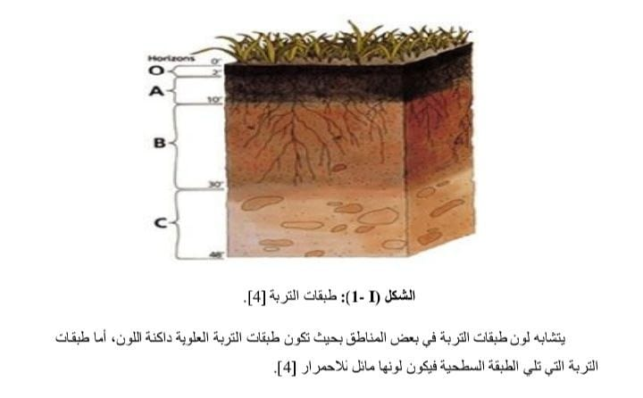

Figure 1 : Les couches du sol (Source : Khabzi et Maaloul, 2013, p. 6)

II-8- Problèmes des sols sableux
Les principaux problèmes des sols sableux sont :
- Une faible capacité de rétention de l’eau.
- Une faible capacité de rétention des éléments nutritifs.
- Une faible fertilité naturelle.
- Une forte sensibilité à l’érosion éolienne (Food and Agriculture Organization of the United Nations, n.d.).

II-9- Méthodes d’amélioration des sols sableux

II-9-1- Apport de matière organique
L’ajout de matière organique contribue à améliorer la structure du sol et à augmenter sa capacité de rétention en eau.

II-9-2- Incorporation d’argile ou de polymères
Cette pratique permet d’accroître la capacité de rétention hydrique du sol.

II-9-3- Utilisation du biochar
Le biochar constitue l’une des solutions les plus prometteuses et innovantes pour l’amélioration des sols sableux. Il contribue à :
- Augmenter la rétention de l’eau .
- Améliorer la microporosité du sol .
- Accroître la fertilité du sol.
- Des études ont montré que l’association de matières organiques avec les sols sableux améliore significativement leurs propriétés physiques et chimiques.
Autres pratiques d’amélioration des sols sableux :
- Fertilisation organique et minérale.
- Apport de matières organiques (fumier et compost) .
- Paillage ou couverture organique du sol (mulching) .
- Adoption de rotations culturales .
- Mise en place de brise-vents .
- Réduction du travail du sol et maintien d’un couvert végétal (Chen et al., 2024).

II-10- Importance du sol
Le sol contribue à la fixation des racines des plantes dans la terre, ce qui permet leur croissance optimale. Il fournit aux plantes les sels et les éléments minéraux nécessaires à leur développement. Il constitue également un milieu de vie pour de nombreux organismes vivants.
En définitive, le sol remplit des fonctions essentielles pour tous les êtres vivants sur Terre. Face à cela, que pouvons-nous faire pour réduire le phénomène de salinisation des sols qui menace notre existence ? Le sol étant un élément fondamental et indispensable, il est nécessaire de le préserver propre et sain, et d’éviter toute dégradation en privilégiant l’utilisation de pratiques et de substances qui améliorent ses propriétés plutôt que de l’appauvrir.
Il est également important de renforcer la sensibilisation et l’éducation de la société sur ces enjeux à travers les universités, les programmes scolaires et les séminaires scientifiques, afin de mieux comprendre et protéger ce sujet, dans le but de garantir un avenir meilleur pour l’humanité (Environnement et Lutte contre la Pollution, 2018) .

Synthèse du chapitre 02
À travers ce qui précède, il apparaît que les sols sableux de la région de l’Oued présentent des caractéristiques physiques particulières, notamment une forte perméabilité et une faible capacité de rétention de l’eau et des éléments nutritifs, ce qui en fait un milieu agricole peu efficace dans son état naturel.
Cependant, ces contraintes ne signifient pas qu’ils sont impossibles à exploiter, mais nécessitent l’adoption de techniques modernes d’amélioration, principalement l’utilisation de la matière organique et du biochar, considéré comme l’une des solutions prometteuses pour améliorer les propriétés des sols sableux et assurer la durabilité de la production agricole dans les régions sahariennes.
Ainsi, ce chapitre constitue une base scientifique essentielle pour comprendre l’importance de l’étude de l’effet du biochar, qui sera abordée dans le chapitre suivant.

CHAPITRE III

Caractéristique agronomiques du biochar

III-1- Introduction du chapitre
Le sol constitue l’une des ressources naturelles les plus importantes sur lesquelles repose la production agricole, car il représente le milieu essentiel pour la croissance des plantes et l’apport en eau et en éléments nutritifs nécessaires. Cependant, de nombreuses régions agricoles, notamment les zones désertiques telles que la région d’El Oued, souffrent d’une dégradation des propriétés du sol en raison de sa nature sableuse, de la faible teneur en matière organique et de sa faible capacité de rétention de l’eau et des éléments nutritifs. Cette situation entraîne une diminution de la fertilité des sols et une baisse de la productivité agricole.
Au cours des dernières années, le biochar est apparu comme l’une des solutions durables pour améliorer la qualité du sol et augmenter sa fertilité. Il est produit par la pyrolyse des résidus organiques dans des conditions limitées en oxygène, ce qui donne un matériau riche en carbone caractérisé par une structure hautement poreuse. Ces propriétés confèrent au biochar une grande capacité à améliorer les propriétés physiques, chimiques et biologiques du sol.
De nombreuses études scientifiques ont démontré que l’incorporation du biochar dans le sol contribue à améliorer la structure du sol, à augmenter sa capacité de rétention en eau, à améliorer la disponibilité des éléments nutritifs pour les plantes, ainsi qu’à stimuler l’activité microbienne du sol. Par conséquent, le biochar est devenu un sujet d’intérêt majeur dans les domaines de l’agriculture durable et de la gestion des sols.
Ce chapitre vise à mettre en évidence le rôle du biochar dans l’amélioration des propriétés physiques, chimiques et biologiques du sol, en mettant l’accent sur les principaux mécanismes par lesquels il contribue à accroître la fertilité du sol et à améliorer la production agricole, en particulier dans les sols sableux des régions désertiques.

III-2- Définition du biochar (Biochar)
Le biochar est la partie solide produite par la pyrolyse, processus de dégradation d’une biomasse organique par la chaleur en absence d’oxygène.
Il existe différents biochars, selon le matériel utilisé et la température de pyrolyse .
Les biomasses organiques utilisées pour former le biochar sont d’origines végétales ou animales et riches en carbone comme le bois, les résidus de récoltes, les excréments d’animaux et les déchets organiques. Lors de la dégradation de la biomasse, trois phases sont générées par la pyrolyse.
Il y a une partie solide (biochar), une partie liquide organique (bio-huile) et une partie gazeuse.
La quantité de chaque composante (gaz, liquide et biochar) est différente selon la méthode de pyrolyse utilisée. Plusieurs systèmes de pyrolyse existent. Les systèmes les plus utilisés sont les pyrolyses rapides et lents (Cherbi & Lamouri, 2022, p. 11) .
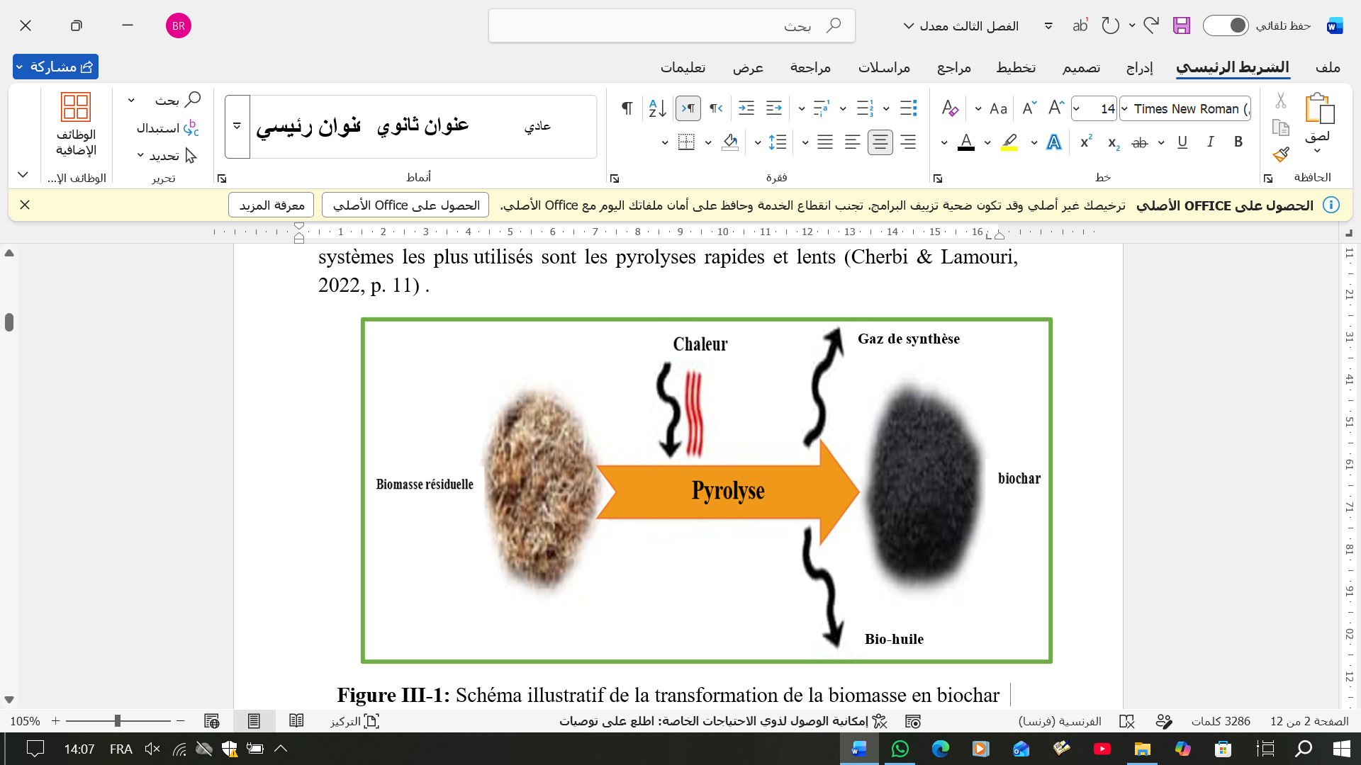

Figure 1: Schéma illustratif de la transformation de la biomasse en biochar (Modern Agri Technology, n.d.)

III-3- Production du biochar

III-3-1- Conversion thermochimique
Avec l’intérêt croissant pour l’utilisation du biochar à des fins multiples, la conversion de la biomasse en biochar augmente également. Le biochar est généralement produit par conversion thermochimique, qui comprend la torréfaction, la gazéification, la carbonisation hydrothermale et la pyrolyse.
Afin d’obtenir un rendement maximal en biochar, la méthode de production doit être adaptée au type de biomasse et aux paramètres du procédé, tels que le taux de chauffage, la température et le temps de réaction. Ces conditions sont essentielles car elles influencent les propriétés physiques et chimiques du biochar au cours du processus de fabrication. Étant donné que le procédé entraîne une perte d’une partie de la biomasse, la structure et la qualité du biochar produit dépendent fortement des conditions opératoires.

III-3-2- Gazéification
La gazéification est un procédé thermochimique qui transforme les composés carbonés en sous-produits gazeux. En présence de monoxyde de carbone (CO), de dioxyde de carbone (CO₂), de méthane (CH₄), d’hydrogène (H₂) et d’agents gazéifiants tels que l’oxygène, l’air et la vapeur d’eau, un gaz de synthèse riche en hydrogène est produit à haute température, contenant également des traces d’hydrocarbures.
Il convient de noter que la température de réaction constitue le principal facteur influençant la production du gaz de synthèse. Des études ont montré qu’une augmentation de la température favorise la production de CO et de H₂, tandis qu’elle réduit la formation de CH₄, de CO₂ et d’autres hydrocarbures.

III-3-3-Torréfaction et carbonisation rapide
La torréfaction est une méthode moderne de production du biochar. En raison de son faible taux de chauffage, elle est considérée comme une pyrolyse douce. Dans un environnement inerte et anaérobie à environ 300 °C, plusieurs mécanismes de décomposition entraînent l’élimination de l’oxygène (O₂), de l’humidité et du dioxyde de carbone (CO₂) présents dans la biomasse.
La torréfaction modifie les propriétés de la biomasse, notamment la taille des particules, la teneur en humidité, la surface spécifique, le taux de chauffage et la densité énergétique. Le procédé comprend des phénomènes de vaporisation, où la biomasse est chauffée jusqu’à environ 260 °C et maintenue humide pendant environ 10 minutes.
La carbonisation hydrothermale consiste à chauffer l’eau entre 180 et 260 °C. Elle est suivie d’une torréfaction oxydative, dans laquelle la biomasse est traitée avec un agent oxydant (tel que les gaz de combustion) afin de générer de l’énergie thermique utilisée pour atteindre la température requise.
La torréfaction repose sur une pyrolyse incomplète et implique des conditions opératoires comprises entre 200 et 300 °C, un temps de séjour inférieur à 30 minutes et un taux de chauffage inférieur à 50 °C/min, en présence d’air. Les étapes du procédé comprennent le chauffage, le séchage, la torréfaction et le refroidissement, avec possibilité de séparation des phases de pré-séchage et de post-séchage.

III-3-4- Carbonisation hydrothermale
Le biochar peut être produit par carbonisation hydrothermale à des températures comprises entre 180 et 250 °C, méthode considérée comme économiquement efficace.
Afin de distinguer les produits issus des procédés secs (pyrolyse et gazéification), les produits obtenus par voie hydrothermale sont appelés hydrochars.
Le réacteur fermé est rempli d’un mélange d’eau et de biomasse. Le produit hydrothermique subit plusieurs étapes telles que le séchage, la fragmentation et l’homogénéisation, conduisant à la formation de 5-hydroxyméthylfurfural et de ses dérivés.
En outre, la réaction conduit à la formation d’hydrochars par condensation moléculaire, polymérisation et déshydratation. Le poids moléculaire élevé et la complexité de la lignine compliquent ce mécanisme.
Les réactions de déalkylation et d’hydrolyse, produisant des composés phénoliques tels que les phénols, les catéchols et les eugénols, constituent les premières étapes de la dégradation de la lignine.
Le carbone final est formé par repolymérisation et réticulation des intermédiaires réactionnels. Les fractions de lignine insolubles dans la phase liquide sont ensuite transformées par un processus de décomposition similaire à la pyrolyse Khan et al., 2024).

III-4- Propriétés physiques et chimiques de biochar
La matière première, la température, la vitesse d’élévation de la température, le temps de chauffage et la grosseur des particules peuvent affecter les propriétés physico-chimiques et la qualité d’un biochar. Parmi les propriétés physiques et chimiques qui distinguent un biochar, il y a la porosité, la surface spécifique, la capacité de rétention en eau, le contenu en éléments minéraux et organiques, la capacité d’échange cationique (CEC) et le pH.

III-4-1- Propriétés physiques

III-4-1-1- Porosité
Lors de la formation du biochar, la température de la pyrolyse choisie influence la porosité. Il a été observé que les biochars produits entre 350°C et 400°C avaient une porosité totale plus élevée que ceux produits à 300°C. Aussi, il a été démontré qu’une température de pyrolyse entre 400°C et 600°C augmente considérablement la porosité du biochar. L’augmentation des pores serait créée par un accroissement de molécules d’eau relâchées suite à l’action de l’hydroxylation à haute température. Aussi, le temps de séjour de la biomasse dans le pyrolyseur pourrait avoir un impact sur la porosité du biochar.

III-4-1-2- Surface spécifique
La surface spécifique d’un adsorbant est par définition une surface par unité de masse (m^2 \cdot g^{-1}), cette surface est créée essentiellement par les micro- et mésopores. Plus la surface spécifique est grande plus la surface de contact est élevée et plus la quantité de matières adsorbées est importante. Ce paramètre est obtenu en appliquant la théorie de Brunauer, Emmet et Teller, d’où l’appellation surface BET.
D’après la littérature, la surface spécifique des biochars varie beaucoup selon la température et les conditions de la pyrolyse. Il a été démontré qu’un biochar de paille de blé produit à partir d’une pyrolyse lente (6°C min^{-1}, température finale à 525°C et maintenue durant 2 heures) a eu une plus faible surface spécifique (0,6 \text{ } m^2 \cdot g^{-1}) comparativement à la production de ce biochar à partir d’une pyrolyse rapide (250 à 1000°C s^{-1}, température finale à 525°C et maintenue durant quelques secondes, 1,6 \text{ } m^2 \cdot g^{-1}). Il a été également déterminé que plus la température augmente, plus la surface spécifique s’élève et plus il y a une augmentation de la teneur en cendres.

III-4-1-3- Capacité de rétention en eau
Le rapport O:C d’un biochar serait un indicator potentiel pour déterminer son caractère hydrophile et sa polarité. Normalement, lorsque la température de la pyrolyse augmente, le biochar a une faible teneur en oxygène et donc un rapport O:C très faible. Selon certaines études, l’augmentation de la température de la pyrolyse peut diminuer la polarité sur la surface du biochar résultant en une diminution de sa capacité de rétention en eau. Cependant, une faible hydrophobicité a été observée chez différents biochars pyrolysés entre 400°C à 600°C.

III-4-2- Propriétés chimiques

III-4-2-1-Composition minérale
Selon la littérature, la composition et la disponibilité des éléments minéraux des biochars varient beaucoup. La matière première et les conditions de la pyrolyse seraient la source de cette variation. Une grande variation du contenu en phosphore a été observée selon la biomasse et les conditions de la pyrolyse utilisées. Pour ce qui est du contenu en azote, celui-ci tend à être plus faible dans le biochar lorsque la température de pyrolyse augmente. De plus, il a été rapporté que lorsque la température de pyrolyse atteint 500°C, plus de la moitié du contenu en azote et en soufre de la biomasse peut être perdue par volatilisation.
être perdu. La réduction de l’azote pourrait être causée par une perte de composés organiques volatiles lors de la pyrolyse. L’augmentation de la température de pyrolyse peut favoriser la libération plus de matières volatiles piégées dans le biochar.

III-4-2-2- Capacité d’échange cationique
Il a été établi que plus la température de la pyrolyse est faible plus la CEC est faible et vice versa. De plus, l’amendement avec un biochar possédant une surface spécifique élevée peut favoriser davantage la CEC des sols. La CEC du biochar est attribuée en partie à une augmentation de l’oxygénation des groupements fonctionnels retrouvés sur la surface du biochar. Ces groupes peuvent agir sur l’agrégation des particules du sol, sur la matière organique dissoute et sur le transport des gaz et de l’eau.
Selon certains chercheurs, l’oxydation de la surface du biochar mènerait à une plus grande CEC par unité de carbone dans le sol. Toutefois, l’ajout de biochar peut aussi avoir un effet nul sur la CEC du sol et cela pourrait dépendre du type de biomasse utilisée. Par exemple, il a été rapporté que l’amendement avec un biochar de coquilles de noix de pécan pyrolysé à 700°C n’a eu aucun effet sur la CEC d’un sol incubé pendant 67 jours.

III-4-2-3- pH et conductivité électrique
La température de la pyrolyse peut influencer le pH du biochar. Par exemple, il a été observé qu’un biochar produit à une température élevée (700°C) avait un pH plus élevé comparativement à un biochar produit à faible température (250°C). Une autre étude rapporte une augmentation de 2 unités de pH entre les biochars produits à une température de 300°C et de 600°C.
L’augmentation de la température de pyrolyse peut favoriser la production de cendre et une augmentation du contenu en cations basiques (Na^+, K^+, Mg^{2+} et Ca^{2+}) qui sont directement corrélés avec le pH du biochar. La matière première choisie peut également faire varier le pH du biochar, allant d’un pH = 4 à un pH = 12.
Par rapport à la conductivité électrique (CE), celle-ci semble varier plus en fonction du type de biomasse que de la température de la pyrolyse. Par exemple, la CE dans des biochars d’origine animale (bovin et volaille) et de maïs n’a pas été influencée avec l’augmentation de la température de la pyrolyse, allant de 300 à 600 °C. En excluant les résidus alimentaires et ceux des boues de papetières, la CE des biochars est généralement plus élevée dans les biochars d’origine animale (200 à 500 mS \cdot m^{-1}) que ceux d’origine végétale (3,8 à 203 mS \cdot m^{-1}). Il est également mentionné que le contenu en sels du matériel original influence la CE du biochar (ChERBI & LAMOURI, 2022, p. 11–13).

III-5- Facteurs influençant les propriétés et l’efficacité du biochar
Les propriétés physiques, chimiques et biologiques du biochar sont influencées par un ensemble de facteurs interdépendants, qui déterminent en fin de compte son efficacité dans l’amélioration de la fertilité des sols et l’augmentation de la productivité agricole.

III-5-1- Type de matière première (Feedstock)
Le type de matière première constitue l’un des principaux facteurs déterminant les propriétés du biochar, car sa composition chimique et physique varie selon sa source. Le biochar issu du bois se caractérise généralement par une teneur élevée en carbone et une grande stabilité, tandis que celui produit à partir de résidus agricoles ou animaux contient souvent des concentrations plus élevées en éléments minéraux tels que le potassium, le phosphore et le calcium. Par conséquent, le choix de la matière première influence directement la porosité, la capacité d’échange cationique et la teneur en éléments nutritifs du biochar.

III-5-2- Conditions de pyrolyse
Les conditions de pyrolyse jouent un rôle essentiel dans la détermination des propriétés du biochar, notamment la température, la durée du traitement et le taux de chauffage. Une augmentation de la température entraîne généralement une augmentation de la surface spécifique et de la porosité, ainsi qu’une amélioration de la capacité d’adsorption et de la stabilité du carbone. À l’inverse, des températures plus faibles peuvent produire un biochar moins stable et moins développé sur le plan de la structure poreuse.

III-5-3- Taux d’application dans le sol
Le taux d’application du biochar dans le sol influence directement la réponse agronomique. Des doses appropriées contribuent à améliorer les propriétés physiques du sol, telles que l’aération et la rétention en eau, ainsi que ses propriétés chimiques. En revanche, des doses excessives peuvent perturber l’équilibre nutritionnel ou modifier de manière indésirable le pH du sol.

III-5-4- Caractéristiques environnementales et type de sol
L’efficacité du biochar dépend des propriétés du sol et des conditions environnementales. Il est particulièrement efficace dans les sols sableux et pauvres en matière organique, où il améliore la capacité de rétention en eau et en nutriments. En revanche, sa performance varie dans les sols argileux ou déjà riches en matière organique. Les facteurs climatiques tels que la température et l’humidité influencent également sa dynamique dans le sol.

III-5-5- Structure poreuse du biochar
La porosité constitue une propriété fondamentale du biochar, car son réseau de pores micro et mésoscopiques favorise la rétention de l’eau et des nutriments, tout en offrant un habitat favorable aux communautés microbiennes bénéfiques. Cette structure contribue également à réduire les pertes de nutriments par lixiviation.

III-5-6- Interaction avec la matière organique et activité microbienne
L’effet du biochar est renforcé lorsqu’il est combiné avec de la matière organique, car il fournit des habitats favorables à l’activité des microorganismes responsables de la décomposition de la matière organique. Cela favorise la minéralisation des nutriments et augmente leur disponibilité pour les plantes, améliorant ainsi la fertilité et la productivité du sol (Khebzi & Maaloul, 2013, p. 15).

III-6- Effets du biochar sur les propriétés physiques, chimiques et biologiques des sols sableux

III-6-1- Effets sur les propriétés physiques du sol sableux
Le biochar contribue à l’augmentation de la porosité et à la diminution de la densité apparente du sol, ce qui améliore l’aération du sol ainsi que la croissance des racines. Il augmente également la capacité de rétention en eau disponible pour les plantes, ce qui constitue l’un des principaux problèmes des sols sableux. En outre, il favorise l’amélioration de la stabilité des agrégats du sol et réduit le ruissellement ainsi que l’érosion, limitant ainsi les pertes d’eau et de nutriments.

III-6-2- Effets sur les propriétés chimiques du sol sableux
Le biochar augmente la teneur en matière organique et en carbone organique du sol. Il améliore également la capacité d’échange cationique (CEC), ce qui renforce la rétention des éléments nutritifs. De plus, il réduit le lessivage des nutriments tels que l’azote et le potassium et améliore l’efficacité des engrais. Il peut également contribuer à la modification du pH du sol et à l’amélioration de sa fertilité grâce à sa teneur en éléments minéraux et en groupes fonctionnels actifs.

III-6-3- Effets sur les propriétés biologiques du sol sableux
Le biochar fournit un habitat favorable aux microorganismes du sol grâce à sa structure poreuse, ce qui augmente l’activité microbienne et celle des champignons mycorhiziens bénéfiques. Cela favorise la décomposition de la matière organique et le recyclage des nutriments dans le sol. Il contribue également à la formation de composés organiques qui agissent comme agents liants des particules du sol, améliorant ainsi sa structure (Premalatha et al., 2023).
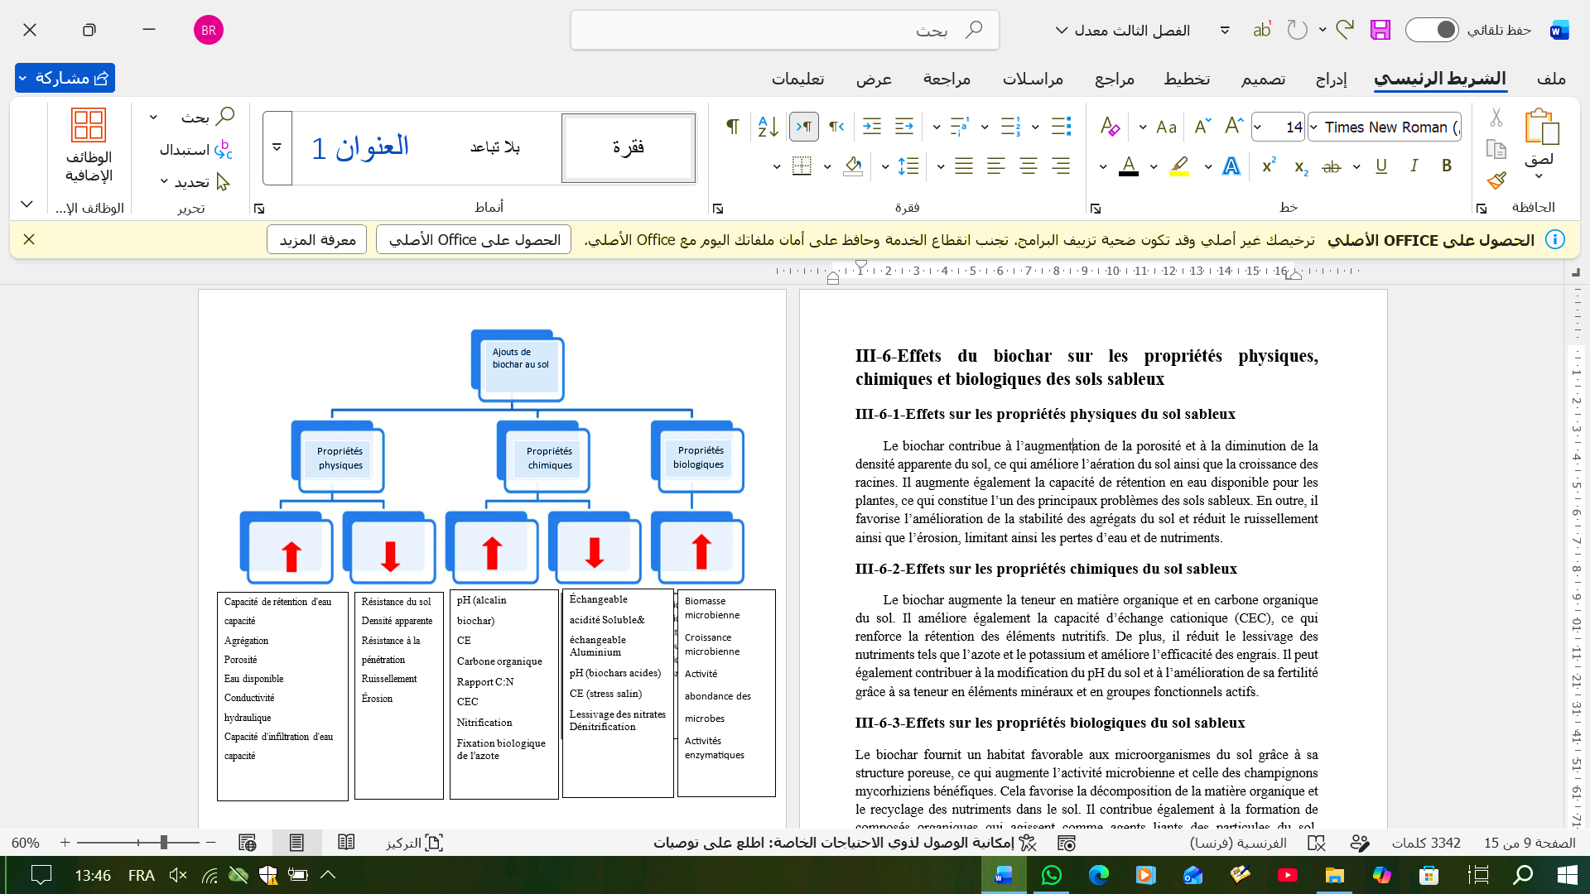

Figure 2: Schéma illustrant l’effet du biochar (charbon végétal) sur les propriétés physiques et chimiques du sol (Premalatha et al., 2023) .

III-7- Synthèse du chapitre 03
Il apparaît clairement que le biochar est l’une des matières organiques les plus importantes pouvant être utilisées pour améliorer la qualité du sol et augmenter sa fertilité, en particulier dans les sols sableux pauvres en matière organique, comme ceux des régions désertiques. Il contribue à l’amélioration des propriétés physiques du sol en augmentant la porosité, en améliorant la structure et en réduisant la densité apparente, tout en renforçant sa capacité de rétention d’eau.
Le biochar joue également un rôle important dans l’amélioration des propriétés chimiques du sol, en augmentant la capacité d’échange cationique et en favorisant la rétention des éléments nutritifs, tout en réduisant leur perte. Il contribue aussi à l’amélioration du pH du sol et à l’augmentation de sa teneur en carbone organique.
Sur le plan biologique, le biochar fournit un environnement favorable au développement des micro-organismes et stimule l’activité microbienne du sol, ce qui améliore le cycle des nutriments et augmente la fertilité du sol.
Ainsi, le biochar peut être considéré comme un outil efficace de gestion des sols et de promotion de l’agriculture durable, en particulier dans les zones arides et semi-arides, où il peut contribuer de manière significative à l’amélioration de la productivité agricole et à la préservation des ressources naturelles.

III-8- Synthèse de la partie bibliographique
À travers l'étude précédente de la région d'El Oued, il apparaît que cette région saharienne dispose d'un potentiel agricole important malgré des conditions naturelles difficiles, notamment grâce à l'exploitation des ressources en eau souterraine, au développement de l'activité agricole et à
L’adoption de techniques modernes de production. Cependant, les sols sableux dominants constituent l'un des principaux facteurs limitant la production agricole, en raison de leurs caractéristiques physiques et chimiques, principalement leur faible capacité de rétention en eau et en éléments nutritifs, leur forte perméabilité et leur faible teneur en matière organique, ce qui affecte négativement leur fertilité et la durabilité de leur exploitation.
Dans ce contexte, la recherche de solutions efficaces pour améliorer ces sols s'impose, et le biochar apparait comme l'une des alternatives modernes prometteuses, en raison de son rôle dans l'amélioration de la structure physique du sol, l'augmentation de sa capacité de rétention en eau et en éléments nutritifs, ainsi que le renforcement de l'activité biologique et l'amélioration de la fertilité. Sur la base de ces éléments, la problématique principale de cette étude consiste à déterminer dans quelle mesure le biochar influence les propriétés physiques des sols sableux dans la région d'El Oued, ce qui nécessite de passer à une approche expérimentale afin d'évaluer son efficacité et son rõle dans l'amélioration de la qualité du sol et la réalisation d'un développement agricole durable.

PARTIE II
expérimentale

CHAPITRE I

Matériels et méthodes

I-1- Durée et lieu de préparation de l’expérience
L’opération de préparation de l’expérience a été réalisée dans la parcelle expérimentale de la Faculté des Sciences de la Nature et de la Vie de l’Université Hamma Lakhdar d’El Oued. La phase de préparation a débuté le 03 février et a duré deux semaines consécutives.
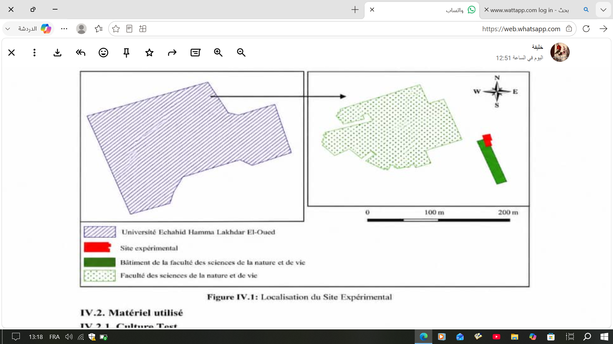

Figure 1:Localisation de Site Expérimental

I-2- Matériel et Outils utilisés dans l’expérience

I-2-1- Matériels utilisés
Sol sableux : il a été prélevé dans la zone d’étude de l’Université Hamma Lakhdar et utilisé comme substrat de culture pour la réalisation de l’expérience.
Biochar : il a été préparé à partir de résidus de canne à sucre par une technique de pyrolyse dans un baril métallique fermé sous des conditions limitées en oxygène.
Graines de blé: elles ont été utilisées comme plante test afin d’étudier l’effet du biochar sur la croissance végétale.

I-2-2- Outils utilisés
Un ensemble d’outils et d’équipements a été utilisé au cours des différentes étapes de l’expérience, à savoir :
- Une balance électronique de précision pour le pesage du sol et du biochar

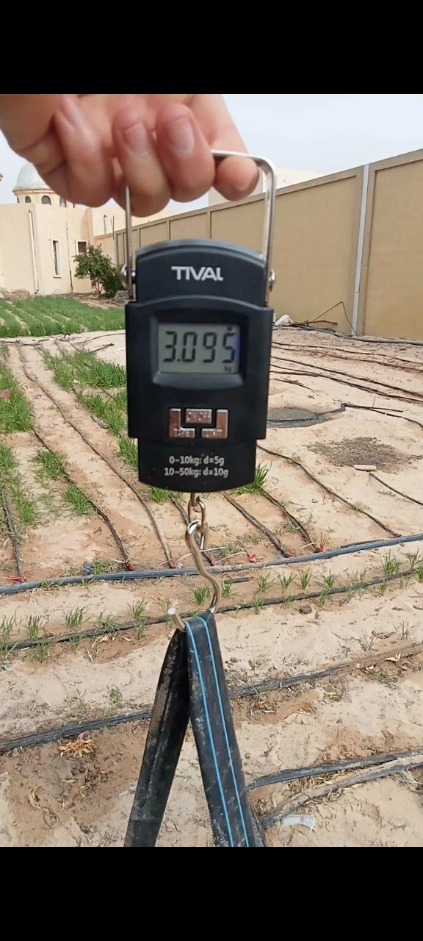

Figure 2 :Balance électronique
- Des récipients en plastique pour le mélange et la préparation des traitements.


Figure 3: Récipients en plastique utilisés pour la pesée des échantillons
- Des pots ou contenants de culture pour l’installation des traitements et la culture du blé.
Un appareil multifonction (Soil Survey Instrument 6 in1) pour mesurer :
- le pH du sol ;
- l’humidité du sol ;
- la température du sol ;
- la fertilité du sol.
- Une éprouvette graduée pour mesurer la quantité d’eau drainée du sol.
- Un carnet de notes pour enregistrer les données et les mesures de l’expérience.

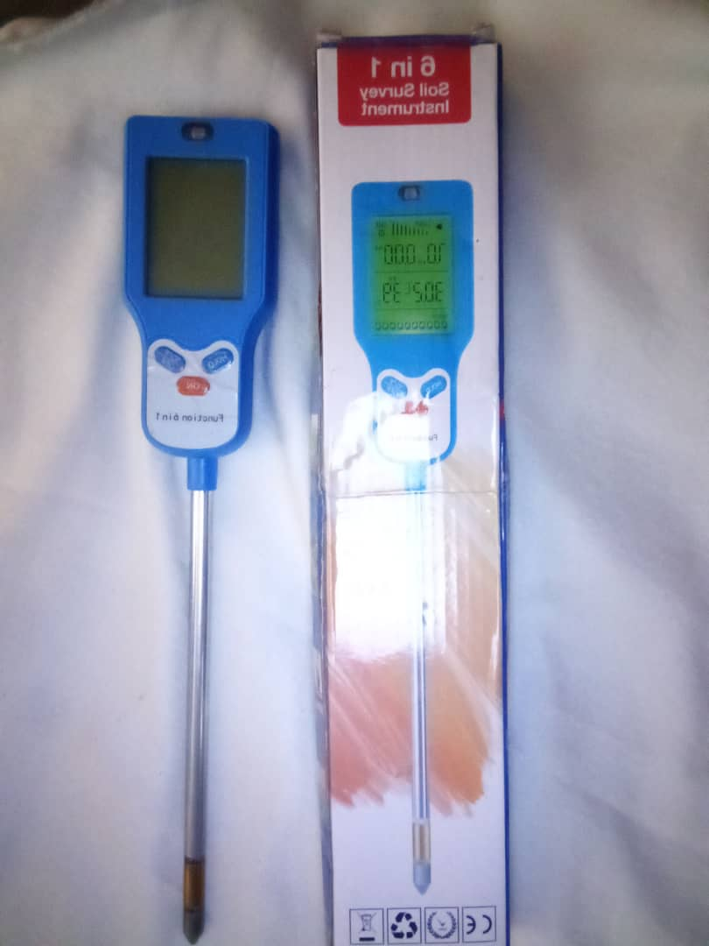

Figure 4 :Appareil de mesure

I-3- Méthode de fabrication du biochar à partir du roseau à l’aide d’un fût métallique fermé

I-3-1- Collecte de la matière première
Les tiges et les feuilles de roseau ont été récoltées dans la région de Sidi Aoun (ou El Mégrine) puis séchées à l’air libre pendant plusieurs jours afin de réduire leur teneur en humidité.
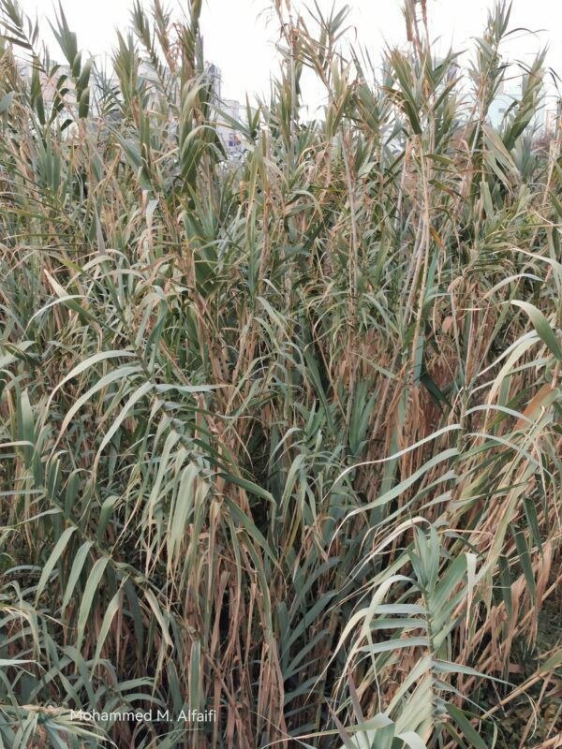

Figure 5: Plante de roseau (Arundo donax)

I-3-2- Préparation du fût
Un fût métallique de capacité appropriée, muni d’un couvercle hermétique et de petites ouvertures permettant le contrôle de l’entrée de l’air et de la sortie des gaz, a été utilisé.

I-3-3- Remplissage du fût
Les résidus de roseau ont été découpés en petits morceaux puis introduits dans le fût en laissant un léger espace vide dans sa partie supérieure.

I-3-4- Réalisation de la carbonisation
Le fût a été hermétiquement fermé, puis un feu a été allumé sous le fût ou autour de celui-ci. L’opération de chauffage a duré environ 45 minutes dans des conditions de faible teneur en oxygène, ce qui a permis la décomposition thermique de la matière organique sans combustion complète.

I-3-5- Refroidissement
Après la diminution des émissions de fumée et de l’intensité de la combustion, toutes les ouvertures ont été fermées et le fût a été laissé refroidir progressivement jusqu’à atteindre la température ambiante.

I-3-6- Extraction du biochar
Une fois le refroidissement complet terminé, le fût a été ouvert. Le biochar obtenu a ensuite été récupéré, broyé et tamisé afin d’obtenir une granulométrie adaptée à son utilisation dans l’expérience.
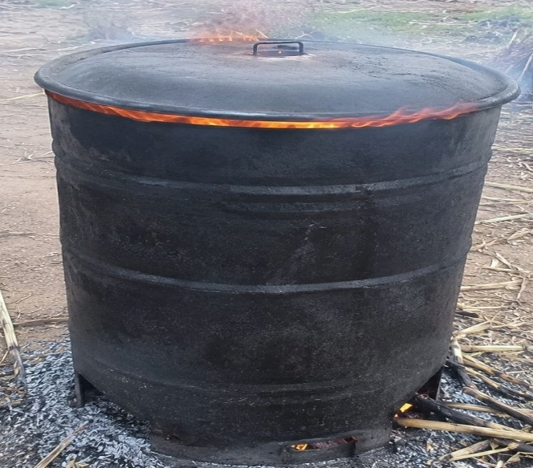

Figure 6 Fût de carbonisation

I-4- Méthodologie expérimentale
L’expérience a été réalisée dans des conditions semi-contrôlées, dans des pots de culture. L’étude repose sur un dispositif expérimental comprenant différents traitements avec trois répétitions par traitement afin de garantir la précision et la fiabilité des résultats.

I-4-1- Préparation des échantillons et du sol
Au départ, une quantité totale de 3 kg de sol sableux a été pesée pour chaque répétition, avec trois répétitions par traitement expérimental.
Un traitement témoin (0%) a été préparé, constitué uniquement de sol sableux sans ajout de biochar, tandis que les autres traitements ont été préparés par l’ajout de biochar selon différentes proportions massiques.
3 | 3 | 3 | 3 | Poids du sol )Kg(
5 | 10 | 15 | 20 | Proportion de biochar (%)
150 | 300 | 450 | 600 | Quantité de biochar)Kg(

Tableau 1: Répartition des quantités de biochar substituées au sol sableux selon les proportions étudiées.

I-4-2- Préparation des traitements (Traitements)
- Le biochar a été incorporé au sol sableux selon les proportions suivantes :
- Traitement témoin (0%) : 3 kg de sol sableux sans ajout.
- 5% de biochar : retrait de 150 g de sol remplacés par 150 g de biochar.
- 10% de biochar : remplacement de 300 g de sol par 300 g de biochar.
- 15% de biochar : remplacement de 450 g de sol par 450 g de biochar.
- 20% de biochar : remplacement de 600 g de sol par 600 g de biochar.
Le sol et le biochar ont été bien mélangés dans chaque traitement afin d’assurer une homogénéité totale du milieu expérimental.
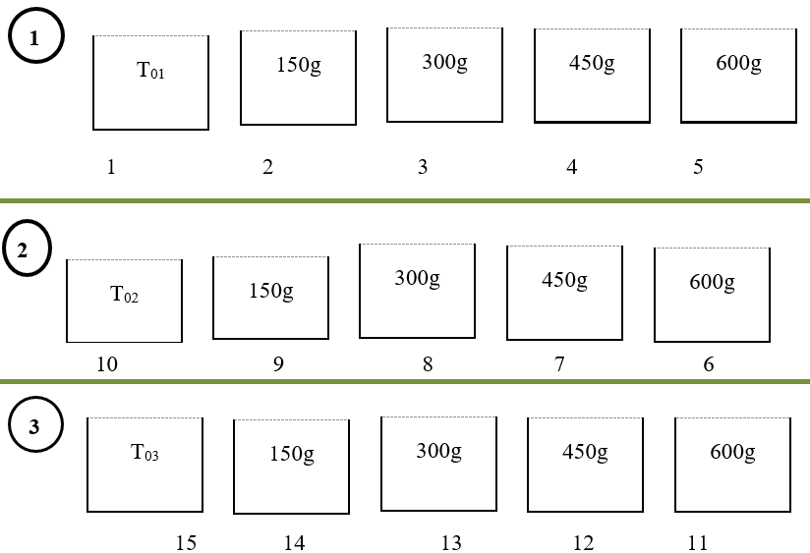

Figure 7 :Schéma illustrant le dispositif expérimental et la répartition des traitements destinés à l’étude de l’effet du biochar sur le sol sableux.

I-4-3- Mise en place des échantillons dans les récipients
Après préparation des mélanges, chaque traitement a été placé dans des pots en plastique destinés à l’expérience, en veillant à uniformiser le volume et la quantité de sol dans tous les pots.
Les pots ont été équipés d’un système de drainage au fond afin de permettre l’évacuation de l’excès d’eau et la collecte de l’eau drainée.
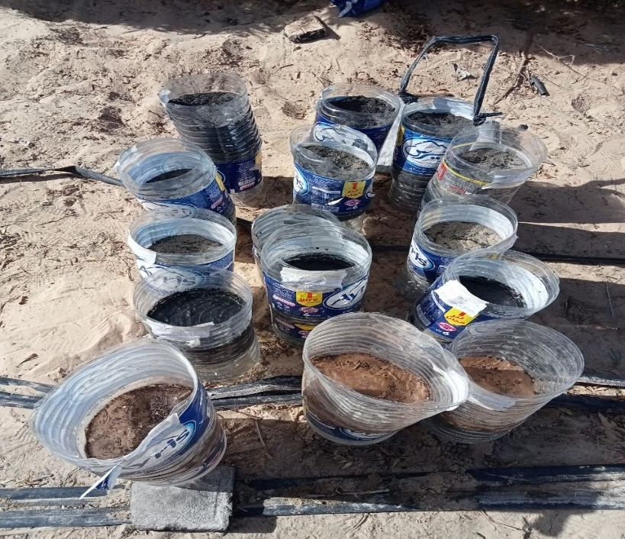

Figure 8 :Pots en plastique avec système de drainage

I-4-4- Irrigation
L’irrigation a été réalisée progressivement jusqu’à la saturation complète du sol en eau, en utilisant la même quantité d’eau pour tous les traitements afin de garantir des conditions expérimentales identiques.
Ensuite, l’eau percolée récupérée au fond des pots a été collectée afin d’évaluer la capacité de rétention en eau du sol après ajout du biochar.
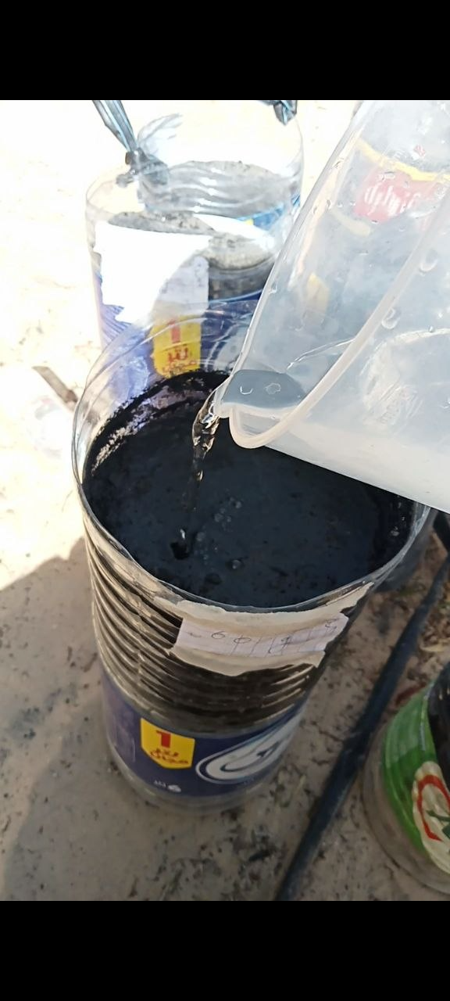

Figure 9 : Arrosage des pots expérimentaux avant le semis des graines de blé.

I-4-5- Phase de séchage et de réajustement
Après la première irrigation et le passage de l’eau à travers le système de drainage, les échantillons ont été laissés à sécher dans des conditions naturelles pendant une période déterminée, jusqu’à atteindre un état de sécheresse relative du sol.
Par la suite, les sols témoins et traités (avec différentes doses de biochar) ont été remis dans des conditions appropriées pour la culture en pots expérimentaux.
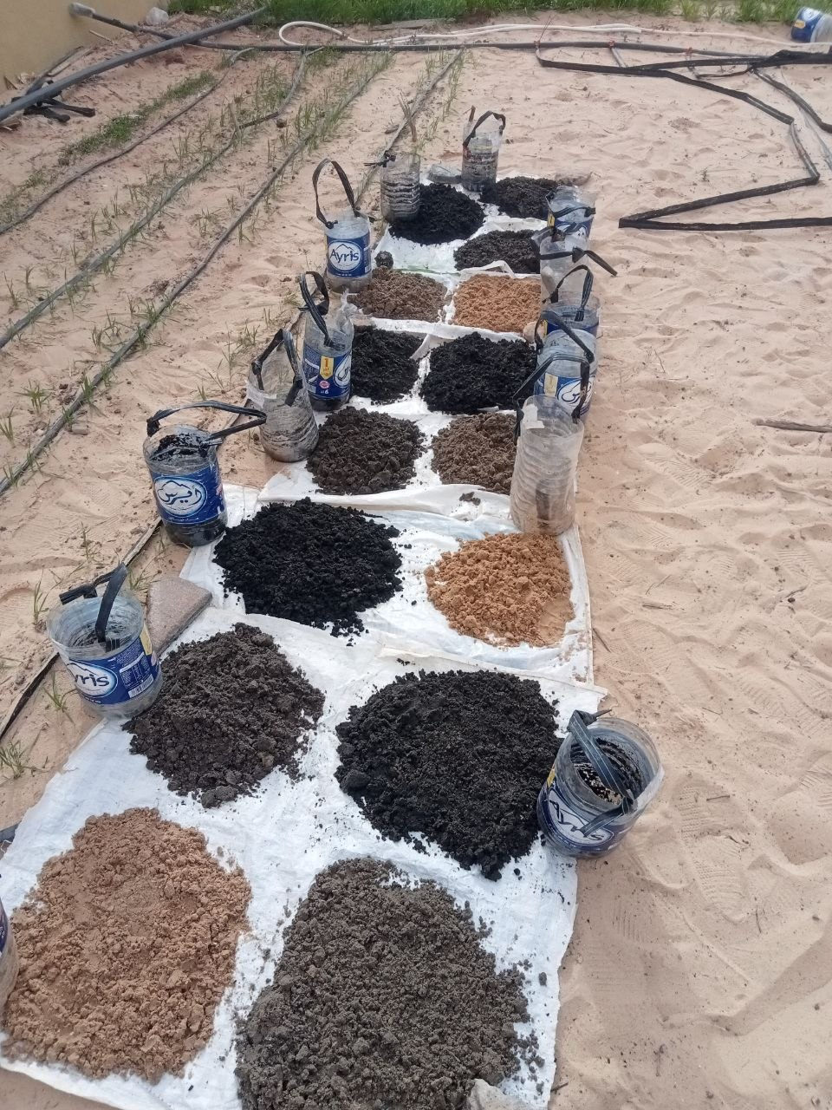

Figure 10 : Préparation des échantillons de sol pour l'étude (sol témoin et amendé avec différentes proportions de biochar) avant l'étape de séchage à l'air libre."
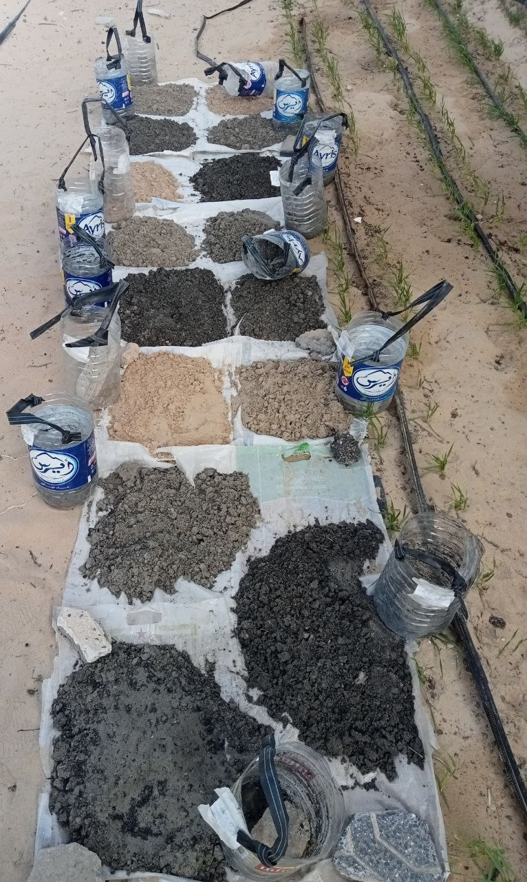

Figure 11 : Préparation des échantillons de sol pour l'étude (sol témoin et amendé avec différentes proportions de biochar) après l'étape de séchage à l'air

I-4-6-Processus de semis
Des graines de blé ont été semées comme plante test dans les pots expérimentaux. Le semis a été effectué le 15 février, en uniformisant les conditions de culture pour tous les traitements.
20 grains de blé ont été semés dans chaque pot, avec un diamètre de pot uniformisé d’environ 8,5 cm et une profondeur de semis homogène d’environ 2,5 cm.
Après le semis, les pots ont été irrigués avec une quantité d’eau identique pour tous les traitements afin d’assurer des conditions initiales homogènes.
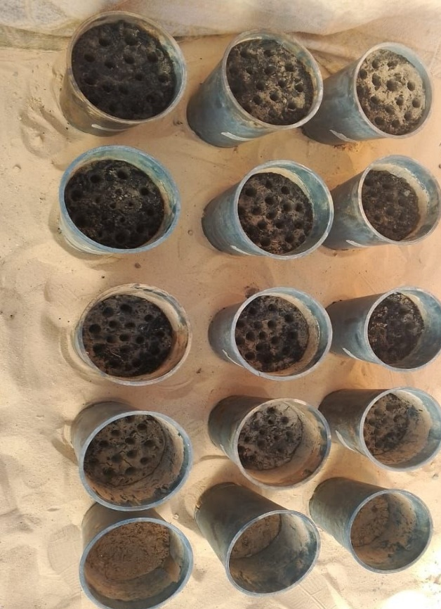

Figure 12 : Opération de semis des grains de blé dans les milieux d'étude (sol témoin et amendé au biochar)

I-4-7- Suivi après semis
Le suivi de la croissance du blé a été réalisé de manière régulière et systématique, en parallèle avec l’évaluation des propriétés physico-chimiques du sol, selon une méthodologie de mesure précise comprenant les aspects suivants :
a - Premièrement : le suivi physiologique de la plante
L’accent a été mis sur le suivi de la croissance du blé à travers :
l’enregistrement périodique du taux de germination
le suivi du développement végétatif par la mesure de la hauteur des plantes à différents stades de croissance
b - Deuxièmement : le suivi physico-chimique du sol (milieux agricoles)
Les variations du sol sous l’effet des différents traitements ont été évaluées à travers les mesures suivantes :
Teneur en eau et humidité du sol :
mesure régulière de l’humidité afin d’évaluer la capacité de rétention en eau et la résistance à la sécheresse.
Température et pH :
suivi continu des variations de la température du sol et du potentiel hydrogène (pH).
Fertilité (éléments nutritifs et conductivité électrique) :
suivi des indicateurs de fertilité du sol et de leurs variations sous l’effet des différentes doses de biochar, y compris la conductivité électrique comme indicateur de la disponibilité des sels et des éléments dissous.

I-5- Remarques
Les mesures ont été réalisées durant la plage horaire matinale comprise entre 08h00 et 10h00
Un dispositif expérimental a été adopté, composé de cinq traitements incluant le témoin (0%) ainsi que des doses de biochar de 5%, 10%, 15% et 20%, avec trois répétitions par traitement, soit un total de 15 unités expérimentales. Ce dispositif vise à garantir la précision et la fiabilité des résultats.
L’expérience a été réalisée dans des conditions climatiques variables, caractérisées par un ciel nuageux durant la période de préparation, accompagné de faibles précipitations. Ces conditions ont contribué à fournir une humidité naturelle relative au milieu expérimental avant la phase de semis.
Conditions d’irrigation après semis :
Un régime d’irrigation quotidien et régulier a été appliqué après le semis. La quantité d’eau apportée a été uniformisée pour tous les traitements, estimée à 500 mL par pot et par jour.

CHAPITRE II

Résultats et discussion

II-1- Analyse Statistique
- Periode de mesure : 22 fevrier - 29 avril | Observations retenues : 195
- Variables analysees : temperature, humidite, conductivite electrique et pH
L'analyse statistique met en evidence un effet significatif de la dose de biochar sur l'ensemble des variables mesurees. Les effets les plus nets concernent la conductivite electrique et le pH, deux indicateurs directement lies aux modifications physico-chimiques du sol. L'humidite augmente egalement avec la dose, ce qui suggere une amelioration de la retention d'eau dans le sol sableux.
Le facteur date est tres significatif pour toutes les variables, ce qui confirme que les mesures ne representent pas seulement un effet de traitement, mais aussi une evolution temporelle et un changement de stade biologique de la plante. L'interaction dose x date est significative, indiquant que l'effet du biochar n'est pas constant au cours du temps.
Sur le plan biologique, les mesures de fevrier doivent etre interpretees avec prudence car elles correspondent au demarrage et a la germination. Les mesures de mars representent la phase la plus pertinente pour discuter l'effet du biochar, tandis que la mesure d'avril confirme les tendances observees et les relie a l'apparition des epis.

II-1-1- Contexte et objectif de l'analyse
L'experimentation porte sur l'incorporation de differentes doses de biochar dans un sol sableux cultive avec du ble. Les mesures ont ete realisees a plusieurs dates afin de suivre l'evolution du systeme sol-plante au cours du temps.
L'objectif de l'analyse statistique est de verifier si la dose de biochar influence significativement les parametres mesures, d'evaluer l'importance de l'effet temporel, et d'identifier les tendances utiles pour l'interpretation agronomique.

II1- -2- Donnees et preparation statistique
- Nombre de fichiers traites : 12 tableaux de mesures.
- Nombre total d'observations retenues : 195.
- Periode couverte : du 22 fevrier au 29 avril.
- Doses comparees : 0,00 ; 0,05 ; 0,10 ; 0,15 ; 0,20.
- Variables : temperature, humidite, conductivite electrique et pH.
- L'humidite a ete harmonisee en pourcentage afin de corriger la coexistence de valeurs exprimees en fraction et en %.
- Deux valeurs manquantes ont ete conservees comme valeurs vides afin d'eviter une imputation artificielle.
Les remarques des etudiants precisent que le semis a eu lieu le 16 fevrier, que les premieres mesures des 22 et 26 fevrier correspondent au debut de germination, que mars correspond a la croissance vegetative, et qu'avril joue un role de confirmation avec apparition des epis vers la fin du mois.

II-1-3- Statistiques descriptives globales
Les statistiques descriptives indiquent une variabilite notable entre les dates et entre les traitements. L'humidite moyenne est elevee, ce qui est coherent avec un suivi experimental irrigue ou maintenu humide. La conductivite electrique et le pH presentent une amplitude suffisante pour detecter l'effet des doses de biochar.

Variable | N | Moyenne | Ecart-type | Erreur standard | Min | Max
Temperature (deg C) | 194 | 27.375 | 3.912 | 0.281 | 16.500 | 35.400
Humidite (%) | 195 | 86.427 | 13.124 | 0.940 | 50.000 | 100.0
Conductivite electrique (CE) | 195 | 1.047 | 0.437 | 0.031 | 0.100 | 2.800
PH | 194 | 6.778 | 0.547 | 0.039 | 5.000 | 8.900

Tableaux 1: Statistiques descriptives globales des variables mesurees

II-1-4- Effet de la dose de biochar
L'analyse par dose montre une tendance croissante de l'humidite, de la conductivite electrique et du pH avec l'augmentation de la dose de biochar. La temperature varie moins fortement, ce qui indique que son evolution est probablement davantage controlee par les conditions de mesure et le temps que par la dose elle-meme.
Dose | Temperature moy. | Humidite moy. | CE moy. | pH moy.
0.000 | 26.708 | 76.236 | 0.711 | 6.338
0.050 | 27.631 | 85.905 | 0.954 | 6.705
0.100 | 27.703 | 89.056 | 1.108 | 6.864
0.150 | 27.779 | 89.059 | 1.166 | 6.938
0.200 | 27.047 | 91.879 | 1.296 | 7.053

Tableaux 2: Moyennes des variables par dose de biochar
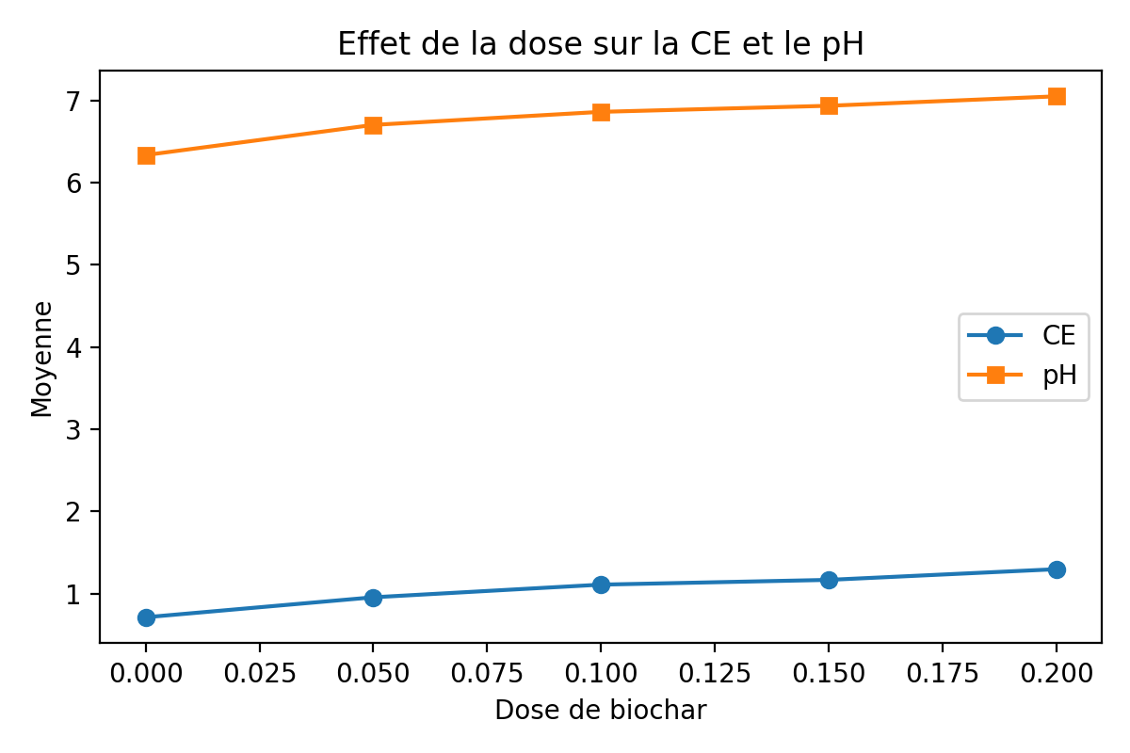

Figure 1: Evolution de la conductivite electrique et du pH selon la dose de biochar
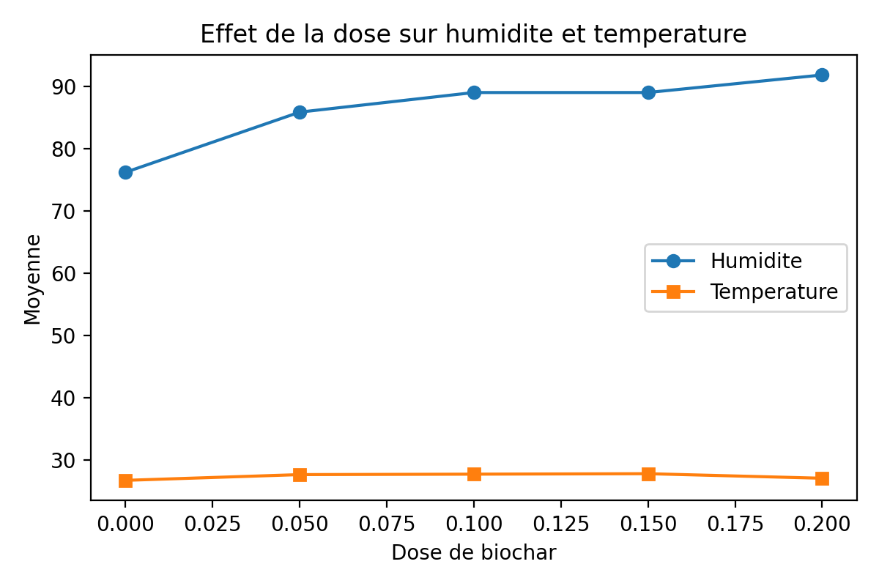

Figure 2: Evolution de l'humidite et de la temperature selon la dose de biochar.
Par rapport au temoin, la dose 0,20 augmente l'humidite moyenne de 20,52 %, la conductivite electrique de 82,26 % et le pH de 11,27 %. Ces changements traduisent un effet physico-chimique net du biochar dans le sol sableux.
Dose | Delta Temp. % | Delta Hum. % | Delta CE % | Delta pH %
0.000 | 0 | 0 | 0 | 0
0.050 | 3.450 | 12.680 | 34.140 | 5.780
0.100 | 3.720 | 16.820 | 55.770 | 8.290
0.150 | 4.010 | 16.820 | 63.910 | 9.470
0.200 | 1.270 | 20.520 | 82.260 | 11.270

Tableaux 3 : Changement relatif par rapport au temoin sans biochar.

II-1-5- Analyse de variance ANOVA
L'ANOVA a teste trois sources de variation : l'effet de la dose de biochar, l'effet de la date de mesure, et l'interaction dose x date. Les resultats montrent que la dose est significative pour toutes les variables. Le temps est egalement tres significatif, ce qui confirme l'importance de l'evolution experimentale. L'interaction significative indique que l'effet de la dose depend du moment de mesure.

Variable | Effet teste | ddl effet | ddl erreur | F | p-value | Sig.
Temperature | Dose biochar | 4 | 178 | 3.698 | 0.00643 | **
Temperature | Date / temps | 11 | 178 | 100.4 | <0.001 | ***
Temperature | Interaction dose x date | 44 | 134 | 7.582 | <0.001 | ***
Humidite | Dose biochar | 4 | 179 | 18.640 | <0.001 | ***
Humidite | Date / temps | 11 | 179 | 16.266 | <0.001 | ***
Humidite | Interaction dose x date | 44 | 135 | 1.638 | 0.01689 | *
Conductivite electrique | Dose biochar | 4 | 179 | 54.215 | <0.001 | ***
Conductivite electrique | Date / temps | 11 | 179 | 57.146 | <0.001 | ***
Conductivite electrique | Interaction dose x date | 44 | 135 | 2.513 | 0.00003 | ***
Ph | Dose biochar | 4 | 178 | 37.634 | <0.001 | ***
Ph | Date / temps | 11 | 178 | 36.109 | <0.001 | ***
Ph | Interaction dose x date | 44 | 134 | 3.557 | <0.001 | ***

Tableaux 4 : Resultats de l'ANOVA a deux facteurs avec interaction.
Interpretation statistique : * p < 0,05 ; ** p < 0,01 ; *** p < 0,001. Les valeurs indiquees comme p < 0,001 correspondent a des p-values tres faibles arrondies a zero dans le fichier de calcul.

II-1-6- Correlations et tendances temporelles
Les correlations avec la dose confirment une association positive pour l'humidite, la conductivite electrique et le pH. La relation la plus forte concerne la conductivite electrique, suivie du pH et de l'humidite. En revanche, la correlation
entre dose et temperature est tres faible et non significative.
Variable | N | r Pearson dose | p Pearson | rho Spearman | p Spearman | Pente/jour | p pente
Temperature | 194 | 0.031 | 0.66983 | 0.040 | 0.57886 | -0.055 | 0.00161
Humidite | 195 | 0.372 | <0.001 | 0.337 | <0.001 | 0.404 | <0.001
Conductivite electrique | 195 | 0.448 | <0.001 | 0.457 | <0.001 | 0.018 | <0.001
Ph | 194 | 0.431 | <0.001 | 0.442 | <0.001 | 0.021 | <0.001

Tableaux 5 : Correlations entre la dose de biochar, le temps et les variables mesurees.
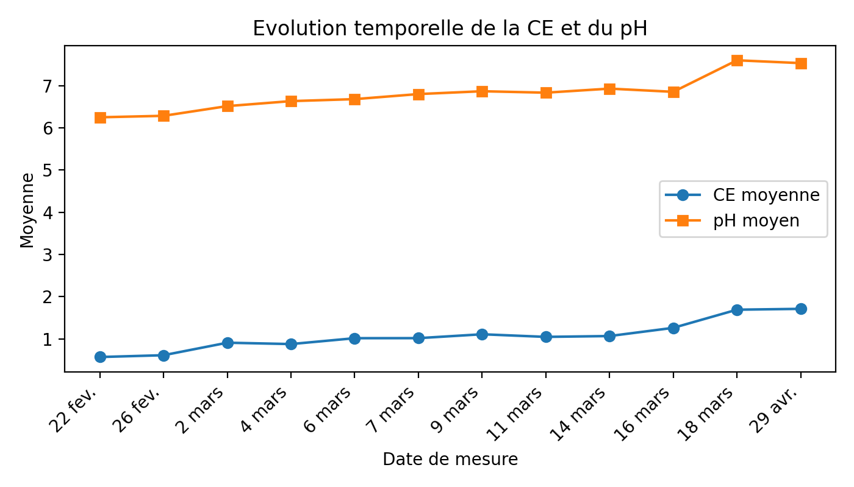

Figure 3: Evolution temporelle de la conductivite electrique et du pH.
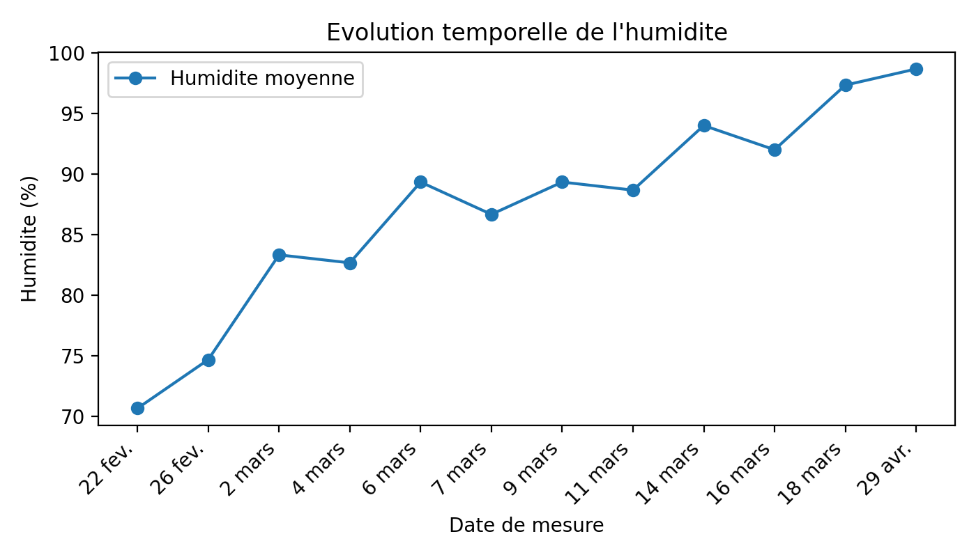

Figure 4 : Evolution temporelle de l'humidite moyenne.

II-1-7- Interpretation agronomique par phase

a - Fevrier : phase de germination
Les mesures de fevrier correspondent au debut de l'experimentation et a la phase de germination. A ce stade, les differences de croissance ne sont pas encore pleinement installees. Il est donc preferable de ne pas baser la conclusion biologique uniquement sur les mesures du 22 et du 26 fevrier.

b- Mars : phase principale de croissance vegetative
Les mesures de mars sont les plus importantes pour l'interpretation. Elles montrent l'installation progressive des effets de traitement, notamment sur l'humidite, le pH et la conductivite electrique. Cette phase doit constituer le coeur de la discussion des resultats.

c- Avril : phase de confirmation
La mesure du 29 avril confirme les tendances observees en mars. La conductivite electrique moyenne atteint 1,713 et le pH moyen 7,533, des valeurs nettement superieures aux premieres mesures. Cette evolution soutient l'hypothese d'un effet progressif du biochar sur le milieu sableux.

II-1-8- Discussion
Dans un sol sableux, la faible capacite de retention d'eau et la faible capacite d'echange peuvent limiter la disponibilite hydrique et nutritive. L'ajout de biochar semble ameliorer certains indicateurs du milieu, en particulier l'humidite, la conductivite electrique et le pH. L'augmentation de l'humidite avec la dose suggere une meilleure retention d'eau, tandis que l'augmentation de la CE indique une modification de la concentration ionique de la solution du sol.
L'augmentation du pH avec le biochar est coherente avec un effet alcalinisant potentiel. Toutefois, une hausse trop importante du pH ou de la CE doit rester surveillee, car elle peut devenir defavorable selon la sensibilite de la culture et la salinite initiale du milieu. Dans cette experimentation, les resultats indiquent surtout un effet positif ou structurant, mais la discussion doit rester prudente car aucune mesure directe de biomasse, rendement ou absorption minerale n'est integree dans l'analyse statistique fournie.
Le resultat le plus important est l'interaction dose x date. Elle signifie que l'effet du biochar n'est pas fixe : il devient plus visible avec l'avancement de la culture. Pour un memoire, il est donc recommande de presenter les resultats en distinguant les stades :
germination, croissance vegetative, puis confirmation finale.

II-1-9- Limites de l'analyse
- Le facteur date combine l'effet du temps, les conditions de mesure et le stade de developpement du ble.
- Les donnees de fevrier correspondent a une phase precoce ; leur interpretation biologique doit etre prudente.
- L'analyse montre des differences statistiques, mais ne remplace pas une evaluation directe du rendement ou de la biomasse.
- La conductivite electrique augmente fortement avec la dose ; il faut discuter ce resultat comme effet potentiellement favorable ou a surveiller selon le niveau de salinite.
- La temperature semble surtout influencee par la date de mesure, meme si l'effet dose est statistiquement significatif.

II-1-10- Conclusion générale
Les resultats montrent que le biochar exerce un effet statistiquement significatif sur les proprietes mesurees du sol sableux. L'effet est particulierement marque sur la conductivite electrique et le pH, avec une augmentation progressive lorsque la dose augmente. L'humidite augmente egalement, ce qui peut traduire une amelioration de la retention d'eau dans le sol sableux.
La conclusion doit cependant integrer la dynamique temporelle : fevrier represente la phase initiale de germination, mars constitue la phase principale pour evaluer l'effet du biochar, et avril confirme les tendances observees. Ainsi, l'effet du biochar est statistiquement confirme, mais son interpretation biologique est surtout solide a partir de la phase de croissance vegetative.
L'analyse statistique des mesures realisees entre le 22 fevrier et le 29 avril montre que la dose de biochar influence significativement la temperature, l'humidite, la conductivite electrique et le pH du sol sableux. Les effets les plus importants concernent la conductivite electrique et le pH, qui augmentent progressivement avec la dose appliquee. L'humidite presente egalement une augmentation nette par rapport au temoin, traduisant une possible amelioration de la retention d'eau. L'effet du temps est tres significatif pour toutes les variables, ce qui indique que les resultats dependent aussi du stade de developpement de la plante. Les premieres mesures de fevrier correspondent a la phase de germination et doivent etre interpretees avec prudence, tandis que les mesures de mars et d'avril permettent une interpretation plus fiable de l'effet du biochar.

II-2- Analyse des résultats de l’effet du biochar sur les propriétés physiques et chimiques du sol sableux

II-2-1 Analyse des résultats de la capacité de rétention en eau Tableau 1 dans Annexes 12:
Ce tableau présente les résultats d’une expérience scientifique visant à étudier l’effet du biochar sur les propriétés hydriques du sol, notamment sa capacité de rétention en eau.
a -Description des colonnes du tableau (variables)
Quantité de biochar (g) : représente la variable indépendante. On observe une progression des quantités (T0 correspond au témoin, soit 0 g, puis 150 g, 300 g, 450 g, jusqu’à 600 g).
Eau ajoutée (ml) : quantité d’eau versée sur le sol pour chaque traitement.
Répétition : l’expérience a été répétée trois fois pour chaque quantité afin d’assurer la précision des résultats (fiabilité statistique).
Eau drainée (ml) : quantité d’eau écoulée du sol (excès d’eau que le sol n’a pas pu retenir).
Eau retenue (ml) : valeur la plus importante de l’étude, représentant la quantité d’eau restée dans les pores du sol et du biochar.
Poids du sol humide (kg) : poids de l’échantillon immédiatement après l’irrigation.
Poids du sol après séchage (g) : poids de l’échantillon après évaporation de l’eau ou après séchage, utilisé pour calculer la teneur en humidité.
b- Analyse des résultats
À partir d’une observation attentive des données, les points suivants peuvent être dégagés :
- Relation positive entre le biochar et la rétention en eau
- On remarque que plus la quantité de biochar augmente, plus la quantité d’eau retenue augmente également.
- Au niveau de T0 (sans biochar), la rétention en eau était d’environ 250 ml en moyenne.
- Avec 600 g de biochar, la rétention en eau a atteint environ 1000 ml, soit quatre fois plus.
- Efficacité du drainage de l’eau
Malgré l’augmentation de la quantité d’eau ajoutée, l’« eau drainée » est restée relativement stable ou n’a augmenté que lentement par rapport à l’eau retenue. Cela signifie que le biochar a transformé le sol d’un sol « perméable à l’eau » en un sol « capable de stocker l’eau ».
- Variation de la masse du sol
L’augmentation notable du « poids du sol humide », passant de 3,2 kg dans l’échantillon témoin à près de 3,9 kg dans les échantillons enrichis en biochar, confirme la capacité du matériau poreux (biochar) à absorber l’eau et à augmenter la densité hydrique du sol.
Le tableau des moyennes
Taux de rétention (%) | Volume moyen d’eau ajouté (ml) | Volume moyen d’eau retenue (ml) | Quantité de biochar (g)
33.70% | 750 | 253 | To
37.30% | 900 | 336 | 150
57.0% | 1000 | 570 | 300
60.00% | 1250 | 750 | 450
67.00% | 1500 | 1005 | 600

Tableaux 5 : Effet de la quantité de biochar sur la rétention en eau – moyennes des volumes d’eau retenue, d’eau ajoutée et taux de rétention associés
c- discussion
À travers l’analyse des données présentées dans le tableau, on observe l’existence d’une forte relation proportionnelle entre l’augmentation de la concentration de biochar ajoutée au sol et sa capacité de rétention en eau. Les résultats ont montré que l’échantillon témoin (T0) a enregistré le taux de rétention d’eau le plus faible, estimé à environ 33,7 %, alors que cette valeur a augmenté pour atteindre 67 % avec l’ajout de 600 g de biochar.
Cette amélioration remarquable des propriétés hydrauliques du sol est attribuée à la nature du biochar en tant que matériau hautement poreux. En effet, ces micropores agissent comme des réservoirs microscopiques capables de retenir les molécules d’eau sous l’effet des forces de tension superficielle, empêchant ainsi leur infiltration rapide vers les couches profondes du sol. De plus, l’augmentation de la surface spécifique du sol après l’incorporation du biochar favorise les interactions physiques entre les particules du sol et l’eau, ce qui explique la diminution progressive des quantités d’eau drainée (Leached water) parallèlement à l’augmentation des doses de bio
d- Résultat général :
résultats de cette étude confirment de manière claire le rôle central du biochar (Biochar) dans l’amélioration des propriétés du sol. À partir de l’analyse des données expérimentales, les conclusions finales suivantes peuvent être dégagées :
Amélioration de l’efficacité de l’utilisation de l’eau : L’expérience a démontré que l’ajout de biochar augmente la capacité de rétention d’eau du sol de plus de 100 % par rapport au sol non traité, ce qui permet de réduire la fréquence des irrigations et d’économiser d’importantes quantités d’eau d’irrigation.
Réponse dose-effet : Il a été constaté une relation directe et positive ; plus la quantité de biochar ajoutée augmente, plus la porosité du sol et sa capacité d’absorption s’améliorent, ce qui en fait une technique flexible pouvant être adaptée selon le type de culture et ses besoins en eau.
Durabilité environnementale : L’utilisation du biochar représente une solution à double bénéfice : d’une part, elle améliore la qualité du sol et contribue à la résistance à la sécheresse.

II-2-2- Analyse des résultats de la mesure du (22 février) Tableau 2 dans Annexes 12
À partir des résultats obtenus lors de la deuxième semaine (22 février) de l’expérimentation portant sur l’effet du biochar sur le sol sableux, une analyse comparative des différents traitements (témoin, 5 %, 10 %, 15 % et 20 %) a été réalisée.
a- Température du sol (Température)
Les températures enregistrées ont varié entre 26,6 et 35,4 °C. La valeur maximale a été observée dans le traitement à 15 % de biochar au niveau de la répétition T1 (35,4 °C), ainsi que dans le traitement à 20 % au niveau de la répétition T3 (35,4 °C). La température minimale a été enregistrée dans le témoin T1 (26,6 °C).
- Interprétation :
Les résultats indiquent que l’incorporation du biochar a contribué à une légère augmentation de la température du sol. Cette tendance peut être attribuée à la couleur sombre du biochar, qui favorise l’absorption du rayonnement solaire, ainsi qu’à sa capacité à retenir la chaleur au sein du sol sableux.
b-Humidité du sol (Humidité)
Les taux d’humidité ont varié entre 50 % et 90 %. Le traitement témoin a présenté les valeurs les plus faibles, notamment dans la répétition T3 (50 %). Les traitements amendés au biochar ont enregistré des9 taux d’humidité plus élevés, compris entre 60 % et 90 %, la valeur maximale ayant été observée dans le traitement à 20 % au niveau de la répétition T2 (90 %).
- Interprétation :
L’ajout de biochar a amélioré la capacité de rétention en eau du sol sableux grâce à l’augmentation de la porosité, à l’accroissement de la surface spécifique et à la réduction des pertes d’eau par infiltration. Cet effet est devenu plus marqué avec l’augmentation de la dose de biochar.
c- Conductivité électrique (CE)
Les valeurs de la conductivité électrique ont varié entre 0,10 et 1,00. La valeur minimale a été enregistrée dans le témoin T1 (0,10), tandis que la valeur maximale a été observée dans le traitement à 20 % au niveau de la répétition T3 (1,00).
- Interprétation :
L’augmentation de la conductivité électrique traduit une plus grande disponibilité des ions et des éléments minéraux dissous dans le sol suite à l’apport de biochar. Cette évolution est particulièrement notable dans les traitements à fortes doses, en raison de la richesse du biochar en cendres et en éléments minéraux. Toutefois, les valeurs enregistrées demeurent dans des limites acceptables et n’indiquent pas un risque de salinisation du sol.
d- pH du sol
Les valeurs du pH ont varié entre 5,6 et 6,7. Le témoin a présenté les valeurs les plus faibles, notamment dans la répétition T2 (5,6), tandis que les valeurs les plus élevées ont été observées dans le traitement à 20 % (6,7).
- Interprétation :
Le biochar a contribué à l’amélioration du pH du sol sableux en réduisant progressivement son acidité. Cet effet est attribué à son caractère alcalin ainsi qu’à sa teneur en éléments minéraux capables de neutraliser l’acidité du milieu et d’améliorer les propriétés chimiques du sol.
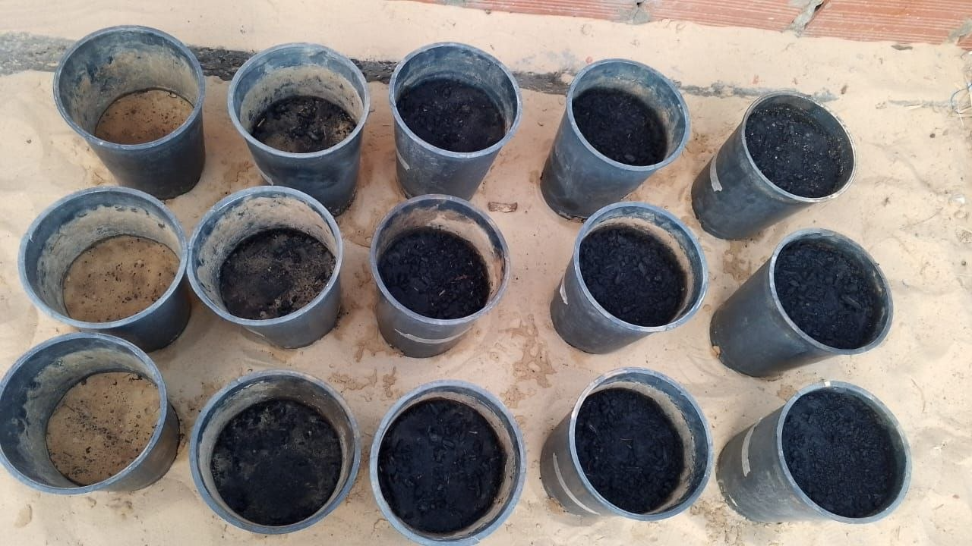

Figure 5 : État des traitements expérimentaux au 22 février
e- Conclusion générale
Les résultats de la deuxième semaine (22 février) ont montré que l’ajout de biochar a nettement amélioré les propriétés physiques et chimiques du sol sableux par rapport au témoin, notamment à travers :
l’augmentation de la capacité du sol à retenir l’humidité ;
l’élévation de la conductivité électrique en raison de l’augmentation des éléments minéraux dissous ;
la correction du potentiel hydrogène et la réduction de l’acidité du sol ;
l’amélioration des conditions thermiques à l’intérieur du sol.
Les résultats ont également révélé que les traitements à 15 % et 20 % ont donné les meilleures performances, ce qui confirme l’efficacité du biochar dans l’amélioration de la fertilité du sol sableux et de sa capacité à retenir l’eau et les éléments nutritifs, en particulier dans les régions sahariennes telles que la wilaya d’El Oued.

II-2-3- analyse des résultats du 26 février Tableau 3 dans Annexes 12
À partir des résultats obtenus lors de la deuxième semaine (26 février) de l’expérimentation portant sur l’effet du biochar sur le sol sableux, une analyse comparative des différents traitements (témoin, 5 %, 10 %, 15 % et 20 %) a été réalisée à travers les trois répétitions.
a - Température du sol (Température)
Les températures enregistrées ont varié entre 27,8 et 31,8 °C. La valeur maximale a été observée dans le témoin T0, notamment dans le traitement à 10 %, où elle a atteint 31,8 °C. La valeur minimale a été enregistrée dans le témoin T1 (27,8 °C). Une relative homogénéité des températures a été constatée entre la majorité des traitements, avec une légère augmentation au niveau des doses élevées de biochar.
- Interprétation :
Le biochar possède une capacité d’absorption et de rétention de la chaleur liée à sa couleur sombre, sa forte porosité et son amélioration de la capacité de rétention en eau du sol. Il contribue ainsi à la stabilisation du régime thermique du sol sableux et à la réduction des fluctuations de température.
b-Humidité du sol (Humidité)
Les taux d’humidité ont varié entre 50 % et 100 %. La valeur minimale a été observée dans le traitement à 15 % lors de la répétition T1 (50 %), tandis que la valeur maximale a été enregistrée dans le traitement à 20 % au niveau de la répétition T3 (100 %). Dans l’ensemble, les traitements amendés au biochar ont présenté des niveaux d’humidité plus élevés que le témoin, en particulier aux doses élevées.
- Interprétation :
L’ajout de biochar améliore la capacité de rétention en eau du sol sableux grâce à l’augmentation de la porosité, de la surface spécifique et à la réduction des pertes d’eau par infiltration. Le biochar agit également comme un réservoir hydrique dans le sol, permettant de maintenir l’humidité sur une période plus prolongée.
c- Conductivité électrique (CE)
Les valeurs de la conductivité électrique ont varié entre 0,18 et 1,00. La valeur minimale a été enregistrée dans le témoin T2 (0,18), tandis que la valeur maximale a été observée dans le traitement à 20 % lors de la répétition T2 (1,00). Une augmentation progressive de la conductivité électrique a été notée avec l’augmentation des doses de biochar.
- Interprétation :
Cette augmentation s’explique par la présence accrue d’éléments minéraux et d’ions dissous dans le sol après apport de biochar, ainsi que par sa teneur en cendres minérales et son effet d’amélioration de la rétention des nutriments. Malgré cette augmentation, les valeurs restent dans des limites acceptables et ne présentent pas de risque de salinisation.
d- pH du sol
Les valeurs du pH ont varié entre 5,7 et 6,7. La valeur la plus faible a été observée dans le témoin T2 (5,7), tandis que la valeur la plus élevée a été enregistrée dans le traitement à 20 % lors de la répétition T2 (6,7). Les traitements contenant du biochar ont montré une tendance vers une diminution de l’acidité et un rapprochement vers un pH plus neutre par rapport au témoin.
- Interprétation :
Le biochar présente un caractère légèrement alcalin, ce qui contribue à la réduction de l’acidité du sol sableux et à l’amélioration de ses propriétés chimiques. Cette modification du pH favorise également une meilleure disponibilité des éléments nutritifs et une amélioration de l’activité biologique du sol.
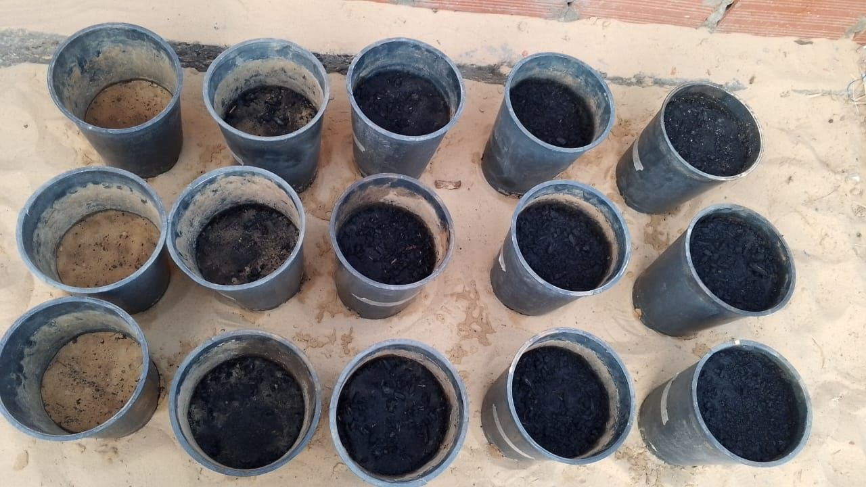

Figure 6 État des traitements expérimentaux au 26 février
e- Conclusion générale
Les résultats de la deuxième semaine (26 février) ont montré que l’ajout de biochar a nettement amélioré les propriétés physiques et chimiques du sol sableux par rapport au témoin, notamment à travers :
- l’augmentation de la capacité du sol à retenir l’eau ;
- l’élévation de la conductivité électrique en raison de l’augmentation de la disponibilité des éléments minéraux ;
- la correction du potentiel hydrogène et la réduction de l’acidité du sol ;
- l’amélioration de la stabilité thermique à l’intérieur du sol.
- Les résultats ont également révélé que les traitements à 15 % et 20 % ont donné les meilleures performances en termes d’humidité et d’équilibre

II-2-4- analyse des résultats du 2 mars Tableau 4 dans Annexes 12
Les résultats du 2 mars ont montré un début de stabilisation de l’effet du biochar sur le sol sableux.
a- Comparaison de la température
- Les températures ont varié entre 25,1 °C et 28 °C.
- La température la plus élevée a été enregistrée dans le traitement à 5 % (répétition 1) avec 28 °C.
- La valeur la plus faible a été observée dans le traitement à 20 % (répétition 2) avec 25,1 °C.
- Interprétation :
Le biochar a contribué à l’amélioration de l’équilibre thermique du sol sableux en :
- réduisant les fluctuations de température ;
- améliorant la rétention d’humidité ;
- assurant un milieu plus stable.
b- Comparaison de l’humidité
- L’humidité a varié entre 50 % et 100 %.
- Le témoin a enregistré la valeur la plus faible (50 %).
- Les valeurs les plus élevées ont été observées dans les traitements 5 %, 10 %, 15 % et 20 %.
- Interprétation :
L’augmentation de l’humidité est due à :
- la forte porosité du biochar ;
- sa capacité d’adsorption et de rétention de l’eau ;
- la réduction des pertes d’eau par infiltration et évaporation.
c- Comparaison de la conductivité électrique (CE)
- La CE a varié entre 0,62 et 1,80.
- La valeur la plus faible a été enregistrée dans le traitement à 20 % (répétition 2) avec 0,62.
- La valeur la plus élevée a été observée dans le traitement à 15 % (répétition 2) avec 1,80.
Interprétation :
L’augmentation de la CE indique :
- une augmentation des sels minéraux dissous ;
- une amélioration de la fertilité du sol ;
- une meilleure capacité de rétention des nutriments.
d- Comparaison du pH
- Le pH a varié entre 6,3 et 6,7.
- Le témoin a présenté les valeurs les plus faibles.
- Les traitements enrichis se sont rapprochés d’un pH neutre.
- Interprétation :
Le biochar a contribué à :
- la modification du milieu chimique du sol ;
- la réduction de l’acidité ;
- l’amélioration de la disponibilité des nutriments pour les plantes.
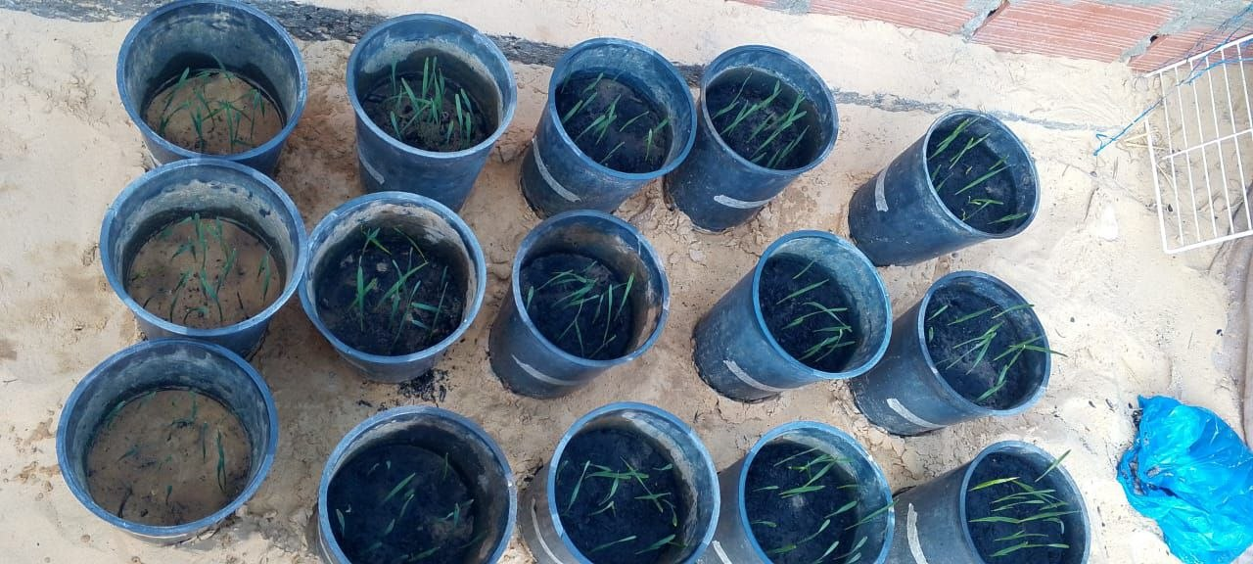

Figure 7 : État des traitements expérimentaux au 2 mars
e- Conclusion générale
Les résultats du 2 mars ont montré que l’ajout de biochar a contribué de manière significative à l’amélioration des propriétés physiques et chimiques du sol sableux par rapport au témoin, notamment à travers :
- l’amélioration de la capacité du sol à retenir l’eau ;
- l’augmentation de la conductivité électrique en raison de la plus grande disponibilité des éléments minéraux ;
- la correction du potentiel hydrogène et la réduction de l’acidité du sol ;
- l’amélioration de la stabilité thermique à l’intérieur du sol.
Les résultats ont également révélé que les traitements à 15 % et 20 % ont donné les meilleures performances en termes d’humidité et d’équilibre chimique, ce qui confirme l’efficacité du biochar dans l’amélioration de la fertilité du sol sableux et de sa capacité à retenir l’eau et les éléments nutritifs, en particulier dans les régions sahariennes telles que la wilaya d’El Oued.

II-2-5- analyse des résultats du 4 mars Tableau 5 dans Annexes 12
À partir des résultats enregistrés le 4 mars, il est possible d’analyser et de comparer les différentes traitements (témoin, 5 %, 10 %, 15 % et 20 %) à travers les trois répétitions comme suit :
a- Température (Température)
- Les températures variaient entre 25,4 et 29,0 °C.
- La température la plus élevée a été enregistrée dans le traitement à 15 % lors de la troisième répétition (29,0 °C).
- La valeur la plus faible est apparue dans le témoin T3 (25,4 °C).
- Les résultats ont également montré une relative proximité des températures entre les différents traitements, ce qui indique une certaine stabilité thermique au sein du sol.
- Interprétation :
Le biochar contribue à améliorer l’équilibre thermique du sol sableux grâce à :
- sa couleur sombre qui favorise l’absorption de la chaleur ;
- sa structure poreuse qui réduit les pertes thermiques ;
- sa capacité à retenir l’humidité, limitant ainsi les variations thermiques.
- Les résultats indiquent que les traitements enrichis en biochar ont conservé des températures plus stables par rapport au témoin.
b- Humidité (Humidité)
- Les taux d’humidité variaient entre 50 % et 100 %.
- La plus faible valeur a été enregistrée dans le témoin T1 (50 %).
- La valeur la plus élevée est apparue dans le traitement à 15 % lors de la deuxième répétition (100 %).
- Les résultats ont également montré que les traitements enrichis en biochar ont enregistré des taux d’humidité plus élevés par rapport au témoin, particulièrement dans les traitements à fortes doses.
- Interprétation :
L’ajout de biochar a amélioré la capacité du sol sableux à retenir l’eau grâce à :
- une forte porosité ;
- une augmentation de la surface spécifique ;
- une réduction de la vitesse d’infiltration de l’eau dans le sol sableux.
- Plus la proportion de biochar augmentait, plus la capacité du sol à retenir l’humidité devenait importante.
c- Conductivité électrique (Conductivité électrique CE)
- Les valeurs de conductivité électrique variaient entre 0,23 et 1,20.
- La plus faible valeur a été enregistrée dans le témoin T1 (0,23).
- La valeur la plus élevée est apparue dans le traitement à 20 % lors des première et deuxième répétitions (1,20).
- Les résultats ont également montré une augmentation progressive des valeurs de conductivité électrique avec l’augmentation du pourcentage de biochar.
- Interprétation :
L’augmentation des valeurs de conductivité électrique est liée à :
- l’augmentation de la concentration des éléments minéraux et des ions dissous dans le sol;
- la présence de cendres riches en éléments minéraux dans le biochar ;
- l’amélioration de la capacité du sol à retenir les nutriments.
- Malgré l’augmentation des valeurs dans certains traitements, celles-ci sont restées dans des limites acceptables et n’ont pas atteint des niveaux de salinité nuisibles.
d- Potentiel hydrogène (pH)
- Les valeurs de pH variaient entre 6,1 et 7.
- La plus faible valeur a été enregistrée dans le témoin T3 (6,1).
- La valeur la plus élevée est apparue dans le traitement à 20 % lors des première et deuxième répétitions (7).
- Les résultats ont également montré que les traitements enrichis en biochar sont devenus plus proches de la neutralité par rapport au témoin.
- Interprétation :
Le biochar possède une nature relativement alcaline, ce qui a contribué à :
- réduire l’acidité du sol sableux ;
- corriger le milieu chimique du sol ;
- améliorer la disponibilité des éléments nutritifs pour les plantes.
- Le rapprochement vers un milieu neutre favorise également l’activité microbienne et améliore la fertilité du sol.
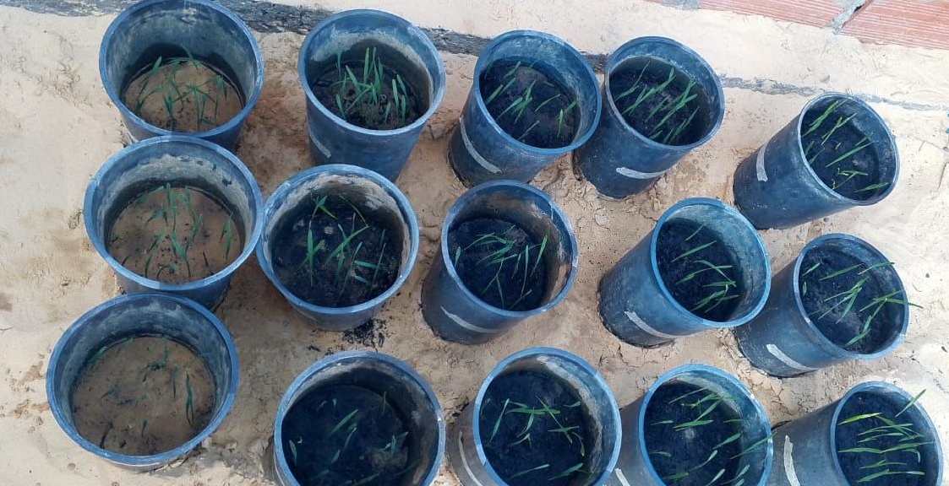

Figure 8 :État des traitements expérimentaux au 4 mars
e- Conclusion générale
Les résultats du 4 mars ont montré que l’ajout de biochar a nettement amélioré les propriétés physiques et chimiques du sol sableux par rapport au témoin, notamment à travers :
- l’augmentation de la capacité du sol à retenir l’eau ;
- l’élévation de la conductivité électrique en raison de la plus grande disponibilité des éléments minéraux ;
- la correction du potentiel hydrogène et la réduction de l’acidité du sol ;
- l’amélioration de la stabilité thermique à l’intérieur du sol.
Les résultats ont également révélé que les traitements à 15 % et 20 % ont donné les meilleures performances en termes d’humidité et d’équilibre chimique, ce qui confirme l’efficacité du biochar dans l’amélioration de la fertilité du sol sableux et de sa capacité à retenir l’eau et les éléments nutritifs, en particulier dans les régions sahariennes telles que la wilaya d’El Oued.

II-2-6- analyse des résultats du 6 mars Tableau 6 dans Annexes 12
À partir des résultats enregistrés le 6 mars, il est possible d’analyser et de comparer les valeurs obtenues entre les différents traitements (témoin, 5 %, 10 %, 15 % et 20 %) ainsi que les trois répétitions comme suit :
a- Température (Température)
Les températures enregistrées variaient entre 23,6 et 31,5 °C, avec une augmentation relative observée dans les traitements contenant des proportions élevées de biochar, notamment 15 % et 20 %.
La valeur la plus élevée a été enregistrée dans le traitement à 15 % lors de la deuxième répétition (31,5 °C).
La valeur la plus faible est apparue dans le témoin T3 (23,6 °C).
- Interprétation :
Le biochar se caractérise par sa couleur sombre et sa capacité à absorber et retenir la chaleur, ce qui entraîne une augmentation relative de la température du sol par rapport au témoin.
b- Humidité (Humidité)
- Les taux d’humidité variaient entre 70 % et 100 %.
- Le témoin a présenté des taux d’humidité plus faibles, notamment dans T3 (70 %).
- Les traitements à 10 %, 15 % et 20 % ont enregistré les valeurs les plus élevées atteignant 100 %.
- Interprétation :
- L’ajout de biochar a amélioré la capacité du sol sableux à retenir l’eau grâce à :
- la forte porosité du biochar ;
- la réduction des pertes d’eau par infiltration.
- Cet effet est particulièrement important dans les sols sableux de la wilaya d’El Oued, connue pour la rapidité du drainage des eaux.
c- Conductivité électrique (CE)
- Les valeurs variaient entre 0,62 et 1,25.
- La valeur la plus faible a été enregistrée dans le témoin T1 (0,62).
- La valeur la plus élevée a été observée dans le traitement à 20 % au niveau de T2 (1,25).
- Interprétation :
L’augmentation de la conductivité électrique indique une hausse de la concentration des sels et des éléments minéraux dissous résultant de l’ajout de biochar, puisque celui-ci contient des cendres et des éléments minéraux qui augmentent l’activité ionique dans le sol.
Cependant, les valeurs sont restées dans une plage acceptable, ce qui montre que le biochar n’a pas provoqué une salinité excessive.
d- Potentiel hydrogène (pH)
- Les valeurs de pH variaient entre 6 et 7.
- Le témoin était relativement plus acide (6 – 6,4).
- Les traitements à fortes proportions de biochar se sont rapprochés de la neutralité (6,9 – 7).
- Interprétation :
Le biochar possède une nature relativement alcaline, ce qui a contribué à corriger l’acidité du sol sableux et à améliorer le milieu favorable à l’activité des micro-organismes ainsi qu’à l’absorption des éléments nutritifs.
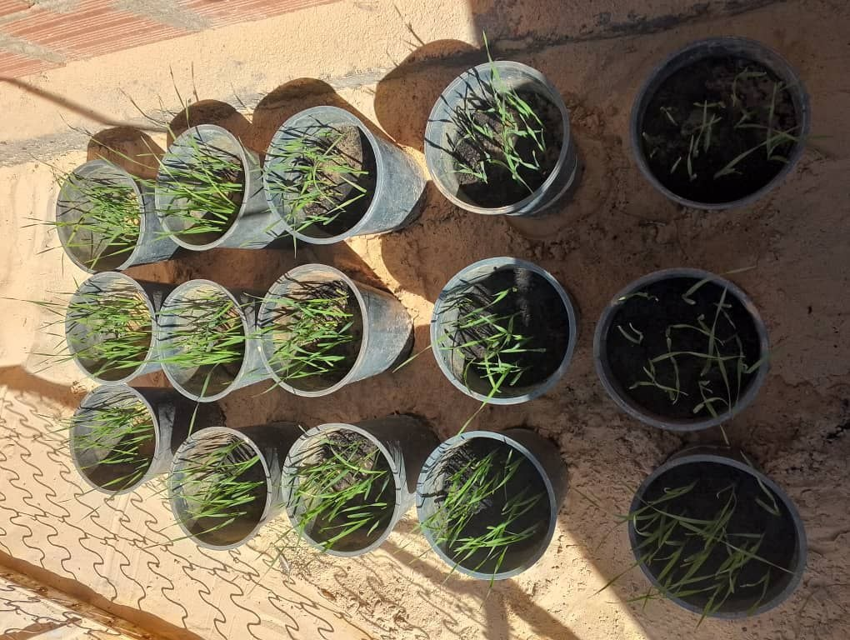

Figure 9:État des traitements expérimentaux au 6 mars
e- Conclusion générale
Les résultats montrent que l’ajout de biochar a nettement amélioré les propriétés physiques et chimiques du sol sableux par rapport au témoin, notamment en ce qui concerne :
- l’augmentation de la rétention d’humidité ;
- l’élévation modérée de la conductivité électrique ;
- la correction du pH vers la neutralité ;
- l’amélioration des conditions thermiques du sol.
Les résultats ont également révélé que les traitements à 15 % et 20 % ont donné les meilleures performances, ce qui démontre l’efficacité du biochar dans l’amélioration de la qualité du sol sableux et de sa capacité à retenir l’eau et les éléments nutritifs. Cela en fait un amendement prometteur pour la restauration des sols sableux dans les régions désertiques.

II-2-7- analyse des résultats du 7 mars Tableau 7 dans Annexes 12
a- Température (Température)
- Les températures enregistrées variaient entre 23,2 et 33,0 °C.
- La valeur la plus élevée a été observée dans le témoin T2, atteignant 33,0 °C.
- La valeur la plus faible a été enregistrée dans le traitement à 20 % lors de la troisième répétition (23,2 °C).
- Interprétation :
On observe que l’ajout de biochar a contribué à réduire les fluctuations thermiques dans le sol par rapport au témoin, en assurant une meilleure stabilité relative de la température. Cela s’explique par la capacité du biochar à améliorer la structure poreuse du sol et à retenir l’humidité, ce qui limite les hausses excessives de température.

b- Humidité (Humidité)
- Les taux d’humidité variaient entre 60 % et 100 %.
- Le témoin a enregistré les valeurs les plus faibles, notamment T3 (70 %) et 5 % en T2 (60 %).
- Les traitements à 10 %, 15 % et 20 % ont atteint les valeurs les plus élevées, jusqu’à 100 %.
Interprétation :
- L’ajout de biochar a nettement amélioré la capacité de rétention d’eau du sol sableux grâce à :
- sa forte porosité ;
- l’augmentation de la capacité de stockage de l’eau ;
- la réduction de la vitesse d’infiltration dans le sol sableux.
- Les résultats montrent que l’augmentation du taux de biochar améliore davantage la rétention hydrique.
c- Conductivité électrique (CE)
- Les valeurs variaient entre 0,50 et 1,30.
- La valeur la plus faible a été enregistrée dans le témoin T3 (0,50).
- Les valeurs les plus élevées ont été observées dans les traitements à 15 % et 20 % (1,30).
Interprétation :
L’augmentation de la conductivité électrique reflète une plus grande disponibilité des sels et des éléments minéraux dissous dans le sol suite à l’ajout de biochar, lequel contient des cendres et des composés minéraux augmentant l’activité ionique du sol.
Cependant, les valeurs restent dans des limites acceptables, indiquant l’absence de salinité excessive.
d- Potentiel hydrogène (pH)
- Les valeurs de pH variaient entre 6,2 et 7,3.
- Le témoin était relativement plus acide (6,2 – 6,3).
- Les traitements à fortes doses, notamment 15 % et 20 %, se sont rapprochés de la neutralité voire d’une légère basicité (7 – 7,3).
Interprétation :
- Le biochar, de nature légèrement alcaline, a contribué à :
- réduire l’acidité du sol sableux ;
- améliorer l’équilibre chimique du sol ;
- créer des conditions favorables à l’absorption des nutriments et à l’activité des micro-organismes.
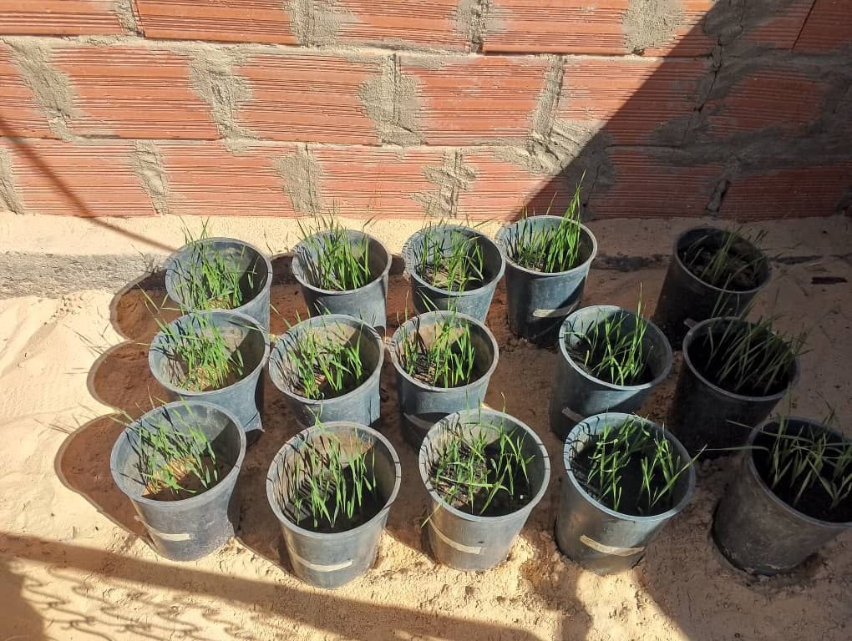

Figure 10 : État des traitements expérimentaux au 7 mars
e- Conclusion générale
Les résultats du 7 mars ont montré que l’ajout de biochar a amélioré les propriétés physiques et chimiques du sol sableux par rapport au témoin, notamment en :
- augmentant la capacité de rétention d’humidité ;
- améliorant modérément la conductivité électrique ;
- ajustant le pH vers la neutralité ;
- réduisant les fluctuations thermiques dans le sol.
Les résultats ont également indiqué que les traitements à 15 % et 20 % étaient les plus efficaces, ce qui confirme l’importance du biochar dans l’amélioration de la fertilité du sol sableux et l’augmentation de sa capacité à retenir l’eau et les éléments minéraux, en particulier dans les régions désertiques telles que la wilaya d’El Oued.

II-2-8- analyse des résultats du 9 mars Tableau 8 dans Annexes 12
À partir des résultats de la quatrième semaine (9 mars) de l’expérience sur l’effet du biochar sur le sol sableux, l’analyse et la comparaison des différents traitements (témoin, 5 %, 10 %, 15 %, 20 %) sont les suivantes :
a- Température (Température)
Les températures ont varié entre 20,0 et 23,2 °C, des valeurs plus faibles par rapport aux jours précédents, ce qui indique une stabilité relative des conditions thermiques du sol.
La valeur la plus élevée a été enregistrée dans le traitement à 5 % (répétition 3) avec 23,2 °C.
La valeur la plus faible a été observée dans le traitement à 20 % (répétition 3) avec 20,0 °C.
- Interprétation :
Les résultats indiquent que le biochar a contribué à réduire les fluctuations de la température du sol, en particulier aux doses élevées, grâce à sa capacité à retenir l’humidité et à améliorer la structure poreuse du sol, ce qui permet d’atténuer la température.
b- Humidité (Humidité)
- L’humidité a varié entre 80 % et 100 %.
- Le témoin a enregistré des valeurs d’humidité relativement plus faibles (80 %).
- Les traitements 5 % et 20 % ont atteint les valeurs les plus élevées, soit 100 %.

- Interprétation :
L’ajout de biochar a nettement amélioré la capacité de rétention en eau du sol sableux. Les pores du biochar permettent de stocker l’eau et de réduire sa perte par infiltration ou évaporation, ce qui explique l’augmentation de l’humidité dans les traitements enrichis par rapport au témoin.
c- Conductivité électrique (CE)
La CE a varié entre 0,92 et 1,40.
La valeur la plus faible a été observée dans le traitement à 15 % (répétition 3) avec 0,92.
La valeur la plus élevée a été enregistrée dans le traitement à 20 % (répétitions 2 et 3) avec 1,40.
- Interprétation :
L’augmentation de la conductivité électrique indique une augmentation de la concentration des éléments minéraux et des ions dissous dans le sol suite à l’ajout du biochar, qui contient une fraction de cendres et des éléments minéraux bénéfiques.
Cependant, les valeurs restent dans des limites acceptables et n’atteignent pas des niveaux de salinité nuisibles.
d- pH (pH)
- Le pH a varié entre 6,6 et 7,2.
- Le témoin a présenté les valeurs les plus faibles (6,7 – 6,9).
- Les traitements les plus élevés, notamment à 20 %, ont enregistré les valeurs les plus hautes (7,2).
- Interprétation :
Le biochar a contribué à la correction de l’acidité du sol sableux en le rendant plus proche de la neutralité grâce à sa nature alcaline, ce qui permet :
- d’améliorer la disponibilité des éléments nutritifs ;
- de stimuler l’activité des micro-organismes ;
- d’améliorer la fertilité du sol.

Figure 11:État des traitements expérimentaux au 9 mars

e- Conclusion générale
Les résultats de la quatrième semaine (9 mars) ont montré que l’ajout de biochar a entraîné une amélioration nette des propriétés physiques et chimiques du sol sableux par rapport au témoin, notamment en :
- augmentant la capacité de rétention d’humidité ;
- améliorant la conductivité électrique en raison de l’augmentation des éléments minéraux dissous ;
- ajustant le pH vers la neutralité ;
- stabilisant les températures du sol.
Les résultats ont également indiqué que le traitement à 20 % a donné les meilleures performances en termes d’humidité et d’équilibre chimique, ce qui confirme l’efficacité du biochar dans l’amélioration des propriétés du sol sableux et sa réhabilitation, en particulier dans les régions désertiques telles que la wilaya d’El Oued.

II-2-9 analyse des résultats du 11 mars Tableau 9 dans Annexes 12
À partir des résultats enregistrés durant la semaine du 11 mars, il est possible d’analyser et de comparer les différents traitements (témoin, 5 %, 10 %, 15 % et 20 %) comme suit :
a- Température (Température)
- Les températures variaient entre 24,0 et 28,7 °C.
- La valeur la plus élevée a été enregistrée dans le traitement à 5 % lors de la première répétition (28,7 °C).
- La valeur la plus faible est apparue dans le témoin T3 (24,0 °C).
- Interprétation :
Les résultats indiquent que l’ajout de biochar a contribué à maintenir la stabilité de la température du sol, grâce à sa forte porosité qui améliore l’aération et la rétention d’humidité, ce qui réduit les fluctuations thermiques dans le sol sableux.
b- Humidité (Humidité)
- Les taux d’humidité variaient entre 60 % et 100 %.
- Le témoin a enregistré les valeurs les plus faibles, notamment T2 (60 %) et T3 (70 %).
- Les traitements à 10 %, 15 % et 20 % ont atteint les valeurs les plus élevées, soit 100 %.
- Interprétation :
- L’ajout de biochar a nettement amélioré la capacité de rétention d’eau du sol sableux, grâce à :
- sa forte porosité ;
- l’augmentation de la surface spécifique ;
- la réduction des pertes d’eau par infiltration.
- Cet effet s’intensifie avec l’augmentation du pourcentage de biochar dans le sol.
c- Conductivité électrique (CE)
- Les valeurs variaient entre 0,51 et 1,50.
- La valeur la plus faible a été enregistrée dans le témoin T2 (0,51).
- La valeur la plus élevée a été observée dans le traitement à 20 % lors de la troisième répétition (1,50).

- Interprétation :
L’augmentation de la conductivité électrique reflète une hausse de la concentration des sels et des éléments minéraux dissous suite à l’ajout de biochar, notamment aux doses élevées. Cela est lié à la teneur du biochar en cendres riches en éléments minéraux bénéfiques.
Malgré cette augmentation, les valeurs sont restées dans des limites acceptables sans effet négatif sur le sol.
d- Potentiel hydrogène (pH)
- Les valeurs de pH variaient entre 6,1 et 7,4.
- Le témoin était relativement plus acide (6,1 – 6,2).
- Les traitements à fortes doses, notamment 20 %, ont enregistré la valeur la plus élevée (7,4).
- Interprétation :
Le biochar a contribué à corriger l’acidité du sol sableux et à le rapprocher d’un milieu neutre ou légèrement alcalin, en raison de sa nature basique et de sa teneur en éléments minéraux alcalins capables de neutraliser l’acidité.
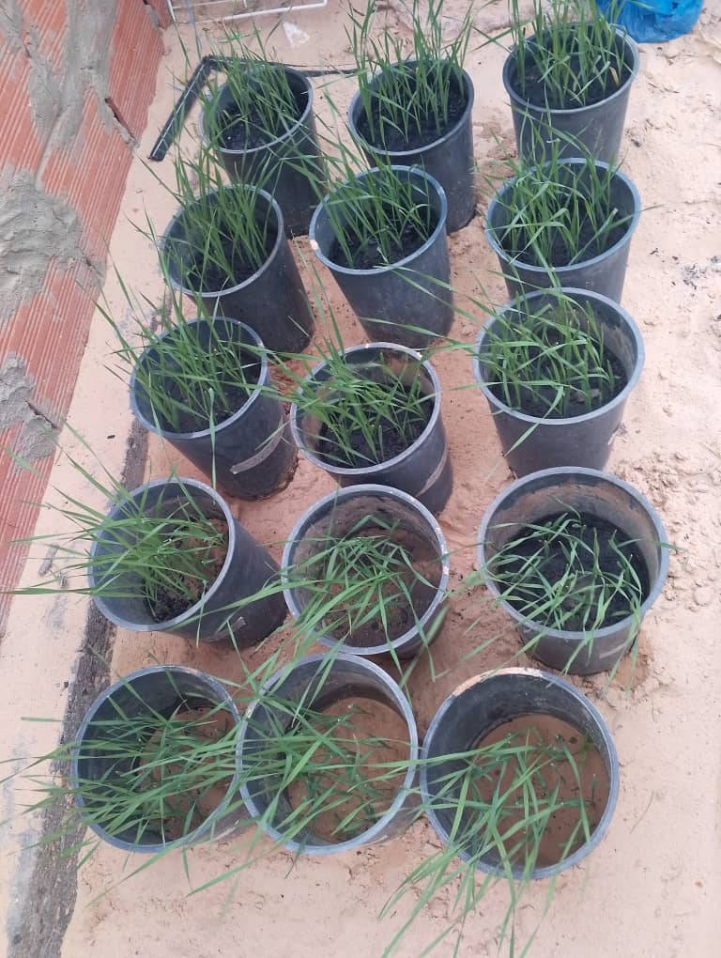

Figure 12: État des traitements expérimentaux au 11mars
e- Conclusion générale
Les résultats de la quatrième semaine (11 mars) ont montré que l’ajout de biochar a amélioré les propriétés physiques et chimiques du sol sableux par rapport au témoin, notamment en :
- augmentant la capacité de rétention d’humidité ;
- améliorant la conductivité électrique en raison de l’augmentation des éléments minéraux dissous ;
- ajustant le pH vers la neutralité ;
- améliorant la stabilité des conditions thermiques dans le sol.
Les résultats ont également révélé que les traitements à 15 % et 20 % ont donné les meilleures performances, en particulier en ce qui concerne l’humidité ainsi que l’augmentation des valeurs de pH et de la conductivité électrique, ce qui confirme l’efficacité du biochar dans l’amélioration de la fertilité du sol sableux et sa réhabilitation dans les régions désertiques telles que la wilaya d’El Oued.

II-2-10- analyse des résultats du 14 mars Tableau 10 dans Annexes 12
À partir des résultats enregistrés durant la semaine du 14 mars, il est possible d’analyser et de comparer les différents traitements (témoin, 5 %, 10 %, 15 % et 20 %) comme suit :
a- Température (Température)
- Les températures variaient entre 16,5 et 20,4 °C.
- La valeur la plus élevée a été enregistrée dans le témoin T3, atteignant 20,4 °C.
- La valeur la plus faible est apparue dans le traitement à 20 % lors de la première répétition (16,5 °C).
- Interprétation :
Les résultats montrent que l’ajout de biochar a contribué à réduire les fluctuations thermiques dans le sol sableux, en particulier aux doses élevées, grâce à la rétention d’humidité et à l’amélioration de la structure poreuse du sol, ce qui entraîne une diminution relative des températures par rapport au témoin.
b- Humidité (Humidité)
- Les taux d’humidité variaient entre 80 % et 100 %.
- Le témoin a enregistré les valeurs les plus faibles (80 %).
- La majorité des traitements enrichis en biochar ont présenté des valeurs élevées comprises entre 90 % et 100 %.
- Interprétation :
- L’ajout de biochar a amélioré la capacité du sol sableux à retenir l’eau grâce à :
- sa forte porosité ;
- l’augmentation de la surface spécifique ;
- la réduction des pertes d’eau par infiltration.
- Cet effet est particulièrement marqué dans les traitements à 15 % et 20 %.
c- Conductivité électrique (CE)
- Les valeurs variaient entre 0,80 et 1,40.
- La valeur la plus faible a été enregistrée dans le témoin T1 (0,80).
- La valeur la plus élevée a été observée dans le traitement à 20 % lors de la deuxième répétition (1,40).
- Interprétation :
L’augmentation de la conductivité électrique reflète une hausse de la concentration des éléments minéraux dissous dans le sol suite à l’ajout de biochar, en particulier aux doses élevées, en raison de sa teneur en cendres et en éléments minéraux favorisant l’activité ionique du sol.
Cependant, les valeurs sont restées dans des limites acceptables sans atteindre un niveau de salinité nuisible.
d- Potentiel hydrogène (pH)
- Les valeurs de pH variaient entre 6,5 et 7,4.
- Le témoin a enregistré des valeurs relativement plus faibles (6,6 – 6,9).
- Les traitements à fortes doses, notamment 15 %, ont atteint la valeur la plus élevée (7,4).

- Interprétation :
Le biochar a contribué à corriger l’acidité du sol sableux et à le rapprocher d’un milieu neutre ou légèrement alcalin, grâce à sa nature basique et à sa richesse en composés minéraux alcalins améliorant l’équilibre chimique du sol.
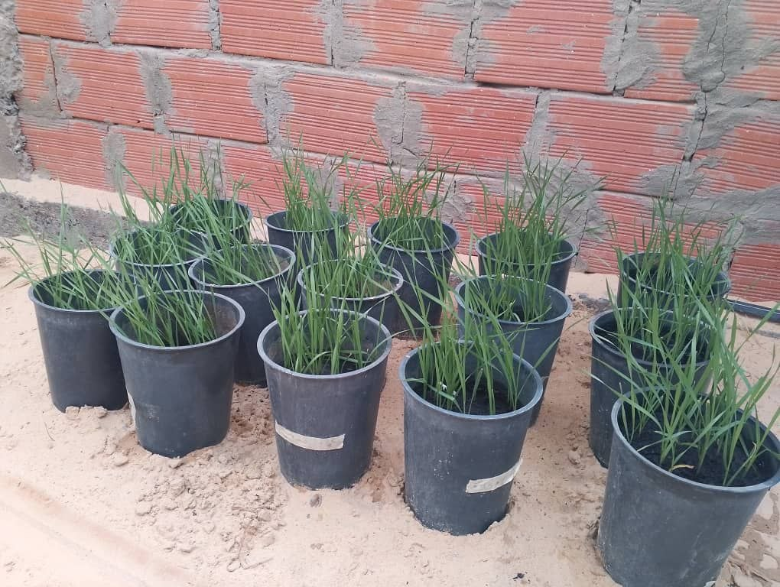

Figure 13:État des traitements expérimentaux au 11mars
e- Conclusion générale
Les résultats de la cinquième semaine (14 mars) ont montré que l’ajout de biochar a nettement amélioré les propriétés physiques et chimiques du sol sableux par rapport au témoin, notamment en :
- augmentant la capacité de rétention d’humidité ;
- améliorant la conductivité électrique en raison de l’augmentation des éléments minéraux dissous ;
- ajustant le pH vers la neutralité ;
- réduisant les fluctuations thermiques dans le sol.
Les résultats ont également révélé que les traitements à 15 % et 20 % ont donné les meilleures performances, ce qui confirme l’efficacité du biochar dans l’amélioration des propriétés du sol sableux et l’augmentation de sa capacité à retenir l’eau et les éléments nutritifs, en particulier dans les régions désertiques telles que la wilaya d’El Oued.

II-2-11- analyse des résultats du 16mars Tableau 11 dans Annexes 12
À partir des résultats enregistrés durant la semaine du 16 mars, il est possible d’analyser et de comparer les différents traitements (témoin, 5 %, 10 %, 15 % et 20 %) comme suit :
a- Température (Température)
- Les températures variaient entre 28,8 et 31,2 °C.
- Les valeurs les plus élevées ont été enregistrées dans les traitements à 15 % et 20 % lors des deuxième et troisième répétitions (31,2 °C).
- La valeur la plus faible est apparue dans le témoin T3 (28,8 °C).
- Interprétation :
Les résultats indiquent que le biochar a contribué à améliorer la stabilité thermique du sol sableux. Les températures plus élevées observées dans certains traitements s’expliquent par la capacité du biochar à absorber et à retenir la chaleur grâce à sa couleur sombre et à sa forte porosité.
b- Humidité (Humidité)
- Les taux d’humidité variaient entre 70 % et 100 %.
- Le témoin a enregistré les valeurs les plus faibles, notamment T1 et T3 (70 %).
- Les traitements à 10 %, 15 % et 20 % ont atteint les valeurs les plus élevées, soit 100 %.
- Interprétation
L’ajout de biochar a nettement amélioré la capacité de rétention d’eau du sol sableux grâce à :
- sa forte porosité ;
- l’augmentation de la capacité de stockage de l’eau ;
- la réduction des pertes par infiltration dans le sol sableux.
- Cet effet s’intensifie avec l’augmentation du pourcentage de biochar.
c- Conductivité électrique (CE)
- Les valeurs variaient entre 0,88 et 1,60.
- La valeur la plus faible a été enregistrée dans le témoin T3 (0,88).
- La valeur la plus élevée a été observée dans le traitement à 20 % lors de la deuxième répétition (1,60).
- Interprétation
L’augmentation de la conductivité électrique reflète une hausse de la concentration des éléments minéraux et des ions dissous dans le sol suite à l’ajout de biochar, en particulier aux doses élevées, en raison de sa teneur en cendres riches en éléments minéraux.
Cependant, les valeurs sont restées dans une plage acceptable sans effet négatif sur le sol.
d- Potentiel hydrogène (pH)
- Les valeurs de pH variaient entre 5 et 7,5.
- e témoin était plus acide, notamment T3 avec pH = 5.
- Les traitements à fortes doses, en particulier 15 % et 20 %, ont enregistré les valeurs les plus élevées (7,4 – 7,5).
- Interprétation
Le biochar a contribué à corriger l’acidité du sol sableux et à le rapprocher d’un milieu neutre ou légèrement alcalin, grâce à sa nature basique et à sa richesse en composés minéraux capables de neutraliser l’acidité et d’améliorer la fertilité du sol.
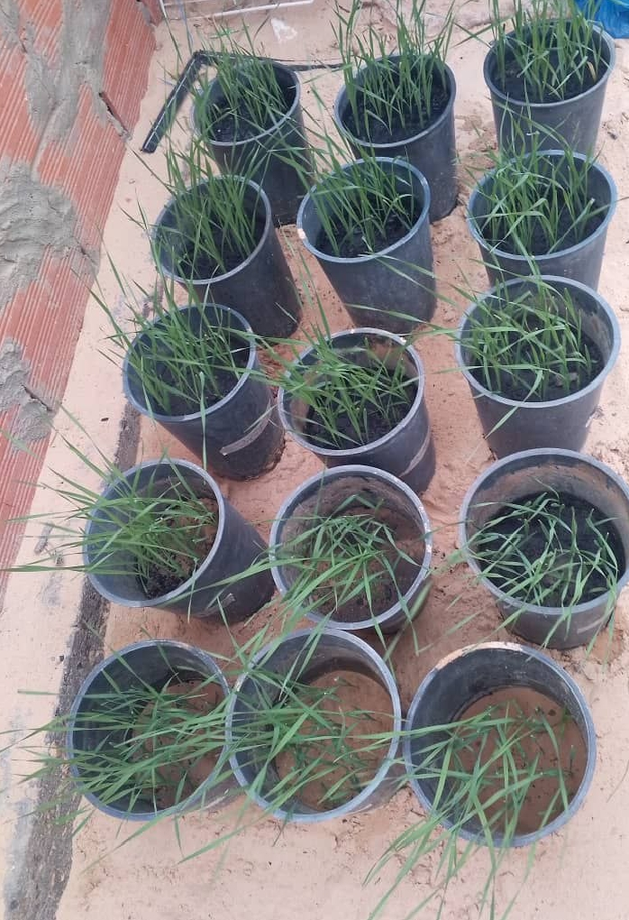

Figure 14 État des traitements expérimentaux au 16mars
e- Conclusion générale
Les résultats de la cinquième semaine (16 mars) ont montré que l’ajout de biochar a nettement amélioré les propriétés physiques et chimiques du sol sableux par rapport au témoin, notamment en :
- augmentant la capacité de rétention d’humidité ;
- améliorant la conductivité électrique en raison de l’augmentation des éléments minéraux dissous ;
- ajustant le pH vers la neutralité ;
- améliorant la stabilité des conditions thermiques dans le sol.
Les résultats ont également révélé que les traitements à 15 % et 20 % ont donné les meilleures performances en termes d’humidité, de conductivité électrique et de pH, ce qui confirme l’efficacité du biochar dans l’amélioration des propriétés du sol sableux et sa réhabilitation dans les régions désertiques telles que la wilaya d’El Oued.

II-2-12- analyse des résultats du 18 mars Tableau 12 dans Annexes 12
À partir des résultats enregistrés durant la semaine du 18 mars, il est possible d’analyser et de comparer les différents traitements (témoin, 5 %, 10 %, 15 % et 20 %) comme suit :
a- Température (Température)
- Les températures variaient entre 26,4 et 32,9 °C.
- La valeur la plus élevée a été enregistrée dans le traitement à 15 % lors de la troisième répétition (32,9 °C).
- La valeur la plus faible est apparue dans le traitement à 15 % lors de la deuxième répétition (26,4 °C).
- Interprétation
Les résultats montrent que le biochar a contribué à réguler le milieu thermique du sol sableux. Il favorise la rétention de la chaleur et de l’humidité grâce à sa structure poreuse et à sa couleur sombre, ce qui conduit à une stabilité relative des températures entre les différents traitements.

b- Humidité (Humidité)
- Les taux d’humidité variaient entre 90 % et 100 %.
- Tous les traitements ont présenté des valeurs élevées, en particulier les traitements enrichis en biochar qui ont atteint 100 %.
- Le témoin a enregistré une valeur relativement plus faible (90 %).
- Interprétation
L’ajout de biochar a considérablement amélioré la capacité de rétention d’eau du sol sableux grâce à :
- sa forte porosité ;
- l’augmentation de la surface spécifique ;
- la réduction des pertes d’eau par infiltration et évaporation.
- Cet effet est plus marqué dans les traitements à fortes proportions de biochar.
c- Conductivité électrique (CE)
- Les valeurs variaient entre 1,10 et 2,10.
- La valeur la plus faible a été enregistrée dans le témoin T2 (1,10).
- La valeur la plus élevée a été observée dans le traitement à 20 % lors de la troisième répétition (2,10).
- Interprétation
L’augmentation de la conductivité électrique indique une hausse de la concentration des sels et des éléments minéraux dissous dans le sol suite à l’ajout de biochar, notamment aux doses élevées, en raison de sa teneur en cendres et en éléments minéraux bénéfiques.
Ces valeurs relativement élevées peuvent également indiquer une amélioration de la fertilité du sol et de la disponibilité des nutriments.
d- Potentiel hydrogène (pH)
- Les valeurs de pH variaient entre 6,9 et 8,9.
- Le témoin a enregistré la valeur la plus faible (6,9).
- Les valeurs les plus élevées ont été observées dans les traitements à 10 % et 20 % lors de la deuxième répétition (8,9).
- Interprétation :
Le biochar possède une nature basique, ce qui a entraîné une augmentation du pH et un déplacement du sol vers un milieu plus alcalin par rapport au témoin, en particulier lorsque les doses de biochar augmentent. Cela contribue à :
- la réduction de l’acidité ;
- l’amélioration de la disponibilité des nutriments ;
- la stimulation de l’activité microbienne du sol.

Figure 15 État des traitements expérimentaux au 18mars
e- Conclusion générale
Les résultats de la cinquième semaine (18 mars) ont montré que l’ajout de biochar a nettement amélioré les propriétés physiques et chimiques du sol sableux par rapport au témoin, notamment en :
- augmentant la capacité de rétention d’humidité ;
- améliorant la conductivité électrique en raison de l’augmentation des éléments minéraux dissous ;
- déplaçant le pH vers un milieu plus alcalin ;
- améliorant la stabilité des conditions thermiques dans le sol.
Les résultats ont également révélé que les traitements à 15 % et 20 % ont donné les meilleures performances, en particulier en termes d’humidité, de conductivité électrique et d’augmentation du pH, ce qui confirme l’efficacité du biochar dans l’amélioration de la fertilité du sol sableux et sa réhabilitation dans les régions désertiques telles que la wilaya d’El Oued.

II-2-13- analyse des résultats du 29 avril Tableau 13 dans Annexes 12
À partir des résultats enregistrés lors de l’expérience du 29 avril portant sur l’effet du biochar sur le sol sableux, il est possible d’analyser et de comparer les différents traitements (témoin, 5 %, 10 %, 15 % et 20 %) à travers les trois répétitions comme suit
a- Température (Température)
- Les températures variaient entre 25,0 et 27,8 °C.
- La valeur la plus élevée a été enregistrée dans le témoin T3, atteignant 27,8 °C.
- La valeur la plus faible est apparue dans le traitement à 15 % lors de la première répétition (25,0 °C).
- Les résultats montrent également une nette proximité des températures entre les différents traitements, ce qui indique une stabilité thermique du sol.
- Interprétation
Le biochar a contribué à la régulation du milieu thermique du sol sableux grâce à :
- sa capacité de rétention d’humidité ;
- sa structure poreuse réduisant les pertes de chaleur ;
- l’amélioration de l’aération du sol.
- Cela a permis de réduire les fluctuations thermiques par rapport au sol non traité.
b- Humidité (Humidité)
- Les taux d’humidité variaient entre 90 % et 100 %.
- La majorité des traitements ont enregistré des valeurs très élevées atteignant 100 %.
- Les valeurs les plus faibles ont été observées dans le traitement à 15 % (répétition 1) et à 20 % (répétition 2), avec 90 %.
- Interprétation
L’ajout de biochar a considérablement amélioré la capacité de rétention d’eau du sol sableux grâce à :
- la forte porosité interne du biochar ;
- l’augmentation de la surface spécifique ;
- la réduction des pertes d’eau par infiltration et évaporation.
- Les doses élevées de biochar ont également favorisé le stockage de plus grandes quantités d’eau dans le sol.
c- Conductivité électrique (CE)
- Les valeurs variaient entre 1,20 et 2,60.
- La valeur la plus faible a été enregistrée dans le traitement à 15 % lors de la première répétition (1,20).
- La valeur la plus élevée a été observée dans le traitement à 20 % lors de la troisième répétition (2,60).
- Les résultats montrent également une augmentation claire de la conductivité électrique avec l’augmentation du taux de biochar.
- Interprétation :
L’augmentation de la conductivité électrique est liée à :
- l’augmentation de la concentration des éléments minéraux dissous dans le sol ;
- la teneur élevée du biochar en cendres et en éléments minéraux ;
- l’amélioration de la rétention des nutriments et des ions dans le sol.
- Malgré cette augmentation, ces valeurs traduisent une amélioration de la fertilité du sol et de la disponibilité des nutriments.
d- Potentiel hydrogène (pH)
- Les valeurs de pH variaient entre 7 et 8.
- La valeur la plus faible a été observée dans le traitement à 15 % lors de la première répétition (pH = 7).
- La valeur la plus élevée a été enregistrée dans le traitement à 20 % lors de la première répétition (pH = 8).
- L’ensemble des traitements montre un passage vers un milieu neutre à légèrement alcalin.
- Interprétation :
- Le biochar possède une nature basique, ce qui a conduit à :
- l’augmentation du pH et la réduction de l’acidité ;
- l’amélioration du milieu chimique du sol ;
- l’augmentation de la disponibilité des nutriments pour les plantes.
- Le rapprochement vers un pH neutre ou légèrement alcalin favorise également l’activité microbienne et améliore la fertilité du sol.
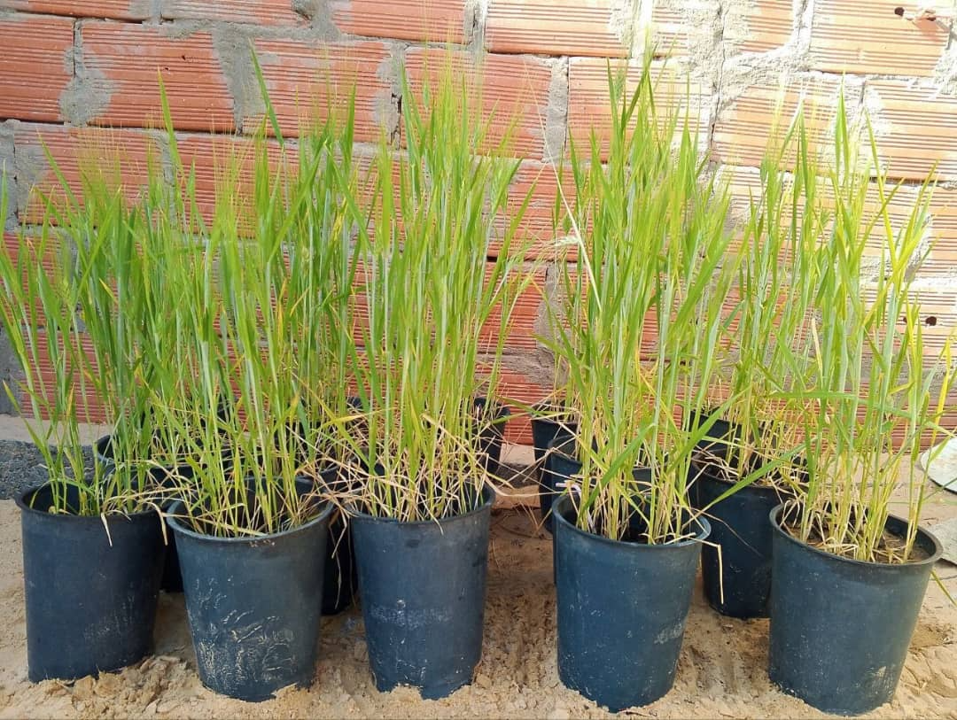

Figure 16 État des traitements expérimentaux au 29 avril
e- Conclusion générale
Les résultats de l’expérience du 29 avril ont montré que l’ajout de biochar a considérablement amélioré les propriétés physiques et chimiques du sol sableux par rapport au témoin, notamment en :
- augmentant la capacité de rétention d’eau du sol ;
- améliorant la conductivité électrique en raison de l’augmentation de la disponibilité des éléments minéraux ;
- ajustant le pH vers un milieu neutre ou légèrement alcalin ;
- améliorant la stabilité thermique du sol.
Les résultats ont également révélé que les traitements à 15 % et 20 % ont donné les meilleures performances, en particulier en termes d’humidité, de conductivité électrique et de pH, ce qui confirme l’efficacité du biochar dans l’amélioration de la fertilité du sol sableux et l’augmentation de sa capacité à retenir l’eau et les nutriments, notamment dans les régions désertiques telles que la wilaya d’El Oued.

II-2-13- Comparaison globale de l’ensemble des mesures
La comparaison entre les différents traitements de biochar (témoin, 5 %, 10 %, 15 %, 20 %) a montré l’existence de différences nettes sur les propriétés physiques et chimiques du sol sableux, où l’intensité de l’effet est liée à l’augmentation du taux de biochar ajouté. Les trois répétitions ont permis de confirmer la stabilité des résultats et de réduire la variabilité des mesures.
Premièrement : comparaison des traitements selon l’humidité du sol
Le traitement témoin a enregistré le taux d’humidité le plus faible en raison de la faible capacité du sol sableux à retenir l’eau, ce sol étant caractérisé par de larges pores entraînant une perte rapide de l’eau par infiltration et évaporation. En revanche, le taux d’humidité a augmenté progressivement avec l’ajout de biochar.
Le traitement à 5 % a montré une amélioration limitée, car la faible quantité de biochar ajoutée a entraîné une augmentation légère de la capacité de rétention d’eau, sans effet significatif.
Le traitement à 10 % a montré une amélioration plus nette, le sol devenant plus capable de stocker l’eau dans les micropores du biochar, ce qui a réduit les pertes d’humidité et amélioré l’équilibre hydrique du sol.
Les traitements à 15 % et 20 % ont enregistré les valeurs d’humidité les plus élevées, offrant la plus grande capacité de rétention d’eau grâce à la forte quantité de biochar ajoutée et à l’augmentation de la surface spécifique poreuse dans le sol. Le traitement à 15 % a présenté un meilleur équilibre, tandis que 20 % a montré la plus forte rétention d’eau, mais pouvant parfois entraîner une saturation du sol ou une aération plus lente comparativement à 15 %.
Deuxièmement : comparaison des traitements selon la température du sol
Le sol témoin était plus exposé aux variations de température en raison de sa sécheresse rapide et de sa faible teneur en matière organique. L’ajout de biochar a progressivement contribué à réduire ces fluctuations.
Le traitement à 5 % n’a montré qu’une légère stabilité thermique, tandis que 10 % a amélioré de manière notable l’équilibre thermique grâce à l’augmentation de l’humidité et à l’amélioration de la structure physique du sol.
En revanche, les traitements à 15 % et 20 % ont enregistré la meilleure stabilité thermique, le sol conservant mieux la chaleur et l’humidité, ce qui a créé des conditions plus favorables à l’activité des micro-organismes et à la croissance des racines.
Le traitement à 15 % est considéré comme le plus efficace pour assurer un bon équilibre thermique sans affecter négativement l’aération du sol, tandis qu’une forte augmentation du biochar à 20 % peut entraîner une rétention excessive d’humidité et un ralentissement relatif du réchauffement du sol.
Troisièmement : comparaison des traitements selon la fertilité du sol
Le traitement témoin a présenté le niveau de fertilité le plus faible en raison de la faible teneur en matière organique et de la faible rétention des éléments minéraux. Le traitement à 5 % a légèrement amélioré la fertilité grâce à un apport limité en carbone organique.
Le traitement à 10 % a montré une augmentation notable de la fertilité du sol, le biochar ayant amélioré la capacité d’échange cationique et réduit les pertes d’éléments nutritifs par lessivage.
Le traitement à 15 % a permis d’atteindre un excellent équilibre entre la disponibilité des nutriments et l’amélioration de l’activité biologique du sol, ce qui en fait l’un des meilleurs traitements pour soutenir la croissance des plantes et améliorer les propriétés chimiques.
Le traitement à 20 % a enregistré les valeurs de fertilité les plus élevées, toutefois une proportion trop élevée de biochar peut parfois augmenter l’alcalinité du sol ou affecter la disponibilité de certains oligo-éléments, notamment en cas d’utilisation excessive.
Et à partir de la comparaison, il apparaît que
Le témoin reste le moins performant en raison de sa faible capacité de rétention d’eau et d’éléments minéraux.
Les traitements à faibles doses (5 % et 10 %) ont amélioré les propriétés du sol de manière relative.
Les traitements à 15 % et 20 % ont obtenu les meilleurs résultats tout au long de l’expérience, notamment en ce qui concerne l’humidité et l’équilibre chimique.

II-2-14- Conclusion générale
Les résultats de cette étude ont démontré que l’ajout de biochar au sol sableux a entraîné une amélioration nette des propriétés physiques et chimiques du sol, en contribuant à :
- augmenter la capacité de rétention d’eau du sol ;
- améliorer la stabilité thermique ;
- accroître la conductivité électrique en raison de l’augmentation de la disponibilité des éléments minéraux ;
- ajuster le pH et réduire l’acidité ;
- améliorer la fertilité du sol et renforcer sa productivité agricole.
Les résultats ont également montré que l’efficacité du biochar augmente progressivement avec l’augmentation du taux d’application, les meilleures performances ayant été observées aux doses de 15 % et 20 %.
Ainsi, le biochar peut être considéré comme une matière organique efficace pour l’amélioration des sols sableux, en particulier dans les régions désertiques telles que la wilaya d’El Oued, en raison de son rôle important dans :
- la conservation de l’eau ;
- l’amélioration de la fertilité du sol ;
- la réduction de la dégradation des terres ;
- le soutien à une agriculture durable en milieu aride.

II-3- Analyse des résultats du taux de germination et de la hauteur des plantes

II-3-1- Analyse comparaison et interprétation des résultats du taux de germination
Traitement | la concentration (%) | Nombre de plants en germination | Pourcentage de germination (%)
T1 | 0% | 15 | 75
T1 | 5% | 18 | 90
T1 | 10% | 19 | 95
T1 | 15% | 20 | 100
T1 | 20% | 16 | 80
T2 | 0% | 16 | 80
T2 | 5% | 20 | 100
T2 | 10% | 20 | 100
T2 | 15% | 18 | 90
T2 | 20% | 16 | 80
T3 | 0% | 18 | 90
T3 | 5% | 17 | 85
T3 | 10% | 19 | 95
T3 | 15% | 18 | 90
T3 | 20% | 16 | 80

Tableaux 6 :du pourcentage de germination
a- Analyse, comparaison et interprétation des résultats
Toutes les doses d’application du biochar (5 %, 10 %, 15 %) ont enregistré une amélioration nette du taux de germination par rapport au témoin (T), ce qui indique l’effet positif du biochar sur la germination du blé en sol sableux. Les résultats ont montré que la concentration de 10 % représente la dose optimale, avec le taux de germination le plus élevé, reflétant un équilibre idéal entre l’amélioration des propriétés du sol et des conditions favorables à l’activité des graines. En revanche, une diminution des performances a été observée à la concentration de 20 %, où le taux de germination a chuté à 80 %, ce qui suggère un effet négatif d’un excès d’application.
b- Interprétation physique et hydrodynamique du sol
Amélioration de la porosité et de la structure : le biochar a contribué à réduire les grands vides du sol sableux en les transformant en micropores capables de retenir l’eau.
Augmentation de la capacité de rétention en eau (Water Holding Capacity) : la présence du biochar a réduit les pertes d’eau, maintenant l’humidité disponible pour les graines plus longtemps après l’irrigation.
Équilibre air-eau : les doses intermédiaires ont assuré un équilibre optimal entre la disponibilité de l’eau et l’aération nécessaire à la respiration des jeunes racines.
c- Interprétation physiologique (processus biologiques dans la graine)
Accélération de l’imbibition (Imbibition) : la stabilité de l’humidité autour de la graine a facilité l’absorption rapide de l’eau, première étape essentielle de l’activation de l’embryon.
Activation enzymatique : l’humidité optimale et une bonne aération ont stimulé les processus métaboliques responsables de la conversion de l’amidon stocké en énergie de croissance.
Facilitation de l’émergence des plantules : l’ajout de biochar a rendu le sol plus friable, réduisant la résistance mécanique lors de la sortie de la plantule.
d- Interprétation de l’effet du potentiel hydrique du sol sur la diminution du taux de germination à 20 % :
Cette diminution à 20 % peut s’expliquer par une modification du potentiel hydrique du sol, où l’augmentation du biochar entraîne la formation de micropores retenant fortement l’eau. Cela rend l’eau moins mobile et plus fortement liée aux particules du sol, réduisant ainsi le potentiel hydrique disponible pour les graines malgré la présence d’eau. Par conséquent, les graines rencontrent des difficultés d’absorption de l’eau durant l’imbibition, ce qui réduit la germination.
e- Déséquilibre physico-chimique
Un excès de biochar peut entraîner des modifications du pH ou une légère augmentation de la salinité, ce qui affecte négativement la viabilité de l’embryon durant les premières étapes.
f- Conclusion
Les résultats ont mis en évidence une relation non linéaire entre la concentration de biochar et le taux de germination du blé en sol sableux. Les doses intermédiaires (5 %, 10 %, 15 %) ont amélioré significativement la germination par rapport au témoin, confirmant le rôle positif du biochar dans l’amélioration des propriétés du sol et des conditions de germination. Le taux maximal a été observé à 10 %, indiquant une dose optimale assurant le meilleur équilibre entre disponibilité en eau et aération du sol. En revanche, une augmentation à 20 % a entraîné une diminution du taux de germination, confirmant que la relation n’est pas linéaire et que l’excès de biochar provoque des effets inverses liés au déséquilibre physico-hydrodynamique du sol. Ainsi, le biochar améliore la germination dans une plage de concentration optimale, tandis qu’un excès entraîne des effets négatifs.

II-3-2- Analyse et comparaison des résultats de la longueur de la plante
Les résultats ont montré une augmentation progressive de la longueur de la plante au cours de toutes les dates étudiées, reflétant un développement naturel de la croissance végétative (Vegetative growth) durant les différentes phases de croissance. Cependant, cette augmentation n’était pas homogène entre les traitements, mais elle était clairement liée au pourcentage de biochar ajouté au sol.
Le traitement témoin a enregistré la plus faible croissance végétative durant toute la période expérimentale, avec une longueur de plante de 49,5 cm.
Les traitements à 5 % et 10 % ont donné les meilleurs résultats et ont enregistré le taux d’allongement le plus élevé, avec une longueur de plante de 76,5 cm pour les deux.
la date | Témoin (0%) | 5% | 10% | 15% | 20%
22 février | 0 | 0 | 0 | 0 | 0
26 février | 1.5 | 2.5 | 2.5 | 2 | 1.5
02 mars | 5.5 | 8.5 | 8.5 | 7 | 5.5
04 mars | 8 | 12.5 | 12.5 | 10.5 | 8
06 mars | 11 | 17 | 17 | 14.5 | 11
07 mars | 12.5 | 19.5 | 19.5 | 16.5 | 12.5
09 mars | 15.5 | 24 | 24 | 20 | 15.5
11 mars | 19 | 29.5 | 29.5 | 24.8 | 19
14 mars | 24.5 | 38 | 38 | 32 | 24.5
16 mars | 28.5 | 44 | 44 | 37 | 28.5
18 mars | 32.5 | 50.5 | 50.5 | 42.5 | 32.5
29 avril | 49.5 | 76.5 | 76.5 | 64.5 | 49.5

Tableaux 7 :de la longueur des plantes
Le traitement à 15 % a montré des résultats intermédiaires avec une longueur de 64,5 cm.
Le traitement à 20 % a présenté une diminution nette de la croissance par rapport aux doses intermédiaires, avec une longueur de 49,5 cm.
a- Interprétation de la relation entre la dose de biochar et la longueur de la plante
- Amélioration du sol et soutien de l’absorption de l’eau
Le biochar augmente la capacité du sol à stocker l’eau dans les micropores, ce qui permet de maintenir l’humidité plus longtemps autour des racines et de réduire l’évaporation rapide, assurant ainsi un apport hydrique continu même en sol sableux.
- Amélioration de la disponibilité des éléments nutritifs
Le biochar retient les éléments nutritifs dans le sol et limite leur lessivage, les rendant plus disponibles et proches des racines, ce qui améliore la nutrition de la plante et favorise une meilleure croissance.

- Augmentation de l’activité physiologique de la plante
La disponibilité en eau et en nutriments améliore l’efficacité des processus physiologiques, notamment la photosynthèse, ce qui augmente la production d’énergie utilisée pour la croissance.
- Stimulation de la division cellulaire
L’apport énergétique et nutritionnel active les zones de croissance (méristèmes), entraînant une augmentation du taux de division cellulaire dans les tiges et les racines.
- Augmentation de l’élongation cellulaire
Les cellules nouvellement formées se gorgent d’eau et subissent une pression de turgescence, ce qui provoque leur allongement. Le biochar soutient ce processus en maintenant une disponibilité hydrique autour des racines.

II-3-3- Conclusion générale
Sur la base des différentes mesures expérimentales et analyses comparatives, on conclut que l’ajout de biochar au sol sableux améliore nettement la dynamique de croissance et l’allongement des tiges des plantes. Toutefois, cet effet n’est pas linéaire et suit le concept de « dose optimale ». Les résultats montrent deux phases principales :
a- Phase de stimulation optimale de la croissance (5 % et 10 %)
Ces concentrations représentent la plage optimale pour améliorer les propriétés du sol sableux, en augmentant la rétention d’eau et en améliorant l’aération. Cela a favorisé l’activité physiologique de la plante, amélioré l’absorption racinaire et stimulé la division et l’élongation cellulaire, conduisant aux valeurs maximales de longueur des plantes par rapport au témoin.
b- Phase d’inhibition à forte concentration (20 %)
À 20 %, un effet inverse a été observé. Le déséquilibre physico-hydrique du sol a réduit l’aération et donc la disponibilité en oxygène autour des racines, diminuant la respiration cellulaire et la production d’énergie (ATP). De plus, une rétention excessive des nutriments peut réduire leur disponibilité pour la plante, entraînant une baisse notable de la croissance et une diminution de la longueur des plantes par rapport aux autres traitements et même au témoin.

II-4- Conclusion générale
Cette étude vise à évaluer l’effet de l’ajout du biochar (Biochar) à différentes doses sur les propriétés physiques et chimiques d’un sol sableux, ainsi que son impact sur la germination et la croissance du blé dans des conditions environnementales similaires au milieu désertique. L’expérience a été réalisée selon plusieurs traitements (témoin, 5 %, 10 %, 15 %, 20 %) avec des répétitions afin de garantir la précision et la fiabilité des résultats, et en suivant un ensemble de paramètres comprenant la température, l’humidité, la conductivité électrique (CE), le pH, le taux de germination et la longueur des plantes.
Les résultats montrent de manière générale que l’ajout du biochar a nettement amélioré les propriétés du sol sableux par rapport au témoin. Il a notamment augmenté la capacité de rétention en eau du sol grâce à sa forte porosité et à sa capacité à réduire les pertes d’eau par drainage et évaporation. Il a également contribué à la stabilisation thermique du sol en réduisant les fluctuations de température au cours des différentes périodes, ainsi qu’à une augmentation progressive de la conductivité électrique en raison de la disponibilité accrue des éléments minéraux dissous, sans atteindre des niveaux de salinité nocifs. Par ailleurs, le biochar a permis de modifier le pH du sol en le rapprochant d’un milieu neutre ou légèrement alcalin, offrant ainsi des conditions plus favorables à l’activité microbienne et à l’absorption des éléments nutritifs.
Au niveau de la performance biologique, les résultats révèlent une relation non linéaire entre la dose de biochar et la réponse des plantes. Les doses intermédiaires (en particulier 10 %, puis 5 % et 15 %) ont présenté les meilleures performances en termes de taux de germination et de longueur des plantes, en raison d’un équilibre optimal entre la rétention d’eau, l’aération du sol et la disponibilité des nutriments. En revanche, une dose excessive de biochar (20 %) a entraîné des effets négatifs relatifs, se traduisant par une diminution de la germination et de la croissance, probablement due à un déséquilibre physico-hydrodynamique du sol, à une rétention excessive de l’eau ou à des modifications chimiques moins favorables.
Ainsi, il peut être conclu que le biochar constitue un amendement efficace pour l’amélioration et la restauration des sols sableux, mais son efficacité dépend fortement de la dose appliquée. Une dose optimale permet d’obtenir le meilleur équilibre entre les propriétés physico-chimiques du sol et l’activité physiologique des plantes. Par conséquent, l’utilisation du biochar dans les systèmes agricoles des régions désertiques, telles que la région d’El Oued, représente une stratégie prometteuse pour une agriculture durable, l’amélioration de l’efficacité de l’utilisation de l’eau et la protection des sols contre la dégradation.

II-5- Résultats et discussion

II-5-1- Résultats généraux
L’analyse statistique des mesures réalisées sur le sol sableux amendé par différentes doses de biochar montre que l’incorporation du biochar a eu un effet significatif sur les propriétés physico-chimiques suivies au cours de l’expérimentation, notamment l’humidité, la conductivité électrique et le pH. Les résultats obtenus indiquent également que l’effet du biochar varie selon la date de mesure, ce qui montre l’importance du stade de développement de la plante dans l’interprétation des résultats.
D’après les remarques expérimentales, le semis du blé a été effectué le 16 février, la première mesure a été réalisée le 22 février, et les mesures de février correspondent donc à la phase de germination et de démarrage de la croissance. Les mesures de mars représentent la phase de croissance végétative, tandis que la mesure d’avril sert à confirmer les tendances observées et correspond à une phase plus avancée avec apparition des épis. Cette distinction est importante, car les résultats de février doivent être interprétés avec prudence.

II-5-2- Effet du biochar sur la température
La température moyenne du sol varie légèrement selon les doses de biochar. Le témoin sans biochar présente une température moyenne de 26,71 °C, tandis que les doses de 0,05, 0,10 et 0,15 montrent des valeurs légèrement supérieures, avec un maximum de 27,78 °C pour la dose 0,15. À la dose 0,20, la température moyenne diminue légèrement à 27,05 °C.
L’analyse de variance montre que l’effet de la dose de biochar sur la température est statistiquement significatif avec p = 0,006. Cependant, l’effet du temps est beaucoup plus marqué, avec une variation très significative selon les dates de mesure. Cela indique que la température du sol est influencée principalement par les conditions temporelles et environnementales, plus que par la dose de biochar elle-même.
Ainsi, même si le biochar semble modifier légèrement la température du sol, cet effet reste secondaire comparativement à l’effet de la date de mesure. La température doit donc être discutée comme un paramètre influencé à la fois par l’amendement et par les conditions climatiques au moment de la mesure.

II-5-3- Effet du biochar sur l’humidité du sol
L’humidité du sol augmente clairement avec l’augmentation de la dose de biochar. Le témoin présente une humidité moyenne de 76,24 %, tandis que les doses 0,05, 0,10, 0,15 et 0,20 atteignent respectivement 85,91 %, 89,06 %, 89,06 % et 91,88 %.
Par rapport au témoin, l’augmentation de l’humidité est de :
Dose de biochar | Humidité moyenne | Variation par rapport au témoin
0 | 76,24 % | 0 %
0,05 | 85,91 % | +12,68 %
0,10 | 89,06 % | +16,82 %
0,15 | 89,06 % | +16,82 %
0,20 | 91,88 % | +20,52 %

Tableau 9 Effet du biochar sur l'humidité du sol
L’ANOVA montre un effet très significatif de la dose sur l’humidité du sol avec p < 0,001. La corrélation entre la dose de biochar et l’humidité est positive, ce qui confirme que l’augmentation de la dose favorise la rétention d’eau dans le sol.
Ce résultat est particulièrement important dans le cas d’un sol sableux, connu pour sa faible capacité de rétention hydrique. L’ajout de biochar améliore probablement la porosité et la capacité du sol à conserver l’eau. Cette amélioration peut créer des conditions plus favorables à la germination, à l’installation du système racinaire et à la croissance végétative du blé.

II-5-4- Effet du biochar sur la conductivité électrique
La conductivité électrique augmente progressivement avec la dose de biochar. Le témoin présente une CE moyenne de 0,711, alors que la dose 0,20 atteint 1,296. L’augmentation par rapport au témoin est très nette, atteignant +82,26 % à la dose la plus élevée.
Dose de biochar | CE moyenne | Variation par rapport au témoin
0 | 0,711 | 0 %
0,05 | 0,954 | +34,14 %
0,10 | 1,108 | +55,77 %
0,15 | 1,166 | +63,91 %
0,20 | 1,296 | +82,26 %

Tableau 10 Effet du biochar sur la conductivité électrique
L’effet de la dose sur la conductivité électrique est très significatif avec p < 0,001. La corrélation positive entre la dose de biochar et la CE confirme que l’augmentation de la quantité de biochar entraîne une augmentation des sels solubles ou des ions disponibles dans la solution du sol.
Cette augmentation peut être interprétée de deux manières. D’un côté, elle peut indiquer une amélioration de la disponibilité de certains éléments minéraux utiles à la plante. D’un autre côté, une augmentation excessive de la CE peut devenir défavorable si elle traduit une accumulation de sels. Dans cette expérimentation, l’augmentation observée doit donc être considérée comme un effet positif modéré, mais à surveiller pour les doses élevées.

II-5-5- Effet du biochar sur le pH du sol
Le pH du sol augmente également avec la dose de biochar. Le témoin présente un pH moyen de 6,34, tandis que la dose 0,20 atteint un pH moyen de 7,05. L’augmentation par rapport au témoin est de +11,27 % pour la dose maximale.
Dose de biochar | pH moyen | Variation par rapport au témoin
0 | 6,34 | 0 %
0,05 | 6,71 | +5,78 %
0,10 | 6,86 | +8,29 %
0,15 | 6,94 | +9,47 %
0,20 | 7,05 | +11,27 %

Tableau11 Effet du biochar sur le pH du sol
L’ANOVA montre un effet très significatif de la dose sur le pH avec p < 0,001. Cette tendance indique que le biochar exerce un effet alcalinisant sur le sol. Cela est cohérent avec la nature généralement basique du biochar, qui peut contribuer à corriger l’acidité du sol et à rapprocher le pH d’une zone plus favorable à la disponibilité de certains éléments nutritifs.
Dans le contexte d’un sol sableux, cette augmentation du pH peut être bénéfique si le sol initial est légèrement acide. Toutefois, il faut éviter une augmentation excessive, car un pH trop élevé peut limiter la disponibilité de certains microéléments. Dans cette expérimentation, les valeurs restent globalement proches de la neutralité, ce qui suggère un effet favorable du biochar, surtout aux doses intermédiaires et élevées.

II-5-6- Effet du temps et interaction dose × date
L’effet de la date de mesure est très significatif pour toutes les variables étudiées. Cela signifie que les paramètres du sol ont évolué au cours de l’expérimentation, en relation avec le développement du blé et les conditions environnementales.
L’interaction dose × date est également significative pour la température, l’humidité, la conductivité électrique et le pH. Cela signifie que l’effet du biochar n’est pas constant pendant toute l’expérimentation. Il varie selon le moment de mesure. Autrement dit, une dose donnée peut avoir un effet faible au début de la germination, puis un effet plus visible pendant la croissance végétative.
Cette observation confirme l’importance de ne pas interpréter les mesures de février de la même manière que celles de mars et d’avril. Les mesures de février correspondent à une phase très précoce, où le système racinaire et la croissance aérienne ne sont pas encore bien installés. Les mesures de mars sont donc les plus pertinentes pour discuter l’effet réel du biochar sur l’amélioration du sol et sur les conditions de croissance du blé.

II-5-7- Discussion générale
Les résultats obtenus montrent que le biochar améliore plusieurs propriétés du sol sableux. L’effet le plus important concerne l’humidité, la conductivité électrique et le pH. L’amélioration de l’humidité est particulièrement intéressante, car elle répond directement à l’un des principaux problèmes des sols sableux : leur faible capacité à retenir l’eau.
L’augmentation de la conductivité électrique montre que le biochar modifie la composition chimique de la solution du sol. Cette modification peut être liée à la libération d’éléments minéraux contenus dans le biochar ou à une meilleure rétention des ions dans le sol. Cependant, cet effet doit être contrôlé, car une conductivité trop élevée peut indiquer un risque de salinité.
L’augmentation du pH traduit un effet alcalinisant du biochar. Cet effet peut être favorable dans certains sols pauvres ou légèrement acides, car il peut améliorer la disponibilité de certains nutriments. Dans cette étude, le pH reste dans une zone proche de la neutralité, ce qui suggère que les doses utilisées n’ont pas provoqué de déséquilibre majeur.
Concernant la température, l’effet du biochar existe statistiquement, mais il reste moins important sur le plan agronomique. Les variations de température semblent surtout liées aux conditions de mesure et au temps. Ce paramètre doit donc être discuté avec prudence.
Globalement, les doses élevées de biochar, notamment 0,15 et 0,20, donnent les meilleurs résultats pour l’humidité, la CE et le pH. Toutefois, la dose 0,20 entraîne la plus forte augmentation de la conductivité électrique, ce qui nécessite une attention particulière. La dose 0,15 peut donc être considérée comme une dose intéressante, car elle améliore fortement les propriétés du sol tout en limitant le risque d’augmentation excessive de la CE.

II-5-8- Conclusion de la discussion
L’analyse statistique confirme que le biochar a un effet significatif sur les propriétés du sol sableux. Son incorporation améliore principalement la rétention d’eau, augmente légèrement le pH et modifie la conductivité électrique. Ces effets sont favorables à l’amélioration de la qualité du sol, surtout pendant la phase de croissance végétative du blé.
Cependant, l’interprétation doit tenir compte du stade de développement de la plante. Les mesures de février correspondent au début de germination et ne permettent pas à elles seules de conclure sur l’effet réel du biochar. Les résultats les plus fiables sont ceux de mars, confirmés par la mesure d’avril. Ainsi, le biochar peut être considéré comme un amendement prometteur pour améliorer les propriétés d’un sol sableux, à condition de choisir une dose adaptée afin d’éviter une augmentation excessive de la conductivité électrique.

II-6- Comparaison des résultats de la présente étude avec les études antérieures : étude de Mashher (2026) comme exemple
Les résultats de la présente étude montrent que l’ajout de biochar au sol sableux a entraîné une amélioration significative des propriétés physiques et chimiques du sol, ce qui est en accord avec les résultats de l’étude de Ahmed Mashher (2026), qui a étudié l’effet du biochar sur l’amélioration des propriétés des sols sableux et la productivité du blé.
En ce qui concerne l’humidité, les résultats de la présente étude ont montré une augmentation progressive de la teneur en eau du sol avec l’augmentation des doses de biochar, passant de 76,24 % dans le témoin à 91,88 % pour une dose de 20 % de biochar. Ces résultats concordent avec ceux de l’étude de Mashher (2026), qui a enregistré une augmentation de la capacité de rétention en eau de 18,5 % dans le sol non traité à 31,8 % après l’ajout de 6 % de biochar. Cette amélioration s’explique par la forte porosité du biochar et sa structure riche en micropores, ce qui augmente la capacité du sol sableux à retenir l’eau et réduit les pertes par lessivage, améliorant ainsi la disponibilité de l’eau pour les plantes.
Concernant le pH, les résultats de la présente étude ont montré un effet significatif de l’ajout de biochar sur les valeurs du pH au cours de la période expérimentale, ce qui est cohérent avec les résultats de l’étude de référence, qui ont montré une augmentation du pH de 5,8 à 7,1 avec l’augmentation des doses de biochar. Cela s’explique par la nature alcaline du biochar et sa teneur en composés minéraux et en cendres riches en éléments basiques, contribuant à la neutralisation de l’acidité du sol et à l’amélioration des conditions chimiques favorables à la croissance des plantes.
En ce qui concerne la fertilité chimique du sol, l’étude de référence a montré une augmentation de la teneur en éléments nutritifs, notamment l’azote, le phosphore et le potassium, avec l’ajout de biochar. Ces résultats sont cohérents avec ceux de la présente étude, qui a mis en évidence un effet significatif du biochar sur la conductivité électrique (CE) du sol, reflétant une augmentation de la concentration en ions dissous et une amélioration des propriétés chimiques du sol. Cela est dû à la forte capacité d’échange cationique du biochar, qui lui permet de retenir les nutriments et de limiter leur lessivage dans les sols sableux, améliorant ainsi la fertilité du sol et la disponibilité des éléments nutritifs pour les plantes.
En ce qui concerne la température du sol, les résultats de la présente étude concordent avec ceux de l’étude de référence, qui ont mis en évidence une relation positive entre la teneur en carbone organique et la température du sol. L’augmentation du carbone organique due à l’ajout de biochar entraîne une plus grande absorption du rayonnement solaire et une augmentation de la température du sol. Cela correspond aux résultats observés pour les traitements de 5 % à 15 % dans notre étude, où une augmentation progressive de la température a été notée en raison de la diminution de l’albédo du sol causée par la couleur sombre du biochar, confirmant ainsi la même tendance que celle rapportée dans l’étude de référence.

Résultat général
La comparaison entre les résultats de la présente étude et ceux de l’étude de Mashher (2026) montre une convergence claire dans la tendance générale des effets, où les deux études ont montré que l’ajout de biochar au sol sableux améliore les propriétés physiques et chimiques du sol.

Conclusion générale

Conclusion générale
Cette étude a constitué une démarche scientifique et une tentative sérieuse visant à analyser la problématique liée à la faiblesse des propriétés physiques et chimiques des sols sableux dans les régions arides, plus particulièrement dans la région d’El Oued, où la forte perméabilité, la faible capacité de rétention en eau et la pauvreté marquée en éléments nutritifs et en matière organique représentent un obstacle majeur à la durabilité de l’agriculture saharienne. À travers ce travail, nous avons cherché à évaluer l’efficacité de l’incorporation du biochar (charbon biologique) en tant qu’amendement respectueux de l’environnement pour améliorer ces propriétés intégrées et à suivre ses répercussions sur la croissance du blé (Triticum). Pour atteindre cet objectif, nous avons adopté une méthodologie expérimentale rigoureuse consistant en un suivi périodique et continu des indicateurs de croissance de la plante ainsi que des propriétés physico-chimiques du sol à différentes périodes successives et sous différents niveaux d’application du biochar.
Cette démarche scientifique nous a permis de parvenir à plusieurs conclusions essentielles, dont les principales sont les suivantes :
Premièrement, le suivi a montré que l’ajout de biochar a entraîné une amélioration positive et significative de la structure du sol sableux, contribuant ainsi à augmenter sa capacité globale de rétention de l’eau et à réduire les pertes par lixiviation.
Deuxièmement, l’analyse chimique a démontré le rôle du biochar dans l’amélioration des propriétés chimiques du sol, notamment par l’augmentation de sa capacité d’échange cationique et par la régulation des indicateurs d’acidité et de conductivité électrique, ce qui a favorisé une meilleure disponibilité des éléments nutritifs majeurs et mineurs dans la zone racinaire.
Troisièmement, il a été constaté que ces améliorations physico-chimiques combinées se sont clairement répercutées sur les caractéristiques biologiques de la culture, avec une amélioration progressive et cohérente des indicateurs de croissance végétative du blé par rapport au sol témoin non traité. Cela confirme que l’utilisation du biochar constitue une alternative durable et prometteuse pour soutenir l’agriculture dans les environnements désertiques grâce à la valorisation des résidus organiques locaux et à leur stabilisation dans le sol.
Sur la base des résultats obtenus et compte tenu des contraintes temporelles et spatiales rencontrées au cours de cette étude, nous ouvrons de nouvelles perspectives de recherche et recommandons les points suivants : déterminer et généraliser les doses optimales en adoptant les taux d’application ayant permis d’obtenir le meilleur équilibre entre l’amélioration physique et chimique tout en évitant les excès afin de garantir l’efficacité économique ; réaliser des études de suivi à long terme couvrant plusieurs campagnes agricoles successives afin d’évaluer la stabilité du biochar dans les sols sableux sous les conditions climatiques sévères de la région ; et orienter les recherches futures vers une étude approfondie de l’effet du biochar sur l’activité microbiologique et biologique des sols sableux ainsi que sur l’absorption des engrais appliqués par les racines en sa présence.
Enfin, nous espérons que ce mémoire constituera une modeste contribution et servira de base pour le développement de stratégies de gestion de l’eau et de fertilisation des sols dans les régions sahariennes algériennes.

Références bibliographiques

Références bibliographiques De L'introduction générale
1-Benziouche, S. E., & Chehat, F. (2013). La dynamique de l’agriculture saharienne en Algérie : contraintes et perspectives de développement. Revue des Régions Arides, 29(2), 125–138.
2-Beshah, F., Kibret, K., Bedadi, B., & Balemi, T. (2020). Effects of biochar application on selected soil properties and yield of crops: A review. International Journal of Agronomy, 2020, 1–12.
3-Daoud, Y., & Halitim, A. (1994). Irrigation et salinisation au Sahara algérien. Alger : Office des Publications Universitaires (OPU).
4-Halitim, A. (1988). Sols des régions arides d’Algérie. Alger : Office des Publications Universitaires (OPU).
5-Lal, R. (2015). Restoring soil quality to mitigate soil degradation. Sustainability, 7(5), 5875–5895. https://doi.org/10.3390/su7055875
6-Lehmann, J., & Joseph, S. (Eds.). (2015). Biochar for environmental management: Science, technology and implementation (2nd ed.). Routledge.
7-Soohi, P., Sadeghi, S. H., & Sepaskhah, A. R. (2010). Effects of biochar on soil chemical properties and nutrient retention: A review. Journal of Soil Science and Plant Nutrition, 10(4), 475–489.
Références Bibliographiques Chapitre I
1-Kheliel, K., & Delhoum, K. (2024). Le rôle du secteur agricole dans le développement local : cas de la wilaya d’El Oued. Revue de la performance des institutions algériennes, 13(1), 95–106, Université Kasdi Merbah Ouargla, Algérie.
2- Saifi, Z. (2021). The reality and prospects of the agricultural sector in Algeria: A case study of the wilaya of Oued Souf in the lower Algerian Sahara. Development Research and Studies Journal, 8(2), 824–883.
3-Bouskaia, F., & Maatougui, F. (2025). Le système d'irrigation à Oued Souf et Oued Righ : Étude comparative 1854 - 2000 [Mémoire de Master non publié en Histoire moderne et contemporaine]. Faculté des Sciences Sociales et Humaines, Département d'Histoire, Université El Oued (Chahid Hamma Lakhdar), Algérie.
4-Khechâana, S. (2018). Application des systèmes d’information géographique pour la détermination de la qualité physico-chimique des eaux de puits destinées à l’alimentation en eau potable dans la région du Souf (Mémoire de master non publié). Département de génie civil et hydraulique, Faculté de technologie, Université Echahid Hamma Lakhdar d’El Oued, Algérie.
5- Bouakaz, A. (2022). Le système agricole du ghout à Ouad Souf (Mémoire de master, Université Chahid Hamma Lakhdar d’El Oued, Algérie).
6-Bouakaz, A. (2022). Le système agricole du ghout à Ouad Souf (Mémoire de master, Université Chahid Hamma Lakhdar d’El Oued, Algérie).
7-Joadi, I., Bahi, A., Dadi, M., & Rahal, Ch. (2022). Étude statistique sur l’utilisation des pesticides en agriculture protégée dans la région de Ouad Souf [Mémoire de master non publié]. Université Chahid Hamma Lakhdar – El Oued, p. 06.
8-Al-Hurriyah. (s.d.). Agriculture protégée. https://alhurriyah.sy/الزراعات-المحمية/
9-Khelil, A., & Mekhzoumi, L. (2016). Crop intensification in Oued Souf as an alternative to economic growth in a sustainable agricultural development challenges. Journal of Advanced Economic Studies, El-Oued University, (1), 45-56.
10- Benaissa, A. (2020). L’agriculture dans la région du Souf : réalités et perspectives (Mémoire de master, Université Abdelhamid Ibn Badis de Mostaganem, Algérie). Bibliothèque numérique de l’Université de Mostaganem.
11- Boughezala, N., Bouzghaya, K., Soltani, R., & Moumeni, R. (2022). Évolution du système d’irrigation dans les oasis algériennes : étude de cas de l’oasis d’Oued Souf (Mémoire de master non publié). Département de Biologie, Faculté des Sciences de la Nature et de la Vie, Université Chahid Hamma Lakhdar d’El Oued,
12- Dengu, A., Hebita, B., & Merika, I. (2022). L’investissement dans le secteur agricole et son rôle dans le développement local – Étude de cas de la wilaya d’El Oued (2017–2021) (Mémoire de master non publié). Université Chahid Hamma Lakhdar d’El Oued, Algérie, pp. 46, 67, 68, 71.
13- Turki, A. R., Kahiha, M., & Boulbassi, A. (2025). Le rôle de l’agriculture saharienne dans le renforcement du développement local – cas de la wilaya d’El Oued (Mémoire de master non publié). Université Chahid Hamma Lakhdar d’El Oued, Algérie.
14-Saifi, Z. (2021). Réalité et perspectives du secteur agricole en Algérie : Étude de cas de la wilaya d'Oued Souf dans le Bas-Sahara algérien. Revue des Recherches et Études sur le Développement, 8(2), 428–443.
Références Bibliographiques Chapitre II
1-Royal Green Technologies. (2023). Le sol : ses types et son importance. Équipe de recherche et développement (F. Khaled, A. Moataz & S. El-Sayed), sous la supervision du Pr. M. F. Salem.
2-Khabzi, I., & Maaloul, H. (2013). Étude physico-chimique du sol et de l'eau d'irrigation agricole de la région d'Oued Souf [Mémoire de Licence en Chimie Organique]. Faculté des Sciences et de la Technologie, Université d'El Oued, Algérie
3-Rashid, S. A. A. (2024, 25 août). Caractéristiques physiques du sol. Réseau Électronique Al-Merja; Géographie des ressources naturelles (pp. 36-40). Récupéré de https://mail.almerja.net/more.php?idm=238851
4-Mawdoo3. (2022, 22 février). Caractéristiques du sol sableux. Dans Mawdoo3 Agriculture. Récupéré de
https://mawdoo3.com/%D8%AE%D8%B5%D8%A7%D8%A6%D8%B5_%D8%A7%D9%84%D8%AA%D8%B1%D8%A8%D8%A9_%D8%A7%D9%84%D8%B1%D9%85%D9%84%D9%8A%D8%A9
5-Khabzi, I., & Maaloul, H. (2013). Étude physico-chimique du sol et de l'eau d'irrigation agricole de la région d'Oued Souf [Mémoire de Licence en Chimie Organique]. Faculté des Sciences et de la Technologie, Université d'El Oued, Algérie
6- Food and Agriculture Organization of the United Nations. (n.d.). Sandy soils. FAO Soils Portal. Retrieved June 1, 2026, from
7- Chen, X., Liu, M., Zhang, Y., Wang, H., & Li, Z. (2024). Application of biochar in sandy soils: Effects on soil properties and crop productivity. Sustainability, 16(1), 46. MDPI.
8- Environnement et Lutte contre la Pollution. (2018, 11 février). Quelle est l'importance du sol ?. Réseau Électronique Al-Merja; Géographie du sol. Récupéré de https://mail.almerja.net/more.php?idm=96054
Références Bibliographiques Chapitre III
1-Cherbi, A., & Lamouri, K. (2022). Étude de l'effet du biochar des boues résiduaires sur la qualité physique du sol sableux (région de Ouargla) (Mémoire de Master, Université Kasdi Merbah Ouargla, Faculté des Sciences de la Nature et de la Vie, Département des Sciences Agronomiques, Algérie).
2- Modern Agri Technology. (n.d.). Soil improver: Biochar and its benefits for plants, water and the environment. https://modernagritec.com/soil-improver-biochar-and-its-benefits-for-plants-water-and-the-environment/⁠� �
3-Khan, S., Irshad, S., Mehmood, K., Hasnain, Z., Nawaz, M., Rais, A., Gul, S., Wahid, M. A., Hashem, A., Abd_Allah, E. F., & Ibrar, D. (2024). Biochar production and characteristics, its impacts on soil health, crop production, and yield enhancement: A review.Plants, 13(2),166.
https://doi.org/10.3390/plants13020166⁠�
4- CHERBI, A., & LAMOURI, K. (2022). Étude de l’effet du biochar des boues résiduaires sur la qualité physique du sol sableux (région de Ouargla). Mémoire de Master, Université Kasdi Merbah Ouargla, Faculté des Sciences de la Nature et de la Vie.
5- Khebzi, I., & Maaloul, H. (2013). Étude physicochimique des sols et des eaux d’irrigation agricole de la région d’Oued Souf (Mémoire de licence, Université Echahid Hamma Lakhdar, El Oued, Algérie). https://archives.univ-eloued.dz/server/api/core/bitstreams/3032e09b-8401-4d04-a287-456f8fc0d004/content⁠�
6-Premalatha, R. P., Poorna Bindu, J., Nivetha, E., Malarvizhi, P., Manorama, K., Parameswari, E., & Davamani, V. (2023). A review on biochar’s effect on soil properties and crop growth. Frontiers in Energy Research, 11, 1092637. https://doi.org/10.3389/fenrg.2023.1092637⁠�

Annexes
Annexes
Annexes 1
Date | Date ISO | Jour depuis 22/02 | Répétition | Dose biochar | Température (°C) | Humidité (%) | CE | pH | Source | Ligne source
22 février | 2026-02-22 | 0 | T0 | 0.00 | 29.23 | 56.60 | 0.12 | 5.70 | . février xlsx22 | 7
22 février | 2026-02-22 | 0 | T0 | 0.05 | 29.50 | 60.00 | 0.24 | 6.00 | . février xlsx22 | 8
22 février | 2026-02-22 | 0 | T0 | 0.10 | 31.80 | 76.60 | 0.74 | 6.40 | . février xlsx22 | 9
22 février | 2026-02-22 | 0 | T0 | 0.15 | 34.60 | 80.00 | 0.77 | 6.40 | . février xlsx22 | 10
22 février | 2026-02-22 | 0 | T0 | 0.20 | 34.80 | 80.00 | 0.97 | 6.70 | . février xlsx22 | 11
22 février | 2026-02-22 | 0 | T1 | 0.00 | 26.60 | 60.00 | 0.10 | 5.80 | . février xlsx22 | 16
22 février | 2026-02-22 | 0 | T1 | 0.05 | 29.40 | 70.00 | 0.16 | 5.90 | . février xlsx22 | 17
22 février | 2026-02-22 | 0 | T1 | 0.10 | 30.00 | 80.00 | 0.68 | 6.40 | . février xlsx22 | 18
22 février | 2026-02-22 | 0 | T1 | 0.15 | 35.40 | 80.00 | 0.74 | 6.40 | . février xlsx22 | 19
22 février | 2026-02-22 | 0 | T1 | 0.20 | 35.20 | 70.00 | 0.96 | 6.70 | . février xlsx22 | 20
22 février | 2026-02-22 | 0 | T2 | 0.00 | 31.50 | 60.00 | 0.16 | 5.60 | . février xlsx22 | 21
22 février | 2026-02-22 | 0 | T2 | 0.05 | 28.10 | 60.00 | 0.26 | 6.00 | . février xlsx22 | 22
22 février | 2026-02-22 | 0 | T2 | 0.10 | 30.30 | 70.00 | 0.90 | 6.60 | . février xlsx22 | 23
22 février | 2026-02-22 | 0 | T2 | 0.15 | 33.50 | 80.00 | 0.82 | 6.50 | . février xlsx22 | 24
22 février | 2026-02-22 | 0 | T2 | 0.20 | 33.90 | 90.00 | 0.96 | 6.70 | . février xlsx22 | 25
22 février | 2026-02-22 | 0 | T3 | 0.00 | 29.60 | 50.00 | 0.14 | 5.70 | . février xlsx22 | 26
22 février | 2026-02-22 | 0 | T3 | 0.05 | 31.00 | 60.00 | 0.32 | 6.10 | . février xlsx22 | 27
22 février | 2026-02-22 | 0 | T3 | 0.10 | 35.10 | 80.00 | 0.65 | 6.30 | . février xlsx22 | 28
22 février | 2026-02-22 | 0 | T3 | 0.15 | 35.00 | 70.00 | 0.75 | 6.40 | . février xlsx22 | 29
22 février | 2026-02-22 | 0 | T3 | 0.20 | 35.40 | 80.00 | 1.00 | 6.70 | . février xlsx22 | 30
26 février | 2026-02-26 | 4 | T0 | 0.00 | 29.60 | 70.00 | 0.21 | 5.90 | . février xlsx26 | 6
26 février | 2026-02-26 | 4 | T0 | 0.05 | 31.10 | 77.00 | 0.51 | 6.20 | . février xlsx26 | 7
26 février | 2026-02-26 | 4 | T0 | 0.10 | 30.70 | 73.30 | 0.63 | 6.30 | . février xlsx26 | 8
26 février | 2026-02-26 | 4 | T0 | 0.15 | 30.50 | 70.00 | 0.79 | 6.40 | . février xlsx26 | 9
26 février | 2026-02-26 | 4 | T0 | 0.20 | 29.50 | 83.30 | 0.92 | 6.60 | . février xlsx26 | 10
26 février | 2026-02-26 | 4 | T1 | 0.00 | 27.80 | 50.00 | 0.23 | 6.00 | . février xlsx26 | 14
26 février | 2026-02-26 | 4 | T1 | 0.05 | 31.10 | 90.00 | 0.50 | 6.20 | . février xlsx26 | 15
26 février | 2026-02-26 | 4 | T1 | 0.10 | 30.90 | 70.00 | 0.65 | 6.30 | . février xlsx26 | 16
26 février | 2026-02-26 | 4 | T1 | 0.15 | 30.50 | 50.00 | 0.71 | 6.40 | . février xlsx26 | 17
26 février | 2026-02-26 | 4 | T1 | 0.20 | 29.50 | 70.00 | 0.92 | 6.60 | . février xlsx26 | 18
26 février | 2026-02-26 | 4 | T2 | 0.00 | 30.40 | 80.00 | 0.18 | 5.70 | . février xlsx26 | 19
26 février | 2026-02-26 | 4 | T2 | 0.05 | 30.80 | 80.00 | 0.41 | 6.10 | . février xlsx26 | 20
26 février | 2026-02-26 | 4 | T2 | 0.10 | 30.70 | 70.00 | 0.62 | 6.30 | . février xlsx26 | 21
26 février | 2026-02-26 | 4 | T2 | 0.15 | 30.50 | 80.00 | 0.88 | 6.40 | . février xlsx26 | 22
26 février | 2026-02-26 | 4 | T2 | 0.20 | 29.10 | 80.00 | 1.00 | 6.70 | . février xlsx26 | 23
26 février | 2026-02-26 | 4 | T3 | 0.00 | 30.60 | 80.00 | 0.23 | 6.00 | . février xlsx26 | 24
26 février | 2026-02-26 | 4 | T3 | 0.05 | 31.80 | 60.00 | 0.62 | 6.30 | . février xlsx26 | 25
26 février | 2026-02-26 | 4 | T3 | 0.10 | 30.70 | 80.00 | 0.62 | 6.30 | . février xlsx26 | 26
26 février | 2026-02-26 | 4 | T3 | 0.15 | 30.70 | 80.00 | 0.80 | 6.50 | . février xlsx26 | 27
26 février | 2026-02-26 | 4 | T3 | 0.20 | 29.90 | 100.00 | 0.86 | 6.50 | . février xlsx26 | 28
2 mars | 2026-03-02 | 8 | T0 | 0.00 | 25.90 | 76.60 | 0.68 | 6.30 | Semaine 3 (2 mars).xlsx | 6
2 mars | 2026-03-02 | 8 | T0 | 0.05 | 27.10 | 83.30 | 0.90 | 6.60 | Semaine 3 (2 mars).xlsx | 7
2 mars | 2026-03-02 | 8 | T0 | 0.10 | 26.90 | 83.30 | 0.91 | 6.50 | Semaine 3 (2 mars).xlsx | 8
2 mars | 2026-03-02 | 8 | T0 | 0.15 | 26.90 | 83.30 | 0.90 | 6.50 | Semaine 3 (2 mars).xlsx | 9
2 mars | 2026-03-02 | 8 | T0 | 0.20 | 25.30 | 90.00 | 0.90 | 6.50 | Semaine 3 (2 mars).xlsx | 10
2 mars | 2026-03-02 | 8 | T1 | 0.00 | 26.80 | 90.00 | 0.68 | 6.40 | Semaine 3 (2 mars).xlsx | 14
2 mars | 2026-03-02 | 8 | T1 | 0.05 | 28.00 | 100.00 | 0.96 | 6.70 | Semaine 3 (2 mars).xlsx | 15
2 mars | 2026-03-02 | 8 | T1 | 0.10 | 26.80 | 80.00 | 0.82 | 6.50 | Semaine 3 (2 mars).xlsx | 16
2 mars | 2026-03-02 | 8 | T1 | 0.15 | 26.80 | 80.00 | 0.99 | 6.60 | Semaine 3 (2 mars).xlsx | 17
2 mars | 2026-03-02 | 8 | T1 | 0.20 | 25.00 | 100.00 | 0.86 | 6.50 | Semaine 3 (2 mars).xlsx | 18
2 mars | 2026-03-02 | 8 | T2 | 0.00 | 25.20 | 50.00 | 0.74 | 6.30 | Semaine 3 (2 mars).xlsx | 19
2 mars | 2026-03-02 | 8 | T2 | 0.05 | 26.80 | 60.00 | 0.88 | 6.60 | Semaine 3 (2 mars).xlsx | 20
2 mars | 2026-03-02 | 8 | T2 | 0.10 | 27.50 | 80.00 | 0.94 | 6.60 | Semaine 3 (2 mars).xlsx | 21
2 mars | 2026-03-02 | 8 | T2 | 0.15 | 27.10 | 90.00 | 1.80 | 6.40 | Semaine 3 (2 mars).xlsx | 22
2 mars | 2026-03-02 | 8 | T2 | 0.20 | 25.10 | 80.00 | 0.90 | 6.50 | Semaine 3 (2 mars).xlsx | 23
2 mars | 2026-03-02 | 8 | T3 | 0.00 | 25.90 | 90.00 | 0.62 | 6.30 | Semaine 3 (2 mars).xlsx | 24
2 mars | 2026-03-02 | 8 | T3 | 0.05 | 26.70 | 90.00 | 0.88 | 6.60 | Semaine 3 (2 mars).xlsx | 25
2 mars | 2026-03-02 | 8 | T3 | 0.10 | 26.70 | 90.00 | 0.98 | 6.60 | Semaine 3 (2 mars).xlsx | 26
2 mars | 2026-03-02 | 8 | T3 | 0.15 | 26.90 | 80.00 | 0.92 | 6.60 | Semaine 3 (2 mars).xlsx | 27
2 mars | 2026-03-02 | 8 | T3 | 0.20 | 26.00 | 90.00 | 0.96 | 6.70 | Semaine 3 (2 mars).xlsx | 28
4 mars | 2026-03-04 | 10 | T1 | 0.00 | 26.40 | 50.00 | 0.23 | 6.00 | 4 mars (semaine 04(.xlsx | 6
4 mars | 2026-03-04 | 10 | T1 | 0.05 | 28.10 | 80.00 | 0.68 | 6.40 | 4 mars (semaine 04(.xlsx | 7
4 mars | 2026-03-04 | 10 | T1 | 0.10 | 27.70 | 90.00 | 0.96 | 6.70 | 4 mars (semaine 04(.xlsx | 8
4 mars | 2026-03-04 | 10 | T1 | 0.15 | 27.70 | 90.00 | 1.00 | 6.70 | 4 mars (semaine 04(.xlsx | 9
4 mars | 2026-03-04 | 10 | T1 | 0.20 | 27.70 | 90.00 | 1.20 | 7.00 | 4 mars (semaine 04(.xlsx | 10
4 mars | 2026-03-04 | 10 | T2 | 0.00 | 27.80 | 60.00 | 0.47 | 6.20 | 4 mars (semaine 04(.xlsx | 11
4 mars | 2026-03-04 | 10 | T2 | 0.05 | 28.10 | 80.00 | 0.82 | 6.50 | 4 mars (semaine 04(.xlsx | 12
4 mars | 2026-03-04 | 10 | T2 | 0.10 | 28.50 | 90.00 | 0.98 | 6.70 | 4 mars (semaine 04(.xlsx | 13
4 mars | 2026-03-04 | 10 | T2 | 0.15 | 26.90 | 100.00 | 1.10 | 6.90 | 4 mars (semaine 04(.xlsx | 14
4 mars | 2026-03-04 | 10 | T2 | 0.20 | 26.80 | 90.00 | 1.20 | 7.00 | 4 mars (semaine 04(.xlsx | 15
4 mars | 2026-03-04 | 10 | T3 | 0.00 | 25.40 | 60.00 | 0.38 | 6.10 | 4 mars (semaine 04(.xlsx | 16
4 mars | 2026-03-04 | 10 | T3 | 0.05 | 28.40 | 90.00 | 0.88 | 6.60 | 4 mars (semaine 04(.xlsx | 17
4 mars | 2026-03-04 | 10 | T3 | 0.10 | 27.30 | 90.00 | 1.09 | 6.90 | 4 mars (semaine 04(.xlsx | 18
4 mars | 2026-03-04 | 10 | T3 | 0.15 | 29.00 | 90.00 | 1.10 | 6.90 | 4 mars (semaine 04(.xlsx | 19
4 mars | 2026-03-04 | 10 | T3 | 0.20 | 27.40 | 90.00 | 1.10 | 6.90 | 4 mars (semaine 04(.xlsx | 20
6 mars | 2026-03-06 | 12 | T1 | 0.00 | 27.10 | 80.00 | 0.62 | 6.30 | 4 mars (semaine 04(.xlsx | 6
6 mars | 2026-03-06 | 12 | T1 | 0.05 | 29.30 | 80.00 | 0.95 | 6.60 | 4 mars (semaine 04(.xlsx | 7
6 mars | 2026-03-06 | 12 | T1 | 0.10 | 29.40 | 90.00 | 1.10 | 6.00 | 4 mars (semaine 04(.xlsx | 8
6 mars | 2026-03-06 | 12 | T1 | 0.15 | 31.00 | 80.00 | 1.10 | 6.90 | 4 mars (semaine 04(.xlsx | 9
6 mars | 2026-03-06 | 12 | T1 | 0.20 | 30.30 | 80.00 | 1.10 | 6.90 | 4 mars (semaine 04(.xlsx | 10
6 mars | 2026-03-06 | 12 | T2 | 0.00 | 28.20 | 80.00 | 0.65 | 6.40 | 4 mars (semaine 04(.xlsx | 11
6 mars | 2026-03-06 | 12 | T2 | 0.05 | 28.70 | 90.00 | 1.00 | 6.60 | 4 mars (semaine 04(.xlsx | 12
6 mars | 2026-03-06 | 12 | T2 | 0.10 | 29.50 | 100.00 | 1.10 | 6.90 | 4 mars (semaine 04(.xlsx | 13
6 mars | 2026-03-06 | 12 | T2 | 0.15 | 31.50 | 100.00 | 1.20 | 7.00 | 4 mars (semaine 04(.xlsx | 14
6 mars | 2026-03-06 | 12 | T2 | 0.20 | 30.00 | 100.00 | 1.25 | 7.00 | 4 mars (semaine 04(.xlsx | 15
6 mars | 2026-03-06 | 12 | T3 | 0.00 | 23.60 | 70.00 | 0.96 | 6.30 | 4 mars (semaine 04(.xlsx | 16
6 mars | 2026-03-06 | 12 | T3 | 0.05 | 29.20 | 100.00 | 0.94 | 6.60 | 4 mars (semaine 04(.xlsx | 17
6 mars | 2026-03-06 | 12 | T3 | 0.10 | 28.50 | 100.00 | 1.10 | 6.90 | 4 mars (semaine 04(.xlsx | 18
6 mars | 2026-03-06 | 12 | T3 | 0.15 | 31.00 | 90.00 | 1.10 | 6.90 | 4 mars (semaine 04(.xlsx | 19
6 mars | 2026-03-06 | 12 | T3 | 0.20 | 30.00 | 100.00 | 1.10 | 6.90 | 4 mars (semaine 04(.xlsx | 20
7 mars | 2026-03-07 | 13 | T1 | 0.00 | 30.40 | 80.00 | 0.62 | 6.30 | mars xlsx7 | 6
7 mars | 2026-03-07 | 13 | T1 | 0.05 | 28.60 | 90.00 | 0.98 | 6.70 | mars xlsx7 | 7
7 mars | 2026-03-07 | 13 | T1 | 0.10 | 28.30 | 90.00 | 1.10 | 6.90 | mars xlsx7 | 8
7 mars | 2026-03-07 | 13 | T1 | 0.15 | 25.70 | 100.00 | 1.30 | 7.10 | mars xlsx7 | 9
7 mars | 2026-03-07 | 13 | T1 | 0.20 | 24.80 | 100.00 | 1.20 | 7.00 | mars xlsx7 | 10
7 mars | 2026-03-07 | 13 | T2 | 0.00 | 33.00 | 80.00 | 0.53 | 6.20 | mars xlsx7 | 11
7 mars | 2026-03-07 | 13 | T2 | 0.05 | 28.00 | 60.00 | 0.98 | 6.70 | mars xlsx7 | 12
7 mars | 2026-03-07 | 13 | T2 | 0.10 | 29.40 | 100.00 | 1.20 | 7.00 | mars xlsx7 | 13
7 mars | 2026-03-07 | 13 | T2 | 0.15 | 27.00 | 90.00 | 1.20 | 7.00 | mars xlsx7 | 14
7 mars | 2026-03-07 | 13 | T2 | 0.20 | 25.60 | 100.00 | 1.30 | 7.30 | mars xlsx7 | 15
7 mars | 2026-03-07 | 13 | T3 | 0.00 | 28.40 | 70.00 | 0.50 | 6.20 | mars xlsx7 | 16
7 mars | 2026-03-07 | 13 | T3 | 0.05 | 29.10 | 80.00 | 1.00 | 6.70 | mars xlsx7 | 17
7 mars | 2026-03-07 | 13 | T3 | 0.10 | 27.20 | 90.00 | 1.20 | 7.00 | mars xlsx7 | 18
7 mars | 2026-03-07 | 13 | T3 | 0.15 | 27.20 | 80.00 | 0.98 | 6.90 | mars xlsx7 | 19
7 mars | 2026-03-07 | 13 | T3 | 0.20 | 23.20 | 90.00 | 1.20 | 7.00 | mars xlsx7 | 20
9 mars | 2026-03-09 | 15 | T1 | 0.00 | 21.00 | 80.00 | 1.05 | 6.80 | mars xlsx9 | 6
9 mars | 2026-03-09 | 15 | T1 | 0.05 | 22.80 | 100.00 | 1.10 | 6.90 | mars xlsx9 | 7
9 mars | 2026-03-09 | 15 | T1 | 0.10 | 22.40 | 90.00 | 1.20 | 7.00 | mars xlsx9 | 8
9 mars | 2026-03-09 | 15 | T1 | 0.15 | 21.70 | 90.00 | 1.30 | 7.10 | mars xlsx9 | 9
9 mars | 2026-03-09 | 15 | T1 | 0.20 | 20.70 | 90.00 | 1.20 | 7.00 | mars xlsx9 | 10
9 mars | 2026-03-09 | 15 | T2 | 0.00 | 21.30 | 80.00 | 1.10 | 6.70 | mars xlsx9 | 11
9 mars | 2026-03-09 | 15 | T2 | 0.05 | 22.20 | 90.00 | 0.94 | 6.60 | mars xlsx9 | 12
9 mars | 2026-03-09 | 15 | T2 | 0.10 | 21.60 | 90.00 | 0.96 | 6.70 | mars xlsx9 | 13
9 mars | 2026-03-09 | 15 | T2 | 0.15 | 21.30 | 90.00 | 1.00 | 6.70 | mars xlsx9 | 14
9 mars | 2026-03-09 | 15 | T2 | 0.20 | 20.30 | 90.00 | 1.40 | 7.20 | mars xlsx9 | 15
9 mars | 2026-03-09 | 15 | T3 | 0.00 | 20.90 | 80.00 | 1.00 | 6.90 | mars xlsx9 | 16
9 mars | 2026-03-09 | 15 | T3 | 0.05 | 23.20 | 90.00 | 1.10 | 6.90 | mars xlsx9 | 17
9 mars | 2026-03-09 | 15 | T3 | 0.10 | 22.80 | 90.00 | 1.00 | 6.70 | mars xlsx9 | 18
9 mars | 2026-03-09 | 15 | T3 | 0.15 | 21.70 | 90.00 | 0.92 | 6.60 | mars xlsx9 | 19
9 mars | 2026-03-09 | 15 | T3 | 0.20 | 20.00 | 100.00 | 1.40 | 7.20 | mars xlsx9 | 20
11 mars | 2026-03-11 | 17 | T1 | 0.00 | 24.60 | 70.00 | 0.53 | 6.20 | mars xlsx 11 | 6
11 mars | 2026-03-11 | 17 | T1 | 0.05 | 28.70 | 90.00 | 0.98 | 6.50 | mars xlsx 11 | 7
11 mars | 2026-03-11 | 17 | T1 | 0.10 | 28.50 | 90.00 | 1.00 | 6.80 | mars xlsx 11 | 8
11 mars | 2026-03-11 | 17 | T1 | 0.15 | 27.50 | 90.00 | 1.10 | 7.00 | mars xlsx 11 | 9
11 mars | 2026-03-11 | 17 | T1 | 0.20 | 27.10 | 100.00 | 1.30 | 7.40 | mars xlsx 11 | 10
11 mars | 2026-03-11 | 17 | T2 | 0.00 | 24.30 | 60.00 | 0.51 | 6.10 | mars xlsx 11 | 11
11 mars | 2026-03-11 | 17 | T2 | 0.05 | 27.90 | 80.00 | 0.92 | 6.60 | mars xlsx 11 | 12
11 mars | 2026-03-11 | 17 | T2 | 0.10 | 28.40 | 90.00 | 1.10 | 6.90 | mars xlsx 11 | 13
11 mars | 2026-03-11 | 17 | T2 | 0.15 | 27.60 | 100.00 | 1.40 | 7.20 | mars xlsx 11 | 14
11 mars | 2026-03-11 | 17 | T2 | 0.20 | 27.10 | 100.00 | 1.40 | 7.40 | mars xlsx 11 | 15
11 mars | 2026-03-11 | 17 | T3 | 0.00 | 24.00 | 70.00 | 0.55 | 6.20 | mars xlsx 11 | 16
11 mars | 2026-03-11 | 17 | T3 | 0.05 | 28.40 | 90.00 | 0.94 | 6.60 | mars xlsx 11 | 17
11 mars | 2026-03-11 | 17 | T3 | 0.10 | 28.50 | 100.00 | 1.20 | 7.00 | mars xlsx 11 | 18
11 mars | 2026-03-11 | 17 | T3 | 0.15 | 27.30 | 100.00 | 1.30 | 7.20 | mars xlsx 11 | 19
11 mars | 2026-03-11 | 17 | T3 | 0.20 | 27.60 | 100.00 | 1.50 | 7.40 | mars xlsx 11 | 20
14 mars | 2026-03-14 | 20 | T1 | 0.00 | 20.40 | 80.00 | 0.80 | 6.60 | mars xlsx 14 | 6
14 mars | 2026-03-14 | 20 | T1 | 0.05 | 19.90 | 100.00 | 0.97 | 6.90 | mars xlsx 14 | 7
14 mars | 2026-03-14 | 20 | T1 | 0.10 | 19.80 | 90.00 | 0.98 | 7.00 | mars xlsx 14 | 8
14 mars | 2026-03-14 | 20 | T1 | 0.15 | 17.20 | 90.00 | 1.00 | 7.10 | mars xlsx 14 | 9
14 mars | 2026-03-14 | 20 | T1 | 0.20 | 16.50 | 90.00 | 1.20 | 6.50 | mars xlsx 14 | 10
14 mars | 2026-03-14 | 20 | T2 | 0.00 | 20.20 | 80.00 | 0.90 | 6.70 | mars xlsx 14 | 11
14 mars | 2026-03-14 | 20 | T2 | 0.05 | 19.70 | 100.00 | 1.00 | 7.20 | mars xlsx 14 | 12
14 mars | 2026-03-14 | 20 | T2 | 0.10 | 18.30 | 100.00 | 1.10 | 7.10 | mars xlsx 14 | 13
14 mars | 2026-03-14 | 20 | T2 | 0.15 | 17.20 | 100.00 | 1.30 | 7.20 | mars xlsx 14 | 14
14 mars | 2026-03-14 | 20 | T2 | 0.20 | 17.30 | 100.00 | 1.40 | 6.50 | mars xlsx 14 | 15
14 mars | 2026-03-14 | 20 | T3 | 0.00 | 20.40 | 100.00 | 1.00 | 6.90 | mars xlsx 14 | 16
14 mars | 2026-03-14 | 20 | T3 | 0.05 | 18.50 | 100.00 | 0.99 | 7.00 | mars xlsx 14 | 17
14 mars | 2026-03-14 | 20 | T3 | 0.10 | 18.40 | 90.00 | 1.00 | 6.90 | mars xlsx 14 | 18
14 mars | 2026-03-14 | 20 | T3 | 0.15 | 17.60 | 100.00 | 1.10 | 7.40 | mars xlsx 14 | 19
14 mars | 2026-03-14 | 20 | T3 | 0.20 | 16.60 | 90.00 | 1.30 |  | mars xlsx 14 | 20
16 mars | 2026-03-16 | 22 | T1 | 0.00 | 28.90 | 80.00 | 0.98 | 6.00 | mars xlsx 16 | 6
16 mars | 2026-03-16 | 22 | T1 | 0.05 | 30.10 | 70.00 | 1.30 | 6.90 | mars xlsx 16 | 7
16 mars | 2026-03-16 | 22 | T1 | 0.10 | 30.90 | 100.00 | 1.40 | 7.10 | mars xlsx 16 | 8
16 mars | 2026-03-16 | 22 | T1 | 0.15 | 31.00 | 100.00 | 1.40 | 7.30 | mars xlsx 16 | 9
16 mars | 2026-03-16 | 22 | T1 | 0.20 | 30.50 | 100.00 | 1.50 | 7.40 | mars xlsx 16 | 10
16 mars | 2026-03-16 | 22 | T2 | 0.00 | 30.40 | 90.00 | 0.99 | 6.00 | mars xlsx 16 | 11
16 mars | 2026-03-16 | 22 | T2 | 0.05 | 30.40 | 100.00 | 1.00 | 6.70 | mars xlsx 16 | 12
16 mars | 2026-03-16 | 22 | T2 | 0.10 | 31.00 | 90.00 | 1.30 | 7.10 | mars xlsx 16 | 13
16 mars | 2026-03-16 | 22 | T2 | 0.15 | 31.20 | 100.00 | 1.30 | 7.20 | mars xlsx 16 | 14
16 mars | 2026-03-16 | 22 | T2 | 0.20 | 31.20 | 100.00 | 1.60 | 7.50 | mars xlsx 16 | 15
16 mars | 2026-03-16 | 22 | T3 | 0.00 | 28.80 | 70.00 | 0.88 | 5.00 | mars xlsx 16 | 16
16 mars | 2026-03-16 | 22 | T3 | 0.05 | 30.10 | 100.00 | 1.20 | 6.80 | mars xlsx 16 | 17
16 mars | 2026-03-16 | 22 | T3 | 0.10 | 30.20 | 90.00 | 1.20 | 7.00 | mars xlsx 16 | 18
16 mars | 2026-03-16 | 22 | T3 | 0.15 | 31.20 | 100.00 | 1.40 | 7.40 | mars xlsx 16 | 19
16 mars | 2026-03-16 | 22 | T3 | 0.20 | 30.40 | 90.00 | 1.50 | 7.40 | mars xlsx 16 | 20
18 mars | 2026-03-18 | 24 | T1 | 0.00 | 28.30 | 100.00 | 1.20 | 7.00 | mars xlsx 18 | 6
18 mars | 2026-03-18 | 24 | T1 | 0.05 | 28.60 | 100.00 | 1.80 | 7.70 | mars xlsx 18 | 7
18 mars | 2026-03-18 | 24 | T1 | 0.10 | 27.90 | 100.00 | 1.80 | 7.70 | mars xlsx 18 | 8
18 mars | 2026-03-18 | 24 | T1 | 0.15 | 29.10 | 90.00 | 1.50 | 7.40 | mars xlsx 18 | 9
18 mars | 2026-03-18 | 24 | T1 | 0.20 | 29.20 | 90.00 | 1.50 | 7.40 | mars xlsx 18 | 10
18 mars | 2026-03-18 | 24 | T2 | 0.00 | 28.70 | 90.00 | 1.10 | 6.90 | mars xlsx 18 | 11
18 mars | 2026-03-18 | 24 | T2 | 0.05 | 28.60 | 100.00 | 1.50 | 7.40 | mars xlsx 18 | 12
18 mars | 2026-03-18 | 24 | T2 | 0.10 | 29.10 | 100.00 | 2.80 | 8.90 | mars xlsx 18 | 13
18 mars | 2026-03-18 | 24 | T2 | 0.15 | 26.40 | 100.00 | 2.00 | 8.00 | mars xlsx 18 | 14
18 mars | 2026-03-18 | 24 | T2 | 0.20 | 28.10 | 100.00 | 2.00 | 8.90 | mars xlsx 18 | 15
18 mars | 2026-03-18 | 24 | T3 | 0.00 | 28.40 | 100.00 | 1.30 | 7.10 | mars xlsx 18 | 16
18 mars | 2026-03-18 | 24 | T3 | 0.05 | 28.30 | 100.00 | 1.30 | 7.10 | mars xlsx 18 | 17
18 mars | 2026-03-18 | 24 | T3 | 0.10 | 29.20 | 90.00 | 1.50 | 7.40 | mars xlsx 18 | 18
18 mars | 2026-03-18 | 24 | T3 | 0.15 | 32.90 | 100.00 | 2.00 | 8.00 | mars xlsx 18 | 19
18 mars | 2026-03-18 | 24 | T3 | 0.20 |  | 100.00 | 2.10 | 7.10 | mars xlsx 18 | 20
29 avril | 2026-04-29 | 66 | T1 | 0.00 | 27.10 | 100.00 | 1.80 | 7.70 | .xlsx avril 29 | 6
29 avril | 2026-04-29 | 66 | T1 | 0.05 | 27.60 | 100.00 | 1.70 | 7.60 | .xlsx avril 29 | 7
29 avril | 2026-04-29 | 66 | T1 | 0.10 | 26.10 | 100.00 | 1.40 | 7.20 | .xlsx avril 29 | 8
29 avril | 2026-04-29 | 66 | T1 | 0.15 | 25.00 | 90.00 | 1.20 | 7.00 | .xlsx avril 29 | 9
29 avril | 2026-04-29 | 66 | T1 | 0.20 | 27.10 | 100.00 | 2.00 | 8.00 | .xlsx avril 29 | 10
29 avril | 2026-04-29 | 66 | T2 | 0.00 | 26.70 | 100.00 | 1.40 | 7.20 | .xlsx avril 29 | 11
29 avril | 2026-04-29 | 66 | T2 | 0.05 | 26.90 | 100.00 | 1.80 | 7.70 | .xlsx avril 29 | 12
29 avril | 2026-04-29 | 66 | T2 | 0.10 | 26.60 | 100.00 | 1.70 | 7.60 | .xlsx avril 29 | 13
29 avril | 2026-04-29 | 66 | T2 | 0.15 | 25.50 | 100.00 | 1.40 | 7.20 | .xlsx avril 29 | 14
29 avril | 2026-04-29 | 66 | T2 | 0.20 | 27.00 | 90.00 | 1.80 | 7.50 | .xlsx avril 29 | 15
29 avril | 2026-04-29 | 66 | T3 | 0.00 | 27.80 | 100.00 | 1.60 | 7.50 | .xlsx avril 29 | 16
29 avril | 2026-04-29 | 66 | T3 | 0.05 | 26.80 | 100.00 | 1.80 | 7.70 | .xlsx avril 29 | 17
29 avril | 2026-04-29 | 66 | T3 | 0.10 | 26.80 | 100.00 | 1.60 | 7.50 | .xlsx avril 29 | 18
29 avril | 2026-04-29 | 66 | T3 | 0.15 | 26.60 | 100.00 | 1.90 | 7.80 | .xlsx avril 29 | 19
29 avril | 2026-04-29 | 66 | T3 | 0.20 | 26.60 | 100.00 | 2.60 | 7.80 | .xlsx avril 29 | 20
Annexes 2
Indicateur | Valeur
Période | 22 février à 29 avril
Doses | 0.0, 0.05, 0.1, 0.15, 0.2
Répétitions | T0, T1, T2, T3
Valeurs manquantes température | 1
Valeurs manquantes pH | 1
Variable | N | Moyenne | Écart-type | Erreur standard | Min | Max
Température (°C) | 194 | 27.375 | 3.912 | 0.281 | 16.5 | 35.4
Humidité (%) | 195 | 86.427 | 13.124 | 0.94 | 50 | 100
Conductivité électrique (CE) | 195 | 1.047 | 0.437 | 0.031 | 0.1 | 2.8
pH | 194 | 6.778 | 0.547 | 0.039 | 5 | 8.9
Annexes 3
N Conductivité électrique (CE) | Moyenne Conductivité électrique (CE) | ET Conductivité électrique (CE) | N pH | Moyenne pH | ET pH
39 | 0.711 | 0.425 | 39 | 6.338 | 0.55
39 | 0.954 | 0.407 | 39 | 6.705 | 0.47
39 | 1.108 | 0.401 | 39 | 6.864 | 0.51
39 | 1.166 | 0.337 | 39 | 6.938 | 0.44
39 | 1.296 | 0.386 | 38 | 7.053 | 0.5

Dose biochar | N Température (°C) | Moyenne Température (°C) | ET Température (°C) | N Humidité (%) | Moyenne Humidité (%) | ET Humidité (%)
0 | 39 | 26.708 | 3.322 | 39 | 76.236 | 15.395
0.05 | 39 | 27.631 | 3.187 | 39 | 85.905 | 14.29
0.1 | 39 | 27.703 | 3.624 | 39 | 89.056 | 9.274
0.15 | 39 | 27.779 | 4.551 | 39 | 89.059 | 11.134
0.2 | 38 | 27.047 | 4.73 | 39 | 91.879 | 8.747
Annexes 4
Δ vs témoin (%) Humidité (%) | Moyenne Conductivité électrique (CE) | Δ vs témoin (%) Conductivité électrique (CE) | Moyenne pH | Δ vs témoin (%) Ph
0 | 0.711 | 0 | 6.338 | 0
12.68 | 0.954 | 34.14 | 6.705 | 5.78
16.82 | 1.108 | 55.77 | 6.864 | 8.29
16.82 | 1.166 | 63.91 | 6.938 | 9.47
20.52 | 1.296 | 82.26 | 7.053 | 11.27

ose biochar | Moyenne Température (°C) | Δ vs témoin (%) Température (°C) | Moyenne Humidité (%)
0 | 26.708 | 0 | 76.236
0.05 | 27.631 | 3.45 | 85.905
0.1 | 27.703 | 3.72 | 89.056
0.15 | 27.779 | 4.01 | 89.059
0.2 | 27.047 | 1.27 | 91.879
Annexes 5
Moyenne Humidité (%) | ET Humidité (%) | Moyenne Conductivité électrique (CE) | ET Conductivité électrique (CE) | Moyenne pH | ET Ph
56.65 | 4.714 | 0.13 | 0.026 | 5.7 | 0.08
62.5 | 5 | 0.245 | 0.066 | 6 | 0.08
76.65 | 4.714 | 0.743 | 0.111 | 6.425 | 0.13
77.5 | 5 | 0.77 | 0.036 | 6.425 | 0.05
80 | 8.165 | 0.972 | 0.019 | 6.7 | 0
70 | 14.142 | 0.212 | 0.024 | 5.9 | 0.14
76.75 | 12.473 | 0.51 | 0.086 | 6.2 | 0.08
73.325 | 4.714 | 0.63 | 0.014 | 6.3 | 0
70 | 14.142 | 0.795 | 0.07 | 6.425 | 0.05
83.325 | 12.472 | 0.925 | 0.057 | 6.6 | 0.08
76.65 | 18.856 | 0.68 | 0.049 | 6.325 | 0.05
83.325 | 16.997 | 0.905 | 0.038 | 6.625 | 0.05
83.325 | 4.714 | 0.912 | 0.068 | 6.55 | 0.06
83.325 | 4.714 | 1.153 | 0.433 | 6.525 | 0.1
90 | 8.165 | 0.905 | 0.041 | 6.55 | 0.1
56.667 | 5.774 | 0.36 | 0.121 | 6.1 | 0.1
83.333 | 5.774 | 0.793 | 0.103 | 6.5 | 0.1
90 | 0 | 1.01 | 0.07 | 6.767 | 0.12
93.333 | 5.774 | 1.067 | 0.058 | 6.833 | 0.12
90 | 0 | 1.167 | 0.058 | 6.967 | 0.06
76.667 | 5.774 | 0.743 | 0.188 | 6.333 | 0.06
90 | 10 | 0.963 | 0.032 | 6.6 | 0
96.667 | 5.774 | 1.1 | 0 | 6.6 | 0.52
90 | 10 | 1.133 | 0.058 | 6.933 | 0.06
93.333 | 11.547 | 1.15 | 0.087 | 6.933 | 0.06
76.667 | 5.774 | 0.55 | 0.062 | 6.233 | 0.06
76.667 | 15.275 | 0.987 | 0.012 | 6.7 | 0
93.333 | 5.774 | 1.167 | 0.058 | 6.967 | 0.06
90 | 10 | 1.16 | 0.164 | 7 | 0.1
96.667 | 5.774 | 1.233 | 0.058 | 7.1 | 0.17
80 | 0 | 1.05 | 0.05 | 6.8 | 0.1
93.333 | 5.774 | 1.047 | 0.092 | 6.8 | 0.17
90 | 0 | 1.053 | 0.129 | 6.8 | 0.17
90 | 0 | 1.073 | 0.2 | 6.8 | 0.27
93.333 | 5.774 | 1.333 | 0.115 | 7.133 | 0.12
66.667 | 5.774 | 0.53 | 0.02 | 6.167 | 0.06
86.667 | 5.774 | 0.947 | 0.031 | 6.567 | 0.06
93.333 | 5.774 | 1.1 | 0.1 | 6.9 | 0.1
96.667 | 5.774 | 1.267 | 0.153 | 7.133 | 0.12
100 | 0 | 1.4 | 0.1 | 7.4 | 0
86.667 | 11.547 | 0.9 | 0.1 | 6.733 | 0.15
100 | 0 | 0.987 | 0.015 | 7.033 | 0.15
93.333 | 5.774 | 1.027 | 0.064 | 7 | 0.1
96.667 | 5.774 | 1.133 | 0.153 | 7.233 | 0.15
93.333 | 5.774 | 1.3 | 0.1 | 6.5 | 0
80 | 10 | 0.95 | 0.061 | 5.667 | 0.58
90 | 17.321 | 1.167 | 0.153 | 6.8 | 0.1
93.333 | 5.774 | 1.3 | 0.1 | 7.067 | 0.06
100 | 0 | 1.367 | 0.058 | 7.3 | 0.1
96.667 | 5.774 | 1.533 | 0.058 | 7.433 | 0.06
96.667 | 5.774 | 1.2 | 0.1 | 7 | 0.1
100 | 0 | 1.533 | 0.252 | 7.4 | 0.3
96.667 | 5.774 | 2.033 | 0.681 | 8 | 0.79
96.667 | 5.774 | 1.833 | 0.289 | 7.8 | 0.35
96.667 | 5.774 | 1.867 | 0.321 | 7.8 | 0.96
100 | 0 | 1.6 | 0.2 | 7.467 | 0.25
100 | 0 | 1.767 | 0.058 | 7.667 | 0.06
100 | 0 | 1.567 | 0.153 | 7.433 | 0.21
96.667 | 5.774 | 1.5 | 0.361 | 7.333 | 0.42
96.667 | 5.774 | 2.133 | 0.416 | 7.767 | 0.25

Date | Date ISO | Dose biochar | N | Moyenne Température (°C) | ET Température (°C)
22 février | 2026-02-22 | 0 | 4 | 29.233 | 2.017
22 février | 2026-02-22 | 0.05 | 4 | 29.5 | 1.186
22 février | 2026-02-22 | 0.1 | 4 | 31.8 | 2.337
22 février | 2026-02-22 | 0.15 | 4 | 34.625 | 0.818
22 février | 2026-02-22 | 0.2 | 4 | 34.825 | 0.665
26 février | 2026-02-26 | 0 | 4 | 29.6 | 1.275
26 février | 2026-02-26 | 0.05 | 4 | 31.2 | 0.424
26 février | 2026-02-26 | 0.1 | 4 | 30.75 | 0.1
26 février | 2026-02-26 | 0.15 | 4 | 30.55 | 0.1
26 février | 2026-02-26 | 0.2 | 4 | 29.5 | 0.327
2 mars | 2026-03-02 | 0 | 4 | 25.95 | 0.656
2 mars | 2026-03-02 | 0.05 | 4 | 27.15 | 0.592
2 mars | 2026-03-02 | 0.1 | 4 | 26.975 | 0.359
2 mars | 2026-03-02 | 0.15 | 4 | 26.925 | 0.126
2 mars | 2026-03-02 | 0.2 | 4 | 25.35 | 0.451
4 mars | 2026-03-04 | 0 | 3 | 26.533 | 1.206
4 mars | 2026-03-04 | 0.05 | 3 | 28.2 | 0.173
4 mars | 2026-03-04 | 0.1 | 3 | 27.833 | 0.611
4 mars | 2026-03-04 | 0.15 | 3 | 27.867 | 1.06
4 mars | 2026-03-04 | 0.2 | 3 | 27.3 | 0.458
6 mars | 2026-03-06 | 0 | 3 | 26.3 | 2.402
6 mars | 2026-03-06 | 0.05 | 3 | 29.067 | 0.321
6 mars | 2026-03-06 | 0.1 | 3 | 29.133 | 0.551
6 mars | 2026-03-06 | 0.15 | 3 | 31.167 | 0.289
6 mars | 2026-03-06 | 0.2 | 3 | 30.1 | 0.173
7 mars | 2026-03-07 | 0 | 3 | 30.6 | 2.307
7 mars | 2026-03-07 | 0.05 | 3 | 28.567 | 0.551
7 mars | 2026-03-07 | 0.1 | 3 | 28.3 | 1.1
7 mars | 2026-03-07 | 0.15 | 3 | 26.633 | 0.814
7 mars | 2026-03-07 | 0.2 | 3 | 24.533 | 1.222
9 mars | 2026-03-09 | 0 | 3 | 21.067 | 0.208
9 mars | 2026-03-09 | 0.05 | 3 | 22.733 | 0.503
9 mars | 2026-03-09 | 0.1 | 3 | 22.267 | 0.611
9 mars | 2026-03-09 | 0.15 | 3 | 21.567 | 0.231
9 mars | 2026-03-09 | 0.2 | 3 | 20.333 | 0.351
11 mars | 2026-03-11 | 0 | 3 | 24.3 | 0.3
11 mars | 2026-03-11 | 0.05 | 3 | 28.333 | 0.404
11 mars | 2026-03-11 | 0.1 | 3 | 28.467 | 0.058
11 mars | 2026-03-11 | 0.15 | 3 | 27.467 | 0.153
11 mars | 2026-03-11 | 0.2 | 3 | 27.267 | 0.289
14 mars | 2026-03-14 | 0 | 3 | 20.333 | 0.115
14 mars | 2026-03-14 | 0.05 | 3 | 19.367 | 0.757
14 mars | 2026-03-14 | 0.1 | 3 | 18.833 | 0.839
14 mars | 2026-03-14 | 0.15 | 3 | 17.333 | 0.231
14 mars | 2026-03-14 | 0.2 | 3 | 16.8 | 0.436
16 mars | 2026-03-16 | 0 | 3 | 29.367 | 0.896
16 mars | 2026-03-16 | 0.05 | 3 | 30.2 | 0.173
16 mars | 2026-03-16 | 0.1 | 3 | 30.7 | 0.436
16 mars | 2026-03-16 | 0.15 | 3 | 31.133 | 0.115
16 mars | 2026-03-16 | 0.2 | 3 | 30.7 | 0.436
18 mars | 2026-03-18 | 0 | 3 | 28.467 | 0.208
18 mars | 2026-03-18 | 0.05 | 3 | 28.5 | 0.173
18 mars | 2026-03-18 | 0.1 | 3 | 28.733 | 0.723
18 mars | 2026-03-18 | 0.15 | 3 | 29.467 | 3.265
18 mars | 2026-03-18 | 0.2 | 3 | 28.65 | 0.778
29 avril | 2026-04-29 | 0 | 3 | 27.2 | 0.557
29 avril | 2026-04-29 | 0.05 | 3 | 27.1 | 0.436
29 avril | 2026-04-29 | 0.1 | 3 | 26.5 | 0.361
29 avril | 2026-04-29 | 0.15 | 3 | 25.7 | 0.819
29 avril | 2026-04-29 | 0.2 | 3 | 26.9 | 0.265
Annexes 6
Variable | Effet testé | ddl effet | ddl erreur | F | p-value | Signification
Température (°C) | Dose biochar | 4 | 178 | 3.698 | 0.006 | **
Température (°C) | Date/temps | 11 | 178 | 100.4 | 0 | ***
Température (°C) | Interaction dose×date | 44 | 134 | 7.582 | 0 | ***
Humidité (%) | Dose biochar | 4 | 179 | 18.64 | 0 | ***
Humidité (%) | Date/temps | 11 | 179 | 16.27 | 0 | ***
Humidité (%) | Interaction dose×date | 44 | 135 | 1.638 | 0.017 | *
Conductivité électrique (CE) | Dose biochar | 4 | 179 | 54.22 | 0 | ***
Conductivité électrique (CE) | Date/temps | 11 | 179 | 57.15 | 0 | ***
Conductivité électrique (CE) | Interaction dose×date | 44 | 135 | 2.513 | 3E-05 | ***
pH | Dose biochar | 4 | 178 | 37.63 | 0 | ***
pH | Date/temps | 11 | 178 | 36.11 | 0 | ***
pH | Interaction dose×date | 44 | 134 | 3.557 | 0 | ***
Annexes 7
Variable | N | r Pearson dose | p Pearson | rho Spearman dose | p Spearman | Pente par jour | p pente temporelle
Température (°C) | 194 | 0.031 | 0.66983 | 0.04 | 0.57886 | -0.055 | 0.00161
Humidité (%) | 195 | 0.372 | 0 | 0.337 | 0 | 0.4038 | 0
Conductivité électrique (CE) | 195 | 0.448 | 0 | 0.457 | 0 | 0.0181 | 0
pH | 194 | 0.431 | 0 | 0.442 | 0 | 0.0208 | 0

Annexes 8
Date | Date ISO | Température moyenne | Humidité moyenne | CE moyenne | pH moyen
22 février | 2026-02-22 | 31.996 | 70.66 | 0.572 | 6.25
26 février | 2026-02-26 | 30.32 | 74.68 | 0.615 | 6.285
2 mars | 2026-03-02 | 26.47 | 83.325 | 0.911 | 6.515
4 mars | 2026-03-04 | 27.547 | 82.667 | 0.879 | 6.633
6 mars | 2026-03-06 | 29.153 | 89.333 | 1.018 | 6.68
7 mars | 2026-03-07 | 27.727 | 86.667 | 1.019 | 6.8
9 mars | 2026-03-09 | 21.593 | 89.333 | 1.111 | 6.867
11 mars | 2026-03-11 | 27.167 | 88.667 | 1.049 | 6.833
14 mars | 2026-03-14 | 18.533 | 94 | 1.069 | 6.929
16 mars | 2026-03-16 | 30.42 | 92 | 1.263 | 6.853
18 mars | 2026-03-18 | 28.771 | 97.333 | 1.693 | 7.6
29 avril | 2026-04-29 | 26.68 | 98.667 | 1.713 | 7.533

Annexes 9
La dose est significative (p=0.00643); le temps est significatif (p=0.0); l’interaction dose×date est significative (p=0.0).
La dose est significative (p=0.0); le temps est significatif (p=0.0); l’interaction dose×date est significative (p=0.01689).
La dose est significative (p=0.0); le temps est significatif (p=0.0); l’interaction dose×date est significative (p=3e-05).
La dose est significative (p=0.0); le temps est significatif (p=0.0); l’interaction dose×date est significative (p=0.0).
Le biochar modifie surtout la CE et le pH; l’évolution temporelle est très forte pour toutes les variables. Les doses élevées tendent à augmenter CE/pH, mais l’effet varie selon la date.
L’humidité a été harmonisée en %, car certaines feuilles utilisaient 0–1 et une partie du 22 février utilisait directement 56–80 %. Deux valeurs manquantes ont été conservées comme vides.
Les mesures de février correspondent à la germination/démarrage. Elles doivent être interprétées avec prudence et ne pas servir seules à conclure sur l’effet du biochar.
Les mesures de mars sont les plus pertinentes pour discuter l’effet du biochar, car la croissance végétative est installée et les différences deviennent plus visibles.
La mesure d’avril sert à confirmer les tendances observées en mars et à les relier à l’apparition des épis.
Le facteur « date » mélange l’effet du temps et l’effet du stade de développement de la plante ; cette limite doit être signalée dans la discussion.
L’effet du biochar est statistiquement significatif, mais son interprétation biologique est surtout solide à partir du mois de mars et confirmée en avril.

Point
Température (°C)
Humidité (%)
Conductivité électrique (CE)
pH
Conclusion générale
Point de vigilance
Phase février
Phase mars
Phase avril
Limite méthodologique
Conclusion révisée
Annexes 10
Date | Ligne | Note
22 février | 7 | Humidité déjà en %. Les autres valeurs 0–1 sont converties en %.
22 février | 8 | Humidité déjà en %. Les autres valeurs 0–1 sont converties en %.
22 février | 9 | Humidité déjà en %. Les autres valeurs 0–1 sont converties en %.
22 février | 10 | Humidité déjà en %. Les autres valeurs 0–1 sont converties en %.
22 février | 11 | Humidité déjà en %. Les autres valeurs 0–1 sont converties en %.

Annexes 11
Observation rapportée par les étudiants | Conséquence pour l’analyse statistique
Les étudiants indiquent qu’aucun changement net de croissance n’était visible durant les premiers jours après semis. Les résultats du 22 et du 26 février sont très proches, avec une différence importante difficile à interpréter à ce stade précoce. | Les mesures de février doivent être considérées comme phase initiale/exploratoire. Il faut éviter de conclure fortement sur l’effet du biochar à partir de cette phase seule.
Les mesures de mars correspondent davantage à la phase de croissance végétative du blé. Les étudiants signalent des changements plus visibles et des résultats propres à l’expérience plus clairement observables. | Mars doit être traité comme la phase principale pour interpréter l’effet de la dose de biochar, notamment sur humidité, pH, conductivité électrique et température.
Les étudiants indiquent que la mesure d’avril a été réalisée pour renforcer et confirmer les résultats. Les proportions entre traitements sont restées globalement similaires, puis les épis sont apparus en fin avril. | Avril doit être utilisé comme phase de confirmation. Les tendances observées en mars peuvent être vérifiées avec la mesure d’avril.

Phase | Période / date
Février — semis et début de germination | Semis le 16 février ; germination observée après 7 jours ; première mesure le 22 février ; mesure répétée le 26 février.
Mars — croissance végétative et clarté des résultats | Plusieurs mesures durant le mois de mars.
Avril — confirmation et apparition des épis | Mesure complémentaire en avril ; apparition des épis vers la fin avril.

Ajustement recommandé de l’interprétation
1 | Ne pas comparer toutes les dates comme si elles représentaient le même stade biologique. | Le facteur temps contient aussi un effet de stade de développement : germination, croissance végétative, puis apparition des épis. | Interpréter l’ANOVA « date » comme effet temps + stade végétatif.
2 | Séparer l’analyse descriptive par phase. | Février = démarrage ; mars = effet principal observable ; avril = confirmation. | Présenter les résultats par phase dans le mémoire.
3 | Garder l’ANOVA globale, mais expliquer sa limite. | L’ANOVA globale montre l’effet dose/temps, mais les stades physiologiques ne sont pas identiques entre dates. | Ajouter une phrase méthodologique dans la discussion.
4 | Conclusion révisée. | L’effet du biochar devient plus interprétable à partir de la phase de croissance végétative, surtout en mars, puis il est confirmé par la mesure d’avril. | La conclusion doit rester prudente pour les premières mesures de février.

Annexes 12
Poids de la terre après séchage (kg) | Poids du sol humide (kg) | Eau retenue(ml) | Eau drainée(ml) | Répétition | Eau d’irrigation (eau ajoutée) (ml) | Quantité de biochar (g)
2.700 | 3.250 | 250 | 500 | 1 | 750 | T₀
2.750 | 3.255 | 255 | 495 | 2 | 750 | T₂
2.755 | 3.256 | 255 | 495 | 3 | 750 | T₃
2.850 | 3.410 | 410 | 490 | 1 | 900 | 150g
2.900 | 3.395 | 395 | 505 | 2 | 900 | 150g
2.900 | 3.305 | 395 | 505 | 3 | 900 | 150g
2.900 | 3.600 | 600 | 400 | 1 | 1000 | 300g
3.000 | 3.560 | 560 | 440 | 2 | 1000 | 300g
3.000 | 3.550 | 550 | 450 | 3 | 1000 | 300g
3.000 | 3.750 | 750 | 500 | 1 | 1250 | 450g
3.000 | 3.760 | 760 | 490 | 2 | 1250 | 450g
3.000 | 3.740 | 740 | 510 | 3 | 1250 | 450g
3.000 | 3.105 | 1050 | 450 | 1 | 1500 | 600g
3.000 | 3.985 | 985 | 515 | 2 | 1500 | 600g
3.000 | 3.980 | 980 | 520 | 3 | 1500 | 600g
Tableaux1: représentant l’étude de la relation entre les quantités de biochar ajoutées, le poids du sol et sa capacité de rétention d’eau
Température (°C) | Humidité (%) | Conductivité électrique (CE) | PH | Répétitions
9.23 | 56.6 | 0.12 | 5.7 | T₀
29.5 | 60 | 0.24 | 6 | 5%
31.8 | 76.6 | 0.74 | 6.4 | 10%
34.6 | 80 | 0.77 | 6.4 | 15%
34.8 | 80 | 0.97 | 6.7 | 20%
26.6 | 60% | 0.10 | 5.8 | T₁
29.4 | 70% | 0.16 | 5.9 | 5%
30 | 80% | 0.68 | 6.4 | 10%
35.4 | 80% | 0.74 | 6.4 | 15%
35.2 | 70% | 0.96 | 6.7 | 20%
31.5 | 60% | 0.16 | 5.6 | T₂
28.1 | 60% | 0.26 | 6 | 5%
30.3 | 70% | 0.90 | 6.6 | 10%
33.5 | 80% | 0.82 | 6.5 | 15%
33.9 | 90% | 0.96 | 6.7 | 20%
29.6 | 50% | 0.14 | 5.7 | T₃
31 | 60% | 0.32 | 6.1 | 5%
35.1 | 80% | 0.65 | 6.3 | 10%
35 | 70% | 0.75 | 6.4 | 15%
35.4 | 80% | 1.00 | 6.7 | 20%
Tableaux 2 :Analyse des résultats de la mesure du 22 février

Température (°C) | Humidité (%) | Conductivité électrique (CE) | PH | Répétitions
29.6 | 70% | 0.21 | 5.9 | T₀
31.1 | 77% | 0.51 | 6.2 | 5%
30.7 | 73.3% | 0.63 | 6.3 | 10%
30.5 | 70% | 0.79 | 6.4 | 15%
29.5 | 83.3% | 0.92 | 6.6 | 20%
27.8 | 50% | 0.23 | 6 | T1
31.1 | 90% | 0.50 | 6.2 | 5%
30.9 | 70% | 0.65 | 6.3 | 10%
30.5 | 50% | 0.71 | 6.4 | 15%
29.5 | 70% | 0.92 | 6.6 | 20%
30.4 | 80% | 0.18 | 5.7 | T2
30.8 | 80% | 0.41 | 6.1 | 5%
30.7 | 70% | 0.62 | 6.3 | 10%
30.5 | 80% | 0.88 | 6.4 | 15%
29.1 | 80% | 1.00 | 6.7 | 20%
30.6 | 80% | 0.23 | 6 | T3
31.8 | 60% | 0.62 | 6.3 | 5%
30.7 | 80% | 0.62 | 6.3 | 10%
30.7 | 80% | 0.80 | 6.5 | 15%
29.9 | 100% | 0.86 | 6.5 | 20%
Tableaux 3 :Analyse des résultats de la mesure du 26 février
Température (°C) | Humidité (%) | Conductivité électrique (CE) | PH | Répétitions
26.8 | 90% | 0.68 | 6.4 | T₁
28 | 100% | 0.96 | 6.7 | 5%
26.8 | 80% | 0.82 | 6.5 | 10%
26.8 | 80% | 0.99 | 6.6 | 15%
25 | 100% | 0.86 | 6.5 | 20%
25.2 | 50% | 0.74 | 6.3 | T₂
26.8 | 60% | 0.88 | 6.6 | 5%
27.5 | 80% | 0.94 | 6.6 | 10%
27.1 | 90% | 1.80 | 6.4 | 15%
25.1 | 80% | 0.90 | 6.5 | 20%
25.9 | 90% | 0.62 | 6.3 | T₃
26.7 | 90% | 0.88 | 6.6 | 5%
26.7 | 90% | 0.98 | 6.6 | 10%
26.9 | 80% | 0.92 | 6.6 | 15%
26 | 90% | 0.96 | 6.7 | 20%
Tableaux 4 :Analyse des résultats de la mesure du 2 mars
Température (°C) | Humidité (%) | Conductivité électrique (CE) | PH | Répétitions
26.4 | 50% | 0.23 | 6 | T₁
28.1 | 80% | 0.68 | 6.4 | 5%
27.7 | 90% | 0.96 | 6.7 | 10%
27.7 | 90% | 1.00 | 6.7 | 15%
27.7 | 90% | 1.20 | 7 | 20%
27.8 | 60% | 0.47 | 6.2 | T₂
28.1 | 80% | 0.82 | 6.5 | 5%
28.5 | 90% | 0.98 | 6.7 | 10%
26.9 | 100% | 1.10 | 6.9 | 15%
26.8 | 90% | 1.20 | 7 | 20%
25.4 | 60% | 0.38 | 6.1 | T₃
28.4 | 90% | 0.88 | 6.6 | 5%
27.3 | 90% | 1.09 | 6.9 | 10%
29.0 | 90% | 1.10 | 6.9 | 15%
27.4 | 90% | 1.10 | 6.9 | 20%
Tableaux 5 :Analyse des résultats de la mesure du 4 mars

Température (°C) | Humidité (%) | Conductivité électrique (CE) | PH | Répétitions
27.1 | 80% | 0.62 | 6.3 | T₁
29.3 | 80% | 0.95 | 6.6 | 5%
29.4 | 90% | 1.10 | 6 | 10%
31.0 | 80% | 1.10 | 6.9 | 15%
30.3 | 80% | 1.10 | 6.9 | 20%
28.2 | 80% | 0.65 | 6.4 | T₂
28.7 | 90% | 1.00 | 6.6 | 5%
29.5 | 100% | 1.10 | 6.9 | 10%
31.5 | 100% | 1.20 | 7 | 15%
30.0 | 100% | 1.25 | 7 | 20%
23.6 | 70% | 0.96 | 6.3 | T₃
29.2 | 100% | 0.94 | 6.6 | 5%
28.5 | 100% | 1.10 | 6.9 | 10%
31.0 | 90% | 1.10 | 6.9 | 15%
30.0 | 100% | 1.10 | 6.9 | 20%
Tableaux 6 :Analyse des résultats de la mesure du 6 mars
Température (°C) | Humidité (%) | Conductivité électrique (CE) | PH | Répétitions
30.4 | 80% | 0.62 | 6.3 | T₁
28.6 | 90% | 0.98 | 6.7 | 5%
28.3 | 90% | 1.10 | 6.9 | 10%
25.7 | 100% | 1.30 | 7.1 | 15%
24.8 | 100% | 1.20 | 7 | 20%
33.0 | 80% | 0.53 | 6.2 | T₂
28.0 | 60% | 0.98 | 6.7 | 5%
29.4 | 100% | 1.20 | 7 | 10%
27.0 | 90% | 1.20 | 7 | 15%
25.6 | 100% | 1.30 | 7.3 | 20%
28.4 | 70% | 0.50 | 6.2 | T₃
29.1 | 80% | 1.00 | 6.7 | 5%
27.2 | 90% | 1.20 | 7 | 10%
27.2 | 80% | 0.98 | 6.9 | 15%
23.2 | 90% | 1.20 | 7 | 20%
Tableaux 7:Analyse des résultats de la mesure du 7 mars
Température (°C) | Humidité (%) | Conductivité électrique (CE) | PH | Répétitions
21.0 | 80% | 1.05 | 6.8 | T₁
22.8 | 100% | 1.10 | 6.9 | 5%
22.4 | 90% | 1.20 | 7 | 10%
21.7 | 90% | 1.30 | 7.1 | 15%
20.7 | 90% | 1.20 | 7 | 20%
21.3 | 80% | 1.10 | 6.7 | T₂
22.2 | 90% | 0.94 | 6.6 | 5%
21.6 | 90% | 0.96 | 6.7 | 10%
21.3 | 90% | 1.00 | 6.7 | 15%
20.3 | 90% | 1.40 | 7.2 | 20%
20.9 | 80% | 1.00 | 6.9 | T₃
23.2 | 90% | 1.10 | 6.9 | 5%
22.8 | 90% | 1.00 | 6.7 | 10%
21.7 | 90% | 0.92 | 6.6 | 15%
20.0 | 100% | 1.40 | 7.2 | 20%
Tableaux 8:Analyse des résultats de la mesure du 9 mars

Température (°C) | Humidité (%) | Conductivité électrique (CE) | PH | Répétitions
24.6 | 70% | 0.53 | 6.2 | T₁
28.7 | 90% | 0.98 | 6.5 | 5%
28.5 | 90% | 1.00 | 6.8 | 10%
27.5 | 90% | 1.10 | 7 | 15%
27.1 | 100% | 1.30 | 7.4 | 20%
24.3 | 60% | 0.51 | 6.1 | T₂
27.9 | 80% | 0.92 | 6.6 | 5%
28.4 | 90% | 1.10 | 6.9 | 10%
27.6 | 100% | 1.40 | 7.2 | 15%
27.1 | 100% | 1.40 | 7.4 | 20%
24.0 | 70% | 0.55 | 6.2 | T₃
28.4 | 90% | 0.94 | 6.6 | 5%
28.5 | 100% | 1.20 | 7 | 10%
27.3 | 100% | 1.30 | 7.2 | 15%
27.6 | 100% | 1.50 | 7.4 | 20%
Tableaux 9:Analyse des résultats de la mesure du 11 mars
Température (°C) | Humidité (%) | Conductivité électrique (CE) | PH | Répétitions
20.4 | 80% | 0.80 | 6.6 | T₁
19.9 | 100% | 0.97 | 6.9 | 5%
19.8 | 90% | 0.98 | 7 | 10%
17.2 | 90% | 1.00 | 7.1 | 15%
16.5 | 90% | 1.20 | 6.5 | 20%
20.2 | 80% | 0.90 | 6.7 | T₂
19.7 | 100% | 1.00 | 7.2 | 5%
18.3 | 100% | 1.10 | 7.1 | 10%
17.2 | 100% | 1.30 | 7.2 | 15%
17.3 | 100% | 1.40 | 6.5 | 20%
20.4 | 100% | 1.00 | 6.9 | T₃
18.5 | 100% | 0.99 | 7 | 5%
18.4 | 90% | 1.00 | 6.9 | 10%
17.6 | 100% | 1.10 | 7.4 | 15%
16.6 | 90% | 1.30 |  | 20%
Tableaux 10:Analyse des résultats de la mesure du 14 mars
Température (°C) | Humidité (%) | Conductivité électrique (CE) | PH | Répétitions
28.9 | 80% | 0.98 | 6 | T₁
30.1 | 70% | 1.30 | 6.9 | 5%
30.9 | 100% | 1.40 | 7.1 | 10%
31.0 | 100% | 1.40 | 7.3 | 15%
30.5 | 100% | 1.50 | 7.4 | 20%
30.4 | 90% | 0.99 | 6 | T₂
30.4 | 100% | 1.00 | 6.7 | 5%
31.0 | 90% | 1.30 | 7.1 | 10%
31.2 | 100% | 1.30 | 7.2 | 15%
31.2 | 100% | 1.60 | 7.5 | 20%
28.8 | 70% | 0.88 | 5 | T₃
30.1 | 100% | 1.20 | 6.8 | 5%
30.2 | 90% | 1.20 | 7 | 10%
31.2 | 100% | 1.40 | 7.4 | 15%
30.4 | 90% | 1.50 | 7.4 | 20%
Tableaux 11:Analyse des résultats de la mesure du 16 mars

Température (°C) | Humidité (%) | Conductivité électrique (CE) | PH | Répétitions
28.3 | 100% | 1.20 | 7 | T₁
28.6 | 100% | 1.80 | 7.7 | 5%
27.9 | 100% | 1.80 | 7.7 | 10%
29.1 | 90% | 1.50 | 7.4 | 15%
29.2 | 90% | 1.50 | 7.4 | 20%
28.7 | 90% | 1.10 | 6.9 | T₂
28.6 | 100% | 1.50 | 7.4 | 5%
29.1 | 100% | 2.80 | 8.9 | 10%
26.4 | 100% | 2.00 | 8 | 15%
28.1 | 100% | 2.00 | 8.9 | 20%
28.4 | 100% | 1.30 | 7.1 | T₃
28.3 | 100% | 1.30 | 7.1 | 5%
29.2 | 90% | 1.50 | 7.4 | 10%
32.9 | 100% | 2.00 | 8 | 15%
 | 100% | 2.10 | 7.1 | 20%
Tableaux 12:Analyse des résultats de la mesure du 18 mars
Température (°C) |  | Humidité (%) | Conductivité électrique (CE) |  | PH |  | Répétitions
27.1 | 100% |  | 1.80 | 7.7 |  | T₁
27.6 | 100% |  | 1.70 | 7.6 |  | 5%
26.1 | 100% |  | 1.40 | 7.2 |  | 10%
25.0 | 90% |  | 1.20 | 7 |  | 15%
27.1 | 100% |  | 2.00 | 8 |  | 20%
26.7 | 100% |  | 1.40 | 7.2 |  | T₂
26.9 | 100% |  | 1.80 | 7.7 |  | 5%
26.6 | 100% |  | 1.70 | 7.6 |  | 10%
25.5 | 100% |  | 1.40 | 7.2 |  | 15%
27.0 | 90% |  | 1.80 | 7.5 |  | 20%
27.8 | 100% |  | 1.60 | 7.5 |  | T₃
26.8 | 100% |  | 1.80 | 7.7 |  | 5%
26.8 | 100% |  | 1.60 | 7.5 |  | 10%
26.6 | 100% |  | 1.90 | 7.8 |  | 15%
26.6 | 100% |  | 2.60 | 7.8 |  | 20%
Tableaux 13:Analyse des résultats de la mesure du 29 Avril



Résumé
Cette étude vise à évaluer l’efficacité du biochar produit à partir du roseau comme amendement organique durable pour améliorer les propriétés physiques et chimiques des sols sableux dans les conditions désertiques de la région d’El Oued. L’expérimentation a été réalisée entre février et avril 2026 au niveau de la parcelle expérimentale de l’Université d’El Oued, en utilisant le blé comme bio-indicateur, selon un dispositif expérimental comprenant cinq traitements correspondant à des doses progressives de biochar (0 %, 5 %, 10 %, 15 %, 20 %) avec trois répétitions pour chaque traitement.
L’étude s’est basée sur le suivi de plusieurs paramètres physiques et chimiques du sol, notamment la teneur en humidité, la température, la conductivité électrique (EC) et le pH, afin d’évaluer la réponse du sol sableux à l’ajout de biochar. Les résultats de l’analyse statistique (ANOVA) ont montré des effets significatifs des doses de biochar sur l’ensemble des propriétés du sol étudiées. Le biochar représente ainsi une alternative écologique prometteuse pour améliorer la qualité des sols sableux et augmenter leur productivité, en favorisant la rétention d’eau et en améliorant les propriétés chimiques du sol, ce qui contribue à la durabilité des systèmes agricoles en zones désertiques.
Mots-clés: biochar, sol sableux, propriétés physiques et chimiques, région d’El Oued.
Abstract
This study aims to evaluate the effectiveness of biochar produced from reed as a sustainable organic amendment for improving the physical and chemical properties of sandy soils under desert conditions in the El Oued region. The experiment was conducted from February to April 2026 at the experimental field of the University of El Oued, using wheat (Triticum aestivum L.) as a bioindicator, according to an experimental design including five treatments consisting of increasing biochar doses (0%, 5%, 10%, 15%, 20%) with three replicates for each treatment.
The study focused on monitoring several physical and chemical soil parameters, namely moisture content, temperature, electrical conductivity (EC), and pH, in order to assess the response of sandy soil to biochar addition. The results of the statistical analysis (ANOVA) showed significant effects of biochar dose on all studied soil properties. Biochar thus represents a promising environmental alternative for improving sandy soil quality and increasing its productivity by enhancing water retention and improving soil chemical properties, thereby supporting the sustainability of agricultural systems in desert areas.
Keywords: biochar, sandy soil, physical and chemical properties, El Oued region.
الملخص
تهدف هذه الدراسة إلى تقييم فعالية الفحم الحيوي (Biochar) المنتج من نبات القصب كمحسّن عضوي مستدام لتحسين الخصائص الفيزيائية والكيميائية للتربة الرملية تحت الظروف الصحراوية بمنطقة الوادي. أُجريت التجربة خلال الفترة الممتدة من فبراير إلى أبريل 2026 على مستوى القطعة التجريبية لجامعة الوادي، باستعمال نبات القمح (Triticum aestivum L.) كمؤشر حيوي، وفق تصميم تجريبي شمل خمس معاملات تمثلت في جرعات متدرجة من الفحم الحيوي (0%، 5%، 10%، 15%، 20%) مع ثلاثة تكرارات لكل معاملة.
اعتمدت الدراسة على متابعة تطور عدد من المؤشرات الفيزيائية والكيميائية للتربة، والمتمثلة في نسبة الرطوبة، ودرجة الحرارة، والناقلية الكهربائية (EC)، ودرجة الحموضة (pH)، بهدف تقييم استجابة التربة الرملية لإضافة الفحم الحيوي. أكدت نتائج التحليل الإحصائي (ANOVA) وجود تأثيرات معنوية مرتفعة لجرعة الفحم الحيوي على مختلف الخصائص التربة المدروسة، أن الفحم الحيوي يمثل بديلاً بيئياً واعداً لتحسين جودة التربة الرملية ورفع كفاءتها الإنتاجية، من خلال تعزيز الاحتفاظ بالمياه وتحسين الخصائص الكيميائية للتربة، مما يدعم استدامة الأنظمة الزراعية في المناطق الصحراوية.
الكلمات المفتاحية: الفحم الحيوي، التربة الرملية، الخصائص الفيزيائية والكيميائية، منطقة الوادي.

